**PONTIFÍCIA UNIVERSIDADE CATÓLICA DE MINAS GERAIS  
NÚCLEO DE EDUCAÇÃO A DISTÂNCIA**

**Pós-graduação *Lato Sensu* em Desenvolvimento de Aplicações Web**

**Wictor de Oliveira Dias Chaves**

**SISTEMA DE GESTÃO DE CLÍNICA MÉDICA**

Belo Horizonte

2019

**Wictor de Oliveira Dias Chaves**

**SISTEMA DE GESTÃO DE CLÍNICA MÉDICA**

Trabalho de Conclusão de Curso apresentado ao Curso de Especialização em Desenvolvimento de Aplicações Web como requisito parcial à obtenção do título de especialista.

Belo Horizonte

2019 **RESUMO**

Por atuar em vidas a medicina é uma área sensível, já que descuidos podem causar sérias consequências. Além disso, observa-se atualmente grande escassez de tempo e sobrecarga do profissional de saúde, o que nos submete a busca por resultados cada vez mais rápidos. Dessa forma, para objetivar a consulta com o cuidado e a eficácia necessária foi desenvolvido um sistema para auxiliar a clínica em suas atividades, de forma a atender seus pacientes com simplicidade e agilidade. A interface é elegante e intuitiva, visando simplificar o trabalho do médico proporcionando mais tempo e atenção ao real problema do paciente. Preenchendo poucas informações o atendente consegue agendar uma consulta com facilidade e ainda, o paciente tem acesso às suas informações a qualquer momento. Por fim, o sistema pode ser acessado de qualquer aparelho, a sua interface é responsiva e conta com controle de acesso por perfil.

Palavras-chave: Gestão de clínica. Agendamentos. Exames.

**SUMÁRIO**

**1. Apresentação 7**

1.1. Contexto 7

1.1. Público alvo 7

1.2. Requisitos 8

1.2.1 Requisitos funcionais 8

1.2.2 Requisitos não funcionais 10

**2. Modelagem 10**

2.1. Diagrama de casos de uso 10

2.2. Atores 11

2.3. Detalhamento dos casos de uso 12

2.3.1 Autenticar 12

2.3.2 Cadastrar administrador 12

2.3.3 Cadastrar recepção 13

2.3.4 Cadastrar médico 14

2.3.5 Cadastrar paciente 16

2.3.6 Cadastrar consulta 17

2.3.7 Cadastrar medicamento 18

2.3.8 Cadastrar receita 19

2.3.9 Cadastrar exame 21

2.3.10 Visualizar exame 23

2.3.11 Visualizar resultado do exame 23

2.3.12 Visualizar receita 24

2.4. Interfaces 24

2.4.1 Tela login 25

2.4.2 Tela inicial 26

2.4.3 Tela lista de administradores 27

2.4.4 Tela cadastro de administrador 28

2.4.5 Tela edição de administrador 29

2.4.6 Tela lista de médicos 30

2.4.7 Tela cadastro de médico 31

2.4.8 Tela edição de médico 32

2.4.9 Tela lista de recepcionistas 33

2.4.10 Tela cadastro de recepcionista 34

2.4.11 Tela edição de recepcionista 35

2.4.12 Tela lista de pacientes 36

2.4.13 Tela cadastro de paciente 37

2.4.14 Tela edição de paciente 38

2.4.15 Tela lista de pacientes para marcação 39

2.4.16 Tela cadastro de marcação 40

2.4.17 Tela lista de marcações 41

2.4.18 Tela lista de médicos para edição de agenda 42

2.4.19 Tela edição da agenda médica 43

2.4.20 Tela de estatísticas 44

2.4.21 Tela de histórico 45

2.4.22 Tela lista de salas 46

2.4.23 Tela cadastro de salas 47

2.4.24 Tela edição de sala 48

2.4.25 Tela lista de medicamentos 49

2.4.26 Tela cadastro de medicamento 50

2.4.27 Tela edição de medicamento 51

2.4.28 Tela lista dos perfis dos pacientes 52

2.4.29 Tela lista de receitas 52

2.4.30 Tela cadastro de receita 53

2.4.31 Tela visualizar receita 55

2.4.32 Tela lista de exames 56

2.4.33 Tela cadastro de exame 57

2.4.34 Tela visualizar exame 58

2.4.35 Tela cadastro de resultado do exame 59

2.4.36 Tela lista de receitas 60

2.4.37 Tela visualizar receita 61

2.4.38 Tela lista de exames 62

2.4.39 Tela visualizar exame 63

2.5. Diagrama de classes 64

**3. Projeto 65**

3.1. Arquitetura de software 65

3.2. Arquitetura da informação 67

**4.Testes 71**

4.1 Testes funcionais 71

4.2 Testes de usabilidade 83

4.2.4 Página de login 83

4.2.2 Página inicial 84

4.2.3 Página inicial do usuário master 85

4.2.4 Página inicial do usuário paciente 86

4.2.5 Página do perfil paciente para o médico 87

4.2.6 Página de receitas e exames do médico 88

4.2.7 Menu 88

**5.URLs 89**

5.1. Aplicação web 89

5.2. Repositório código-fonte 89

5.3. Vídeo de apresentação do trabalho 90

**REFERÊNCIAS 91**

**1. Apresentação**

**1.1. Contexto**

Controlar uma clínica utilizando escrita manual não é mais uma alternativa viável, com o crescimento no número de pacientes e a necessidade de ter cada vez mais informações sobre o seu quadro médico torna o método tradicional obsoleto. A dificuldade no agendamento, sendo possível apenas no local ou por telefone, fazendo com que possíveis esquecimentos de documentos impossibilitem o cadastro, além de problemas no entendimento das informações passadas por telefone, ocasionando divergências, são dificuldades encontradas com o método antigo. Outro fator é o armazenamento destes documentos, no tocante ao espaço físico necessário e a forma como são dispostos, trazendo transtornos na busca dos dados e agendamentos do paciente. Portanto, nesse contexto, existe a necessidade de desenvolver um sistema para solucionar todos estes problemas.

**1.1. Público alvo**

Agentes que fazem parte do contexto deste sistema

* Médicos: Responsáveis pela realização das consultas e diagnósticos do paciente.
* Atendentes: Responsáveis pela recepção e agendamentos.
* Pacientes: São os clientes da clínica.
* Administradores: Gerenciam a clínica.

**1.2. Requisitos**

**1.2.1 Requisitos funcionais**

**RF01** - O sistema deve prover o cadastro de usuários administradores.

**RF02** - O sistema deve prover opção para alterar o cadastro de um usuário administrador.

**RF03** - O sistema deve prover opção para excluir o cadastro de um usuário administrador.

**RF04** - O sistema deve prover opção para localizar um usuário administrador.

**RF05** - A gerência do cadastro do usuário administrador deve ser mantida por usuário master.

**RF06** - O sistema deve prover o cadastro de usuários médicos.

**RF07** - O sistema deve prover opção para alterar o cadastro de um usuário médico.

**RF08** - O sistema deve prover opção para excluir o cadastro de um usuário médico .

**RF09** - O sistema deve prover opção para localizar um usuário médico.

**RF10** - A gerência do cadastro do usuário médico deve ser mantida por usuário administrador.

**RF11** - O sistema deve prover o cadastro de usuários da recepção.

**RF12** - O sistema deve prover opção para alterar o cadastro de um usuário da recepção.

**RF13** - O sistema deve prover opção para excluir o cadastro de um usuário da recepção.

**RF14** - O sistema deve prover opção para localizar um usuário da recepção.

**RF15** - A gerência do cadastro do usuário da recepção deve ser mantida por usuário administrador.

**RF16** - O sistema deve prover o cadastro de usuários pacientes.

**RF17** - O sistema deve prover opção para alterar o cadastro de um usuário paciente.

**RF18** - O sistema deve prover opção para excluir o cadastro de um usuário paciente.

**RF19** - O sistema deve prover opção para localizar o cadastro de um usuário paciente.

**RF20** - A gerência do cadastro do usuário paciente deve ser mantida por usuário da recepção.

**RF21** - O sistema deve prover opção para cadastro de medicamentos em um receituário, contendo nome genérico, nome de fábrica e fabricante.

**RF22** - O sistema deve prover opção para alterar os cadastros de medicamentos do receituário.

**RF23** - O sistema deve prover opção para localizar um medicamento do receituário.

**RF24** - O sistema deve prover opção para excluir o cadastro de um medicamento do receituário.

**RF25** - A gerência de cadastros do receituário deve ser mantida pelo usuário médico.

**RF26** - O sistema deve prover opção para cadastro de receitas, contendo medicamentos.

**RF27** - O sistema deve prover opção para alterar o cadastro de uma receita.

**RF28** - O sistema deve prover opção para localizar uma receita.

**RF29** - O sistema deve prover opção para excluir o cadastro de uma receita.

**RF30** - A gerência de cadastro de uma receita deve ser mantida pelo usuário médico.

**RF31** - O sistema deve prover opção para cadastro de exames e os categorizar por tipos.

**RF32** - O sistema deve prover opção para solicitar um exame.

**RF33** - O sistema deve prover opção para receber um exame.

**RF34** - O sistema deve prover opção para mostrar o resultado do exame.

**RF35** - A gerência de cadastro de um exame deve ser mantida pelo usuário médico.

**RF36** - O sistema deve prover opção para marcar uma consulta, vinculando o médico, o paciente e a sala.

**RF37** - O sistema deve verificar se o médico esta disponível para atender a consulta.

**RF38** - O sistema deve prover opção para localizar uma consulta marcada.

**RF39** - O sistema deve prover opção para cancelar uma consulta marcada.

**RF40** - O sistema deve prover histórico de marcações de consultas.

**RF41** - O sistema deve prover estatísticas de atendimentos.

**RF42** - A gerência de cadastro de consultas deve ser mantida pelo usuário da recepção.

**RF43** - O sistema deve prover opção para o paciente visualizar a receita médica.

**RF44** - O sistema deve prover opção para o paciente visualizar os exames solicitados.

**RF45** - O sistema deve prover opção para o paciente visualizar os resultados obtidos dos exames.

**1.2.2 Requisitos não funcionais**

**RNF01** - O sistema deve ser responsivo, adaptando sua interface de acordo com o tamanho de tela de cada aparelho.

**RNF02** - O sistema deve ser uma aplicação web, sendo acessível em navegadores web.

**RNF03** - O sistema deve utilizar Angular para implementar sua interface com usuário e com sua base de dados Firebase.

**2. Modelagem**

**2.1. Diagrama de casos de uso**

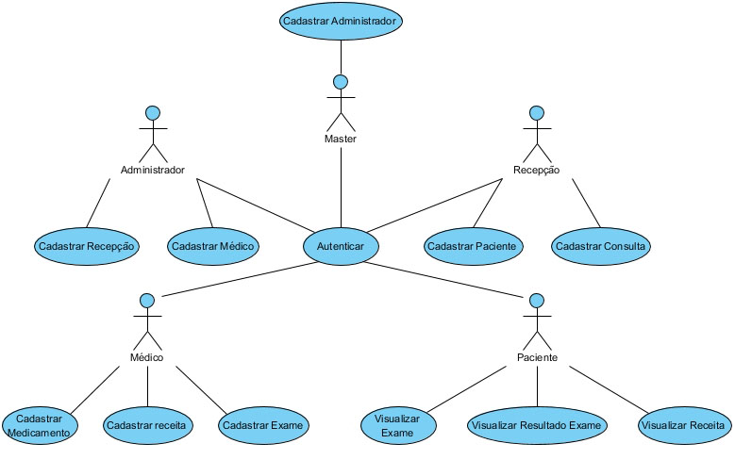

**2.2. Atores**

Master: este ator é responsável por gerenciar os administradores.

Administrador: este ator é responsável por gerenciar os usuários da recepção e os médicos.

Recepção: este ator é responsável por gerenciar os pacientes e por gerir as marcações das consultas.

Médico: este ator é responsável por cadastrar os medicamentos, prescrever receitas, solicitar exames e redigir os resultados dos exames.

Paciente: este ator consegue visualizar suas receitas, seus exames solicitados, bem como seus resultados.

**2.3. Detalhamento dos casos de uso**

**2.3.1 Autenticar**

Pré-condições

1. O usuário deve estar cadastrado no sistema e com as informações de usuário e senha necessárias para o acesso ao sistema.

Fluxo principal

1. O sistema solicita as informações da credencial do usuário.
2. O usuário preenche os campos com as suas credenciais e clica em um botão para autenticar.
3. O sistema verifica os dados informados.
4. O usuário é liberado para acessar as páginas de acordo com o seu perfil.
5. O caso de uso é finalizado.

**2.3.2 Cadastrar administrador**

Pré-condições

1. O usuário deve iniciar a sessão com o perfil master.

Fluxo principal

1. O sistema deve apresentar a lista de administradores cadastrados.
2. O usuário clica no botão para criar um novo administrador.
3. O sistema solicita as informações do novo administrador.
4. O usuário preenche as informações do novo administrador e clica em um botão para salvar os dados.
5. O sistema verifica se os dados estão corretos.
6. O sistema apresenta uma mensagem informando que o administrado foi cadastrado e os campos da tela são limpos.
7. O caso de uso é finalizado.

Fluxo alternativo - Alteração

1. O sistema deve apresentar a lista dos administradores cadastrados.
2. O usuário clica em um botão na lista para editar um administrador.
3. O sistema apresenta as informações para edição do administrador.
4. O usuário preenche as novas informações e clica em um botão para salvar.
5. O sistema verifica se os dados estão corretos.
6. O sistema apresenta uma mensagem informando que o dados foram alterados.
7. O caso de uso é finalizado.

Fluxo alternativo - Exclusão

1. O sistema deve apresentar a lista dos administradores cadastrados.
2. O usuário clica em um botão na lista para excluir um administrador.
3. O sistema apresenta uma mensagem informando que o administrador foi excluído.
4. O sistema remove o administrador da lista.
5. O caso de uso é finalizado.

**2.3.3 Cadastrar recepção**

Pré-condições

1. O usuário deve iniciar a sessão com o perfil de administrador.

Fluxo principal

1. O sistema deve apresentar a lista de recepcionistas cadastrados.
2. O usuário clica no botão para criar um novo recepcionista.
3. O sistema solicita as informações do novo recepcionista.
4. O usuário preenche as informações do novo recepcionista e clica em um botão para salvar os dados.
5. O sistema verifica se os dados estão corretos.
6. O sistema apresenta uma mensagem informando que o recepcionista foi cadastrado e os campos da tela são limpos.
7. O caso de uso é finalizado.

Fluxo alternativo - Alteração

1. O sistema deve apresentar a lista dos recepcionistas cadastrados.
2. O usuário clica em um botão na lista para editar um recepcionista.
3. O sistema apresenta as informações para edição do recepcionista.
4. O usuário preenche as novas informações e clica em um botão para salvar.
5. O sistema verifica se os dados estão corretos.
6. O sistema apresenta uma mensagem informando que os dados foram alterados.
7. O caso de uso é finalizado.

Fluxo alternativo - Exclusão

1. O sistema deve apresentar a lista dos recepcionistas cadastrados.
2. O usuário clica em um botão na lista para excluir um recepcionista.
3. O sistema apresenta uma mensagem informando que o recepcionista foi excluído.
4. O sistema remove o recepcionista da lista.
5. O caso de uso é finalizado.

**2.3.4 Cadastrar médico**

Pré-condições

1. O usuário deve iniciar a sessão com o perfil de administrador.

Fluxo principal

1. O sistema deve apresentar a lista de médicos cadastrados.
2. O usuário clica no botão para criar um novo médico.
3. O sistema solicita as informações do novo médico.
4. O usuário preenche as informações do novo médico e clica em um botão para salvar os dados.
5. O sistema verifica se os dados estão corretos.
6. O sistema apresenta uma mensagem informando que o médico foi cadastrado e os campos da tela são limpos.
7. O caso de uso é finalizado.

Fluxo alternativo - Alteração

1. O sistema deve apresentar a lista dos médicos cadastrados.
2. O usuário clica em um botão na lista para editar um médico.
3. O sistema apresenta as informações para edição do médico.
4. O usuário preenche as novas informações e clica em um botão para salvar.
5. O sistema verifica se os dados estão corretos.
6. O sistema apresenta uma mensagem informando que o dados foram alterados.
7. O caso de uso é finalizado.

Fluxo alternativo - Exclusão

1. O sistema deve apresentar a lista dos médicos cadastrados.
2. O usuário clica em um botão na lista para excluir um médico.
3. O sistema apresenta uma mensagem informando que o médico foi excluído.
4. O sistema remove o médico da lista.
5. O caso de uso é finalizado.

**2.3.5 Cadastrar paciente**

Pré-condições

1. O usuário deve iniciar a sessão com o perfil da recepção.

Fluxo principal

1. O sistema deve apresentar a lista de pacientes cadastrados.
2. O usuário clica no botão para criar um novo paciente.
3. O sistema solicita as informações do novo paciente.
4. O usuário preenche as informações do novo paciente e clica em um botão para salvar os dados.
5. O sistema verifica se os dados estão corretos.
6. O sistema apresenta uma mensagem informando que o paciente foi cadastrado e os campos da tela são limpos.
7. O caso de uso é finalizado.

Fluxo alternativo - Alteração

1. O sistema deve apresentar a lista dos pacientes cadastrados.
2. O usuário clica em um botão na lista para editar um paciente.
3. O sistema apresenta as informações para edição do paciente.
4. O usuário preenche as novas informações e clica em um botão para salvar.
5. O sistema verifica se os dados estão corretos.
6. O sistema apresenta uma mensagem informando que o dados foram alterados.
7. O caso de uso é finalizado.

Fluxo alternativo - Exclusão

1. O sistema deve apresentar a lista dos pacientes cadastrados.
2. O usuário clica em um botão na lista para excluir um paciente.
3. O sistema apresenta uma mensagem informando que o paciente foi excluído.
4. O sistema remove o paciente da lista.
5. O caso de uso é finalizado.

**2.3.6 Cadastrar consulta**

Pré-condições

1. O usuário deve iniciar a sessão com o perfil da recepção.

Fluxo principal

1. O sistema deve apresentar a lista de consultas cadastradas.
2. O usuário clica no botão para criar uma nova consulta.
3. O sistema deve apresentar a lista de pacientes cadastrados.
4. O usuário clica no botão na lista referente ao paciente que se deseja marcar a consulta.
5. O sistema solicita as informações da consulta.
6. O usuário preenche as informações da nova consulta e clica no botão para salvar.
7. O sistema verifica se os dados estão corretos.
8. O sistema apresenta uma mensagem informando que a consulta foi agendada e os campos da tela são limpos.
9. O caso de uso é finalizado.

Fluxo alternativo - Atendido

1. O sistema deve apresentar a lista de consultas cadastradas.
2. O usuário clica no botão na lista referente à consulta que foi atendida.
3. O sistema apresenta uma mensagem informando que a alteração no registro foi realizada.
4. O sistema altera o registro para o status “atendido” e remove o botão da tela.
5. O caso de uso é finalizado.

Fluxo alternativo - Cancelado

1. O sistema deve apresentar a lista de consultas cadastradas.
2. O usuário clica no botão na lista referente à consulta que deseja cancelar.
3. O sistema apresenta uma mensagem informando que a alteração no registro foi realizada.
4. O sistema remove o botão de cancelamento e altera o seu status para cancelado.
5. O caso de uso é finalizado.

**2.3.7 Cadastrar medicamento**

Pré-condições

1. O usuário deve iniciar a sessão com o perfil do médico.

Fluxo principal

1. O sistema deve apresentar a lista de medicamentos cadastrados.
2. O usuário clica no botão para cadastrar o novo medicamento.
3. O sistema solicita as informações do novo medicamento.
4. O usuário preenche as informações do novo medicamento.
5. O sistema verifica se os dados estão corretos.
6. O sistema apresenta uma mensagem informando que o medicamento foi salvo e os campos da tela são limpos.
7. O caso de uso é finalizado.

Fluxo alternativo - Alteração

1. O sistema deve apresentar a lista de medicamentos cadastrados.
2. O usuário clica no botão na lista para editar um medicamento.
3. O sistema apresenta as informações do medicamento.
4. O usuário preenche as novas informações do medicamento e clica em um botão para salvar.
5. O sistema verifica se os dados estão corretos.
6. O sistema apresenta uma mensagem informando que o medicamento foi alterado.
7. O caso de uso é finalizado.

Fluxo alternativo - Exclusão

1. O sistema deve apresentar a lista de medicamentos cadastrados.
2. O usuário clica em um botão para excluir o medicamento.
3. O sistema apresenta uma mensagem informando que o medicamento foi excluído.
4. O sistema remove o medicamento da lista de medicamentos cadastrados.
5. O caso de uso é finalizado.

**2.3.8 Cadastrar receita**

Pré-condições

1. O usuário deve iniciar a sessão com o perfil do médico.

Fluxo principal

1. O sistema deve apresentar a lista de pacientes cadastrados.
2. O usuário clica no botão referente ao paciente.
3. O sistema apresenta o perfil do usuário.
4. O usuário clica na aba receitas.
5. O sistema deve apresentar a lista de receitas cadastradas.
6. O usuário clica em um botão para cadastrar a nova receita.
7. O sistema solicita as informações da nova receita.
8. O usuário preenche os dados da nova receita e clica no botão para salvar.
9. O sistema verifica se os dados estão corretos.
10. O sistema apresenta uma mensagem informando que a receita foi salva e os campos da tela são limpos.
11. O caso de uso é finalizado.

Fluxo alternativo - Visualizar

1. O sistema deve apresentar a lista de pacientes cadastrados.
2. O usuário clica no botão referente ao paciente.
3. O sistema apresenta o perfil do usuário.
4. O usuário clica na aba receitas.
5. O sistema deve apresentar a lista de receitas cadastradas.
6. O usuário clica no botão respectivo a receita ao qual se deseja visualizar.
7. O sistema apresenta as informações da receita.
8. O caso de uso é finalizado.

Fluxo alternativo - Desativar

1. O sistema deve apresentar a lista de pacientes cadastrados.
2. O usuário clica no botão referente ao paciente ao qual se deseja criar a nova receita.
3. O sistema apresenta o perfil do usuário.
4. O usuário clica na aba receitas.
5. O sistema deve apresentar a lista de receitas cadastradas.
6. O usuário clica no botão respectivo a receita ao qual se deseja desativar.
7. O sistema apresenta uma mensagem informando que a alteração foi realizada.
8. O sistema remove o botão desativar e mostra o botão para ativar.
9. O caso de uso é finalizado.

Fluxo alternativo - Ativar

1. O sistema deve apresentar a lista de pacientes cadastrados.
2. O usuário clica no botão referente ao paciente ao qual se deseja criar a nova receita.
3. O sistema apresenta o perfil do usuário.
4. O usuário clica na aba receitas.
5. O sistema deve apresentar a lista de receitas cadastradas.
6. O usuário clica no botão respectivo a receita ao qual se deseja ativar.
7. O sistema apresenta uma mensagem informando que a alteração foi realizada.
8. O sistema remove o botão ativar e mostra o botão para desativar.
9. O caso de uso é finalizado.

**2.3.9 Cadastrar exame**

Pré-condições

1. O usuário deve iniciar a sessão com o perfil do médico.

Fluxo principal

1. O sistema deve apresentar a lista de pacientes cadastrados.
2. O usuário clica no botão referente ao paciente.
3. O sistema apresenta o perfil do usuário.
4. O usuário clica na aba exames.
5. O sistema deve apresentar a lista de exames cadastrados.
6. O usuário clica em um botão para cadastrar o novo exame.
7. O sistema solicita as informações do novo exame.
8. O usuário preenche os dados do novo exame e clica no botão para salvar.
9. O sistema verifica se os dados estão corretos.
10. O sistema apresenta uma mensagem informando que o exame foi salvo e os campos da tela são limpos.
11. O caso de uso é finalizado.

Fluxo alternativo - Visualizar

1. O sistema deve apresentar a lista de pacientes cadastrados.
2. O usuário clica no botão referente ao paciente ao qual se deseja visualizar o exame.
3. O sistema apresenta o perfil do paciente.
4. O usuário clica na aba exames.
5. O sistema deve apresentar a lista de exames cadastrados.
6. O usuário clica no botão respectivo ao exame ao qual se deseja visualizar.
7. O sistema apresenta as informações do exame.
8. O caso de uso é finalizado.

Fluxo alternativo - Receber

1. O sistema deve apresentar a lista de pacientes cadastrados.
2. O usuário clica no botão referente ao paciente.
3. O sistema apresenta o perfil do paciente.
4. O usuário clica na aba exames.
5. O sistema deve apresentar a lista de exames cadastrados.
6. O usuário clica no botão respectivo ao exame ao qual se deseja informar o recebimento.
7. O sistema apresenta uma mensagem informando que o status foi alteração.
8. O sistema remove o botão receber e mostra o botão resultado.
9. O caso de uso é finalizado.

Fluxo alternativo - Resultado

1. O sistema deve apresentar a lista de pacientes cadastrados.
2. O usuário clica no botão referente ao paciente.
3. O sistema apresenta o perfil do paciente.
4. O usuário clica na aba exames.
5. O sistema deve apresentar a lista de exames cadastrados.
6. O usuário clica no botão respectivo ao exame ao qual se deseja informar o resultado.
7. O sistema apresenta as informações do exame.
8. O usuário preenche o resultado do exame e clica no botão para salvar.
9. O sistema apresenta uma mensagem informando que o resultado foi salvo.
10. O sistema apresenta a lista de exames cadastrados e altera o botão resultado para visualizar.
11. O caso de uso é finalizado.

**2.3.10 Visualizar exame**

Pré-condições

1. O usuário deve iniciar a sessão com o perfil do paciente.

Fluxo alternativo - Visualizar

1. O sistema apresenta o perfil do usuário.
2. O usuário clica na aba exames.
3. O sistema deve apresentar a lista de exames cadastrados do paciente que iniciou a sessão.
4. O usuário clica no botão referente ao exame ao qual se deseja visualizar.
5. O sistema apresenta as informações do exame.
6. O caso de uso é finalizado.

**2.3.11 Visualizar resultado do exame**

Pré-condições

1. O usuário deve iniciar a sessão com o perfil do paciente.

Fluxo alternativo - Visualizar

1. O sistema apresenta o perfil do usuário.
2. O usuário clica na aba exames.
3. O sistema deve apresentar a lista de exames cadastrados do paciente que iniciou a sessão.
4. O usuário clica no botão referente ao exame ao qual se deseja visualizar.
5. O sistema apresenta os resultados do exame.
6. O caso de uso é finalizado.

**2.3.12 Visualizar receita**

Pré-condições

1. O usuário deve iniciar a sessão com o perfil do paciente.

Fluxo alternativo - Visualizar

1. O sistema apresenta o perfil do usuário.
2. O usuário clica na aba receitas.
3. O sistema deve apresentar a lista de receitas cadastradas do paciente que iniciou a sessão.

O usuário clica no botão referente à receita à qual se deseja visualizar.

1. O sistema apresenta as informações da receita.
2. O caso de uso é finalizado.

**2.4. Interfaces**

Abaixo será apresentado o esboço gráfico do projeto e suas funcionalidades, especificando cada tela com as suas respectivas descrições de campos e comandos.

**2.4.1 Tela login**

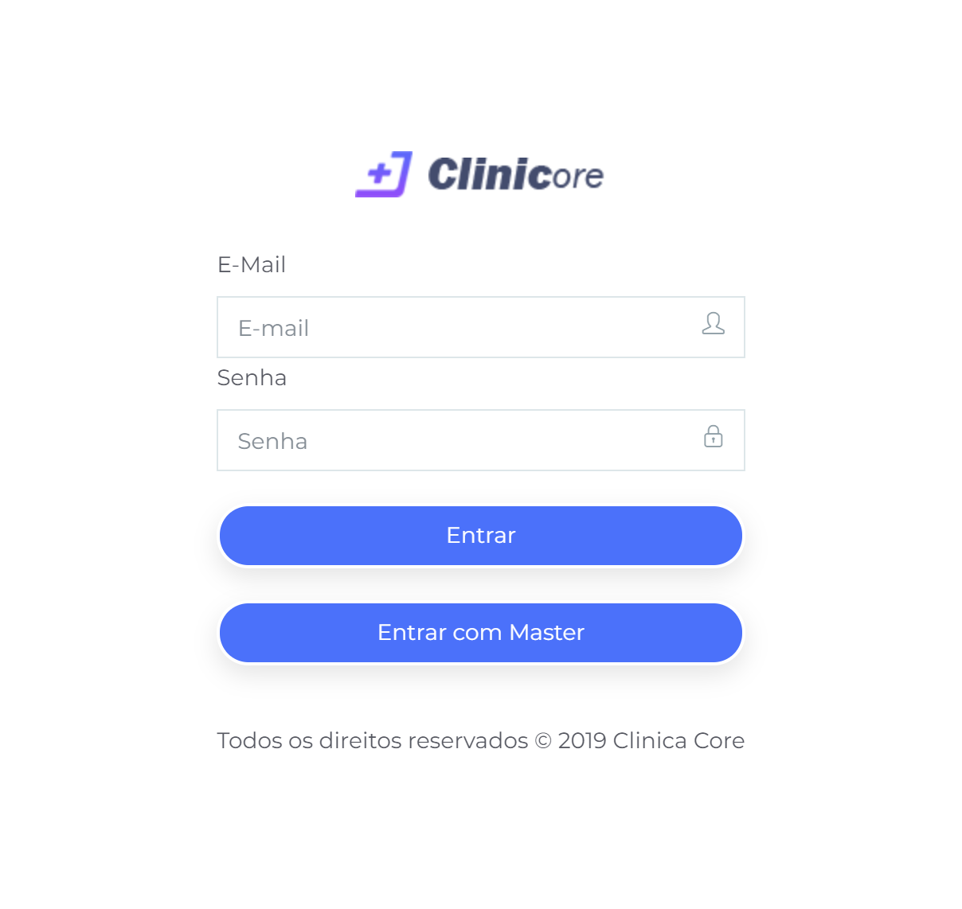

* Campos

|  |  |  |  |  |  |  |
| --- | --- | --- | --- | --- | --- | --- |
| **Nº** | **Nome** | **Descrição** | **Valores Válidos** | **Formato** | **Tipo** | **Restrições** |
| 1 | E-mail | E-mail do usuário cadastrado no sistema | Alfanuméricos | - | Texto | Obrigatório |
| 2 | Senha | Senha do usuário | Alfanuméricos | - | Texto | Obrigatório |

* Comandos

|  |  |  |  |
| --- | --- | --- | --- |
| **Nº** | **Nome** | **Ação** | **Restrições** |
| 1 | Entrar | Valida os dados e libera o acesso ao sistema | Sempre habilitado |
| 2 | Entrar com master | Valida os dados e libera o acesso ao sistema para o usuário master | Sempre habilitado |

**2.4.2 Tela inicial**

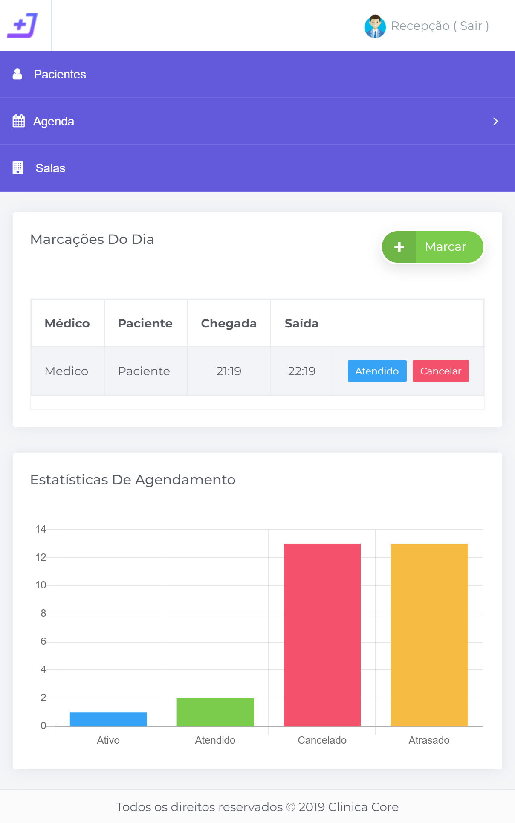

* Comandos

|  |  |  |  |
| --- | --- | --- | --- |
| **Nº** | **Nome** | **Ação** | **Restrições** |
| 1 | Marcar | Redireciona o usuário para a tela com a lista de pacientes para marcar consulta | Sempre habilitado |
| 2 | Atendido | Altera o status do atendimento para “Atendido” | Habilitado se o status é “Ativo” ou “Atrasado” |
| 3 | Cancelar | Altera o status do atendimento para “Cancelado” | Habilitado se o status é diferente de “Cancelado” |

**2.4.3 Tela lista de administradores**

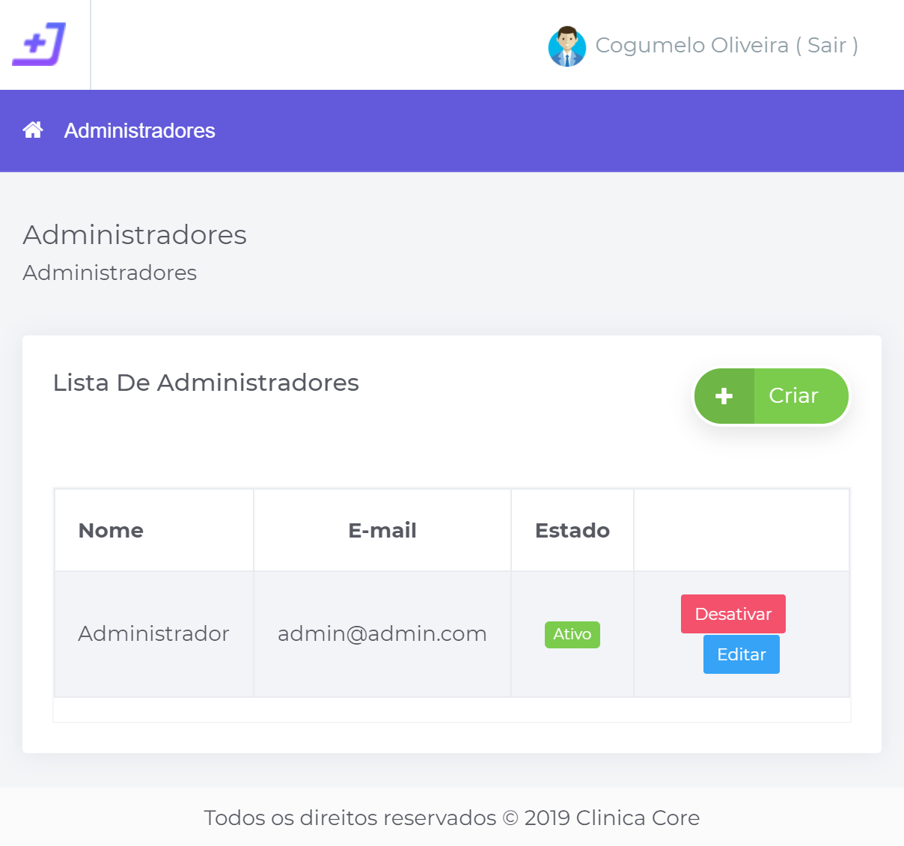

* Comandos

|  |  |  |  |
| --- | --- | --- | --- |
| **Nº** | **Nome** | **Ação** | **Restrições** |
| 1 | Criar | Redireciona o usuário para a tela de cadastro de administrador | Sempre habilitado |
| 2 | Desativar | Altera o status do usuário para “Desativado” | Habilitado se o status é diferente de “Desativado” |
| 3 | Ativar | Altera o status do usuário para “Ativo” | Habilitado se o status é diferente de “Ativo” |
| 4 | Editar | Redireciona o usuário para a tela de edição de administrador | Sempre habilitado |

**2.4.4 Tela cadastro de administrador**

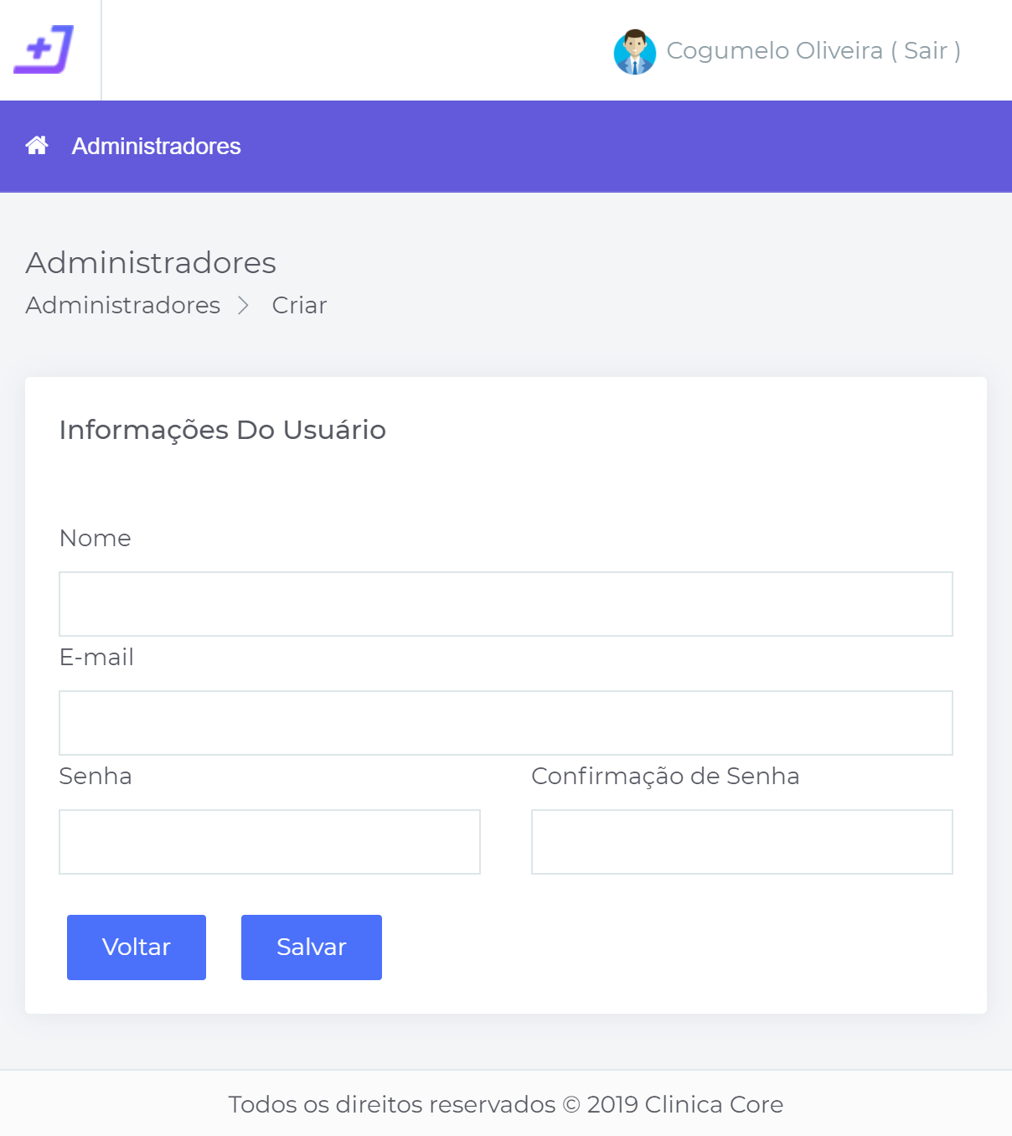

* Campos

|  |  |  |  |  |  |  |
| --- | --- | --- | --- | --- | --- | --- |
| **Nº** | **Nome** | **Descrição** | **Valores Válidos** | **Formato** | **Tipo** | **Restrições** |
| 1 | Nome | Nome do usuário | Alfanuméricos | - | Texto | Obrigatório |
| 2 | E-mail | E-mail do usuário | Alfanuméricos | - | Texto | Obrigatório |
| 3 | Senha | Senha do usuário | Alfanuméricos | - | Texto | Obrigatório |
| 4 | Confirmação de Senha | Confirmação da senha do usuário | Alfanuméricos | - | Texto | Obrigatório |

* Comandos

|  |  |  |  |
| --- | --- | --- | --- |
| **Nº** | **Nome** | **Ação** | **Restrições** |
| 1 | Salvar | Valida os campos e salva os dados no sistema | Sempre habilitado |
| 2 | Voltar | Redireciona o usuário para a página anterior | Sempre habilitado |

**2.4.5 Tela edição de administrador**

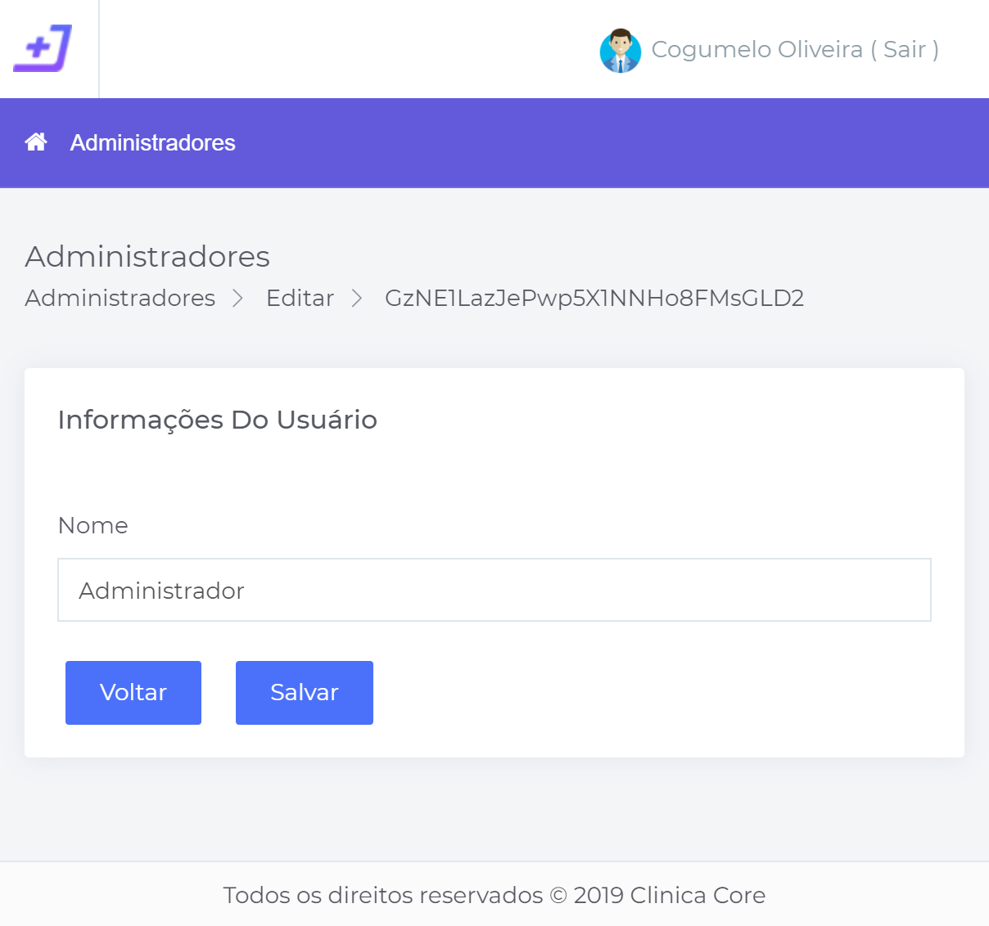

* Campos

|  |  |  |  |  |  |  |
| --- | --- | --- | --- | --- | --- | --- |
| **Nº** | **Nome** | **Descrição** | **Valores Válidos** | **Formato** | **Tipo** | **Restrições** |
| 1 | Nome | Nome do usuário | Alfanuméricos | - | Texto | Obrigatório |

* Comandos

|  |  |  |  |
| --- | --- | --- | --- |
| **Nº** | **Nome** | **Ação** | **Restrições** |
| 1 | Salvar | Valida os campos e salva os dados no sistema | Sempre habilitado |
| 2 | Voltar | Redireciona o usuário para a página anterior | Sempre habilitado |

**2.4.6 Tela lista de médicos**

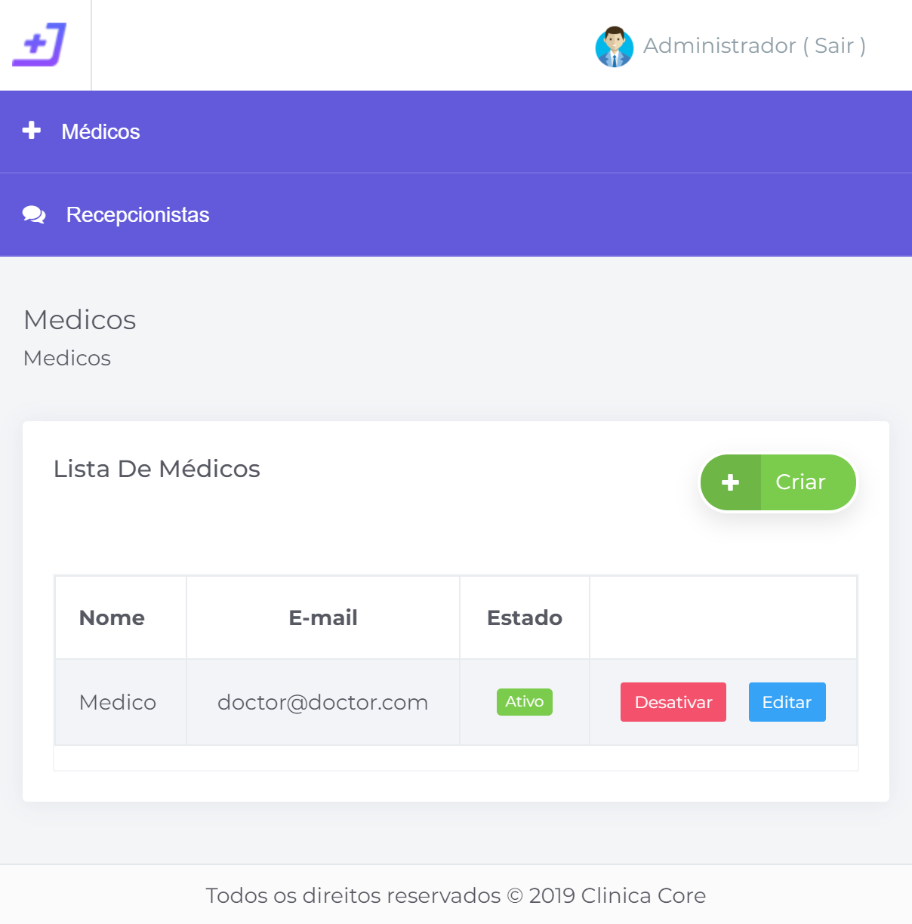

* Comandos

|  |  |  |  |
| --- | --- | --- | --- |
| **Nº** | **Nome** | **Ação** | **Restrições** |
| 1 | Criar | Redireciona o usuário para a tela de cadastro de médico | Sempre habilitado |
| 2 | Desativar | Altera o status do usuário para “Desativado” | Habilitado se o status é diferente de “Desativado” |
| 3 | Ativar | Altera o status do usuário para “Ativo” | Habilitado se o status é diferente de “Ativo” |
| 4 | Editar | Redireciona o usuário para a tela de edição do médico | Sempre habilitado |

**2.4.7 Tela cadastro de médico**

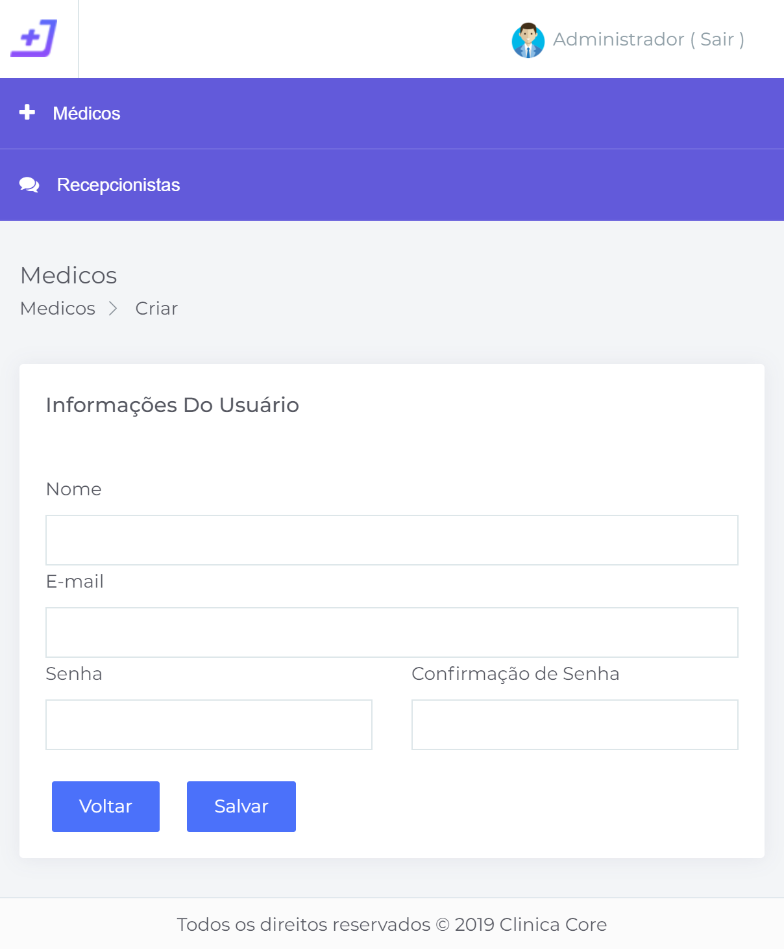

* Campos

|  |  |  |  |  |  |  |
| --- | --- | --- | --- | --- | --- | --- |
| **Nº** | **Nome** | **Descrição** | **Valores Válidos** | **Formato** | **Tipo** | **Restrições** |
| 1 | Nome | Nome do usuário | Alfanuméricos | - | Texto | Obrigatório |
| 2 | E-mail | E-mail do usuário | Alfanuméricos | - | Texto | Obrigatório |
| 3 | Senha | Senha do usuário | Alfanuméricos | - | Texto | Obrigatório |
| 4 | Confirmação de Senha | Confirmação da senha do usuário | Alfanuméricos | - | Texto | Obrigatório |

* Comandos

|  |  |  |  |
| --- | --- | --- | --- |
| **Nº** | **Nome** | **Ação** | **Restrições** |
| 1 | Salvar | Valida os campos e salva os dados no sistema | Sempre habilitado |
| 2 | Voltar | Redireciona o usuário para a página anterior | Sempre habilitado |

**2.4.8 Tela edição de médico**

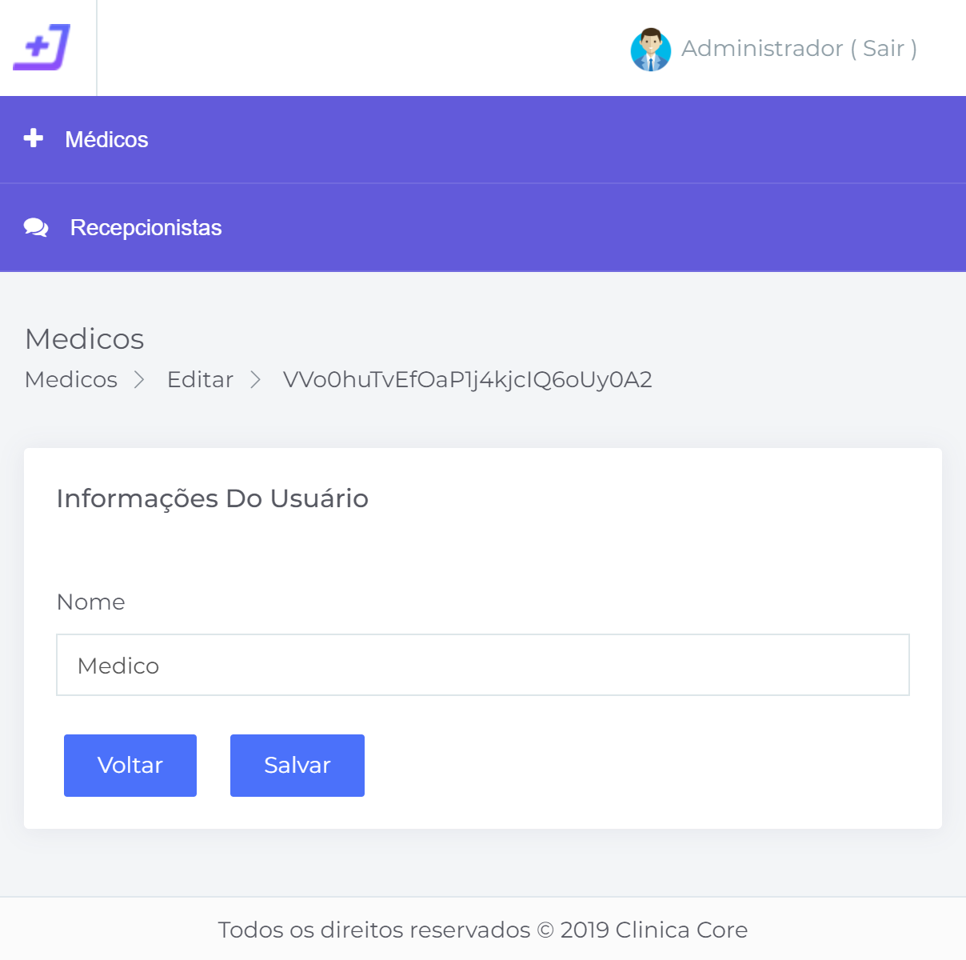

* Campos

|  |  |  |  |  |  |  |
| --- | --- | --- | --- | --- | --- | --- |
| **Nº** | **Nome** | **Descrição** | **Valores Válidos** | **Formato** | **Tipo** | **Restrições** |
| 1 | Nome | Nome do usuário | Alfanuméricos | - | Texto | Obrigatório |

* Comandos

|  |  |  |  |
| --- | --- | --- | --- |
| **Nº** | **Nome** | **Ação** | **Restrições** |
| 1 | Salvar | Valida os campos e salva os dados no sistema | Sempre habilitado |
| 2 | Voltar | Redireciona o usuário para a página anterior | Sempre habilitado |

**2.4.9 Tela lista de recepcionistas**

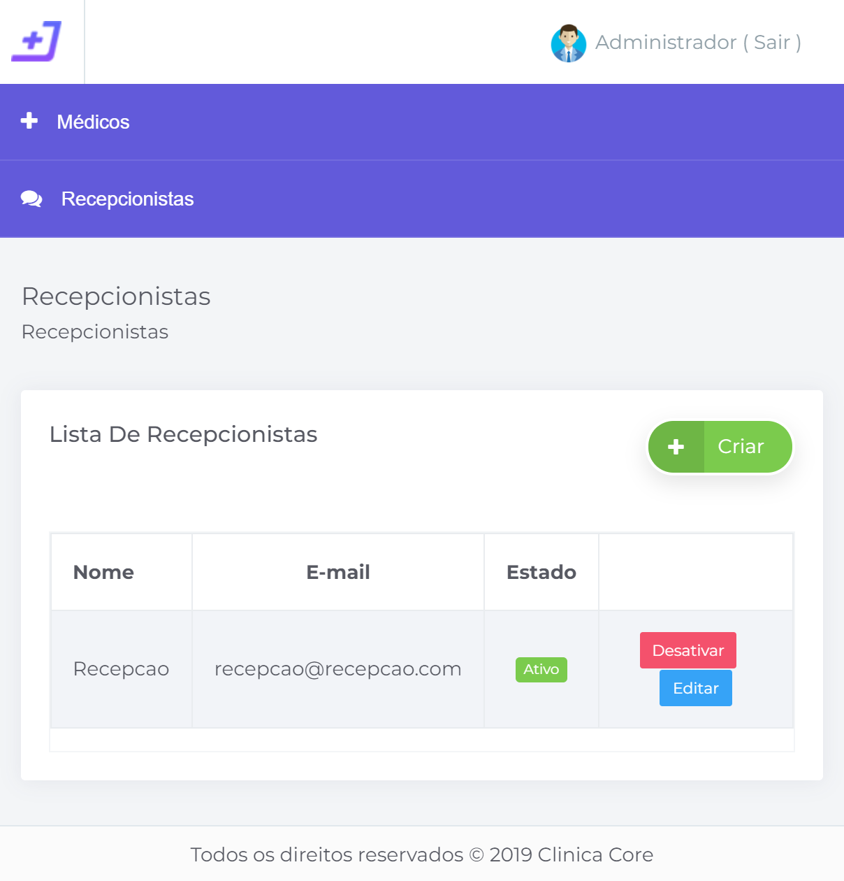

* Comandos

|  |  |  |  |
| --- | --- | --- | --- |
| **Nº** | **Nome** | **Ação** | **Restrições** |
| 1 | Criar | Redireciona o usuário para a tela de cadastro de recepcionista | Sempre habilitado |
| 2 | Desativar | Altera o status do usuário para “Desativado” | Habilitado se o status é diferente de “Desativado” |
| 3 | Ativar | Altera o status do usuário para “Ativo” | Habilitado se o status é diferente de “Ativo” |
| 4 | Editar | Redireciona o usuário para a tela de edição de recepcionista | Sempre habilitado |

**2.4.10 Tela cadastro de recepcionista**

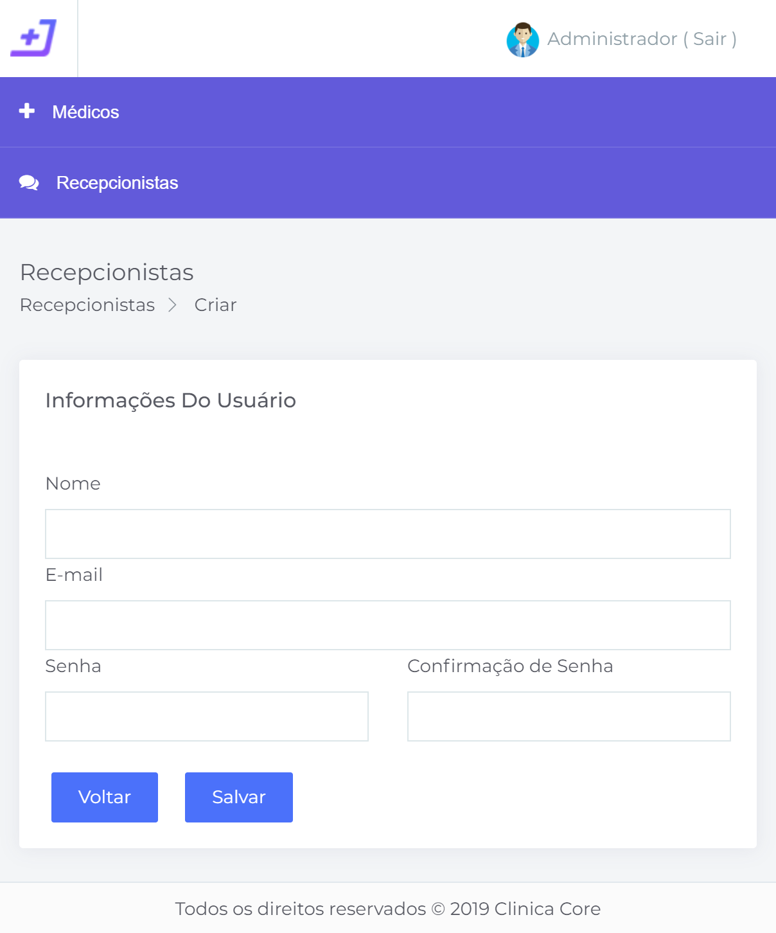

* Campos

|  |  |  |  |  |  |  |
| --- | --- | --- | --- | --- | --- | --- |
| **Nº** | **Nome** | **Descrição** | **Valores Válidos** | **Formato** | **Tipo** | **Restrições** |
| 1 | Nome | Nome do usuário | Alfanuméricos | - | Texto | Obrigatório |
| 2 | E-mail | E-mail do usuário | Alfanuméricos | - | Texto | Obrigatório |
| 3 | Senha | Senha do usuário | Alfanuméricos | - | Texto | Obrigatório |
| 4 | Confirmação de Senha | Confirmação da senha do usuário | Alfanuméricos | - | Texto | Obrigatório |

* Comandos

|  |  |  |  |
| --- | --- | --- | --- |
| **Nº** | **Nome** | **Ação** | **Restrições** |
| 1 | Salvar | Valida os campos e salva os dados no sistema | Sempre habilitado |
| 2 | Voltar | Redireciona o usuário para a página anterior | Sempre habilitado |

**2.4.11 Tela edição de recepcionista**

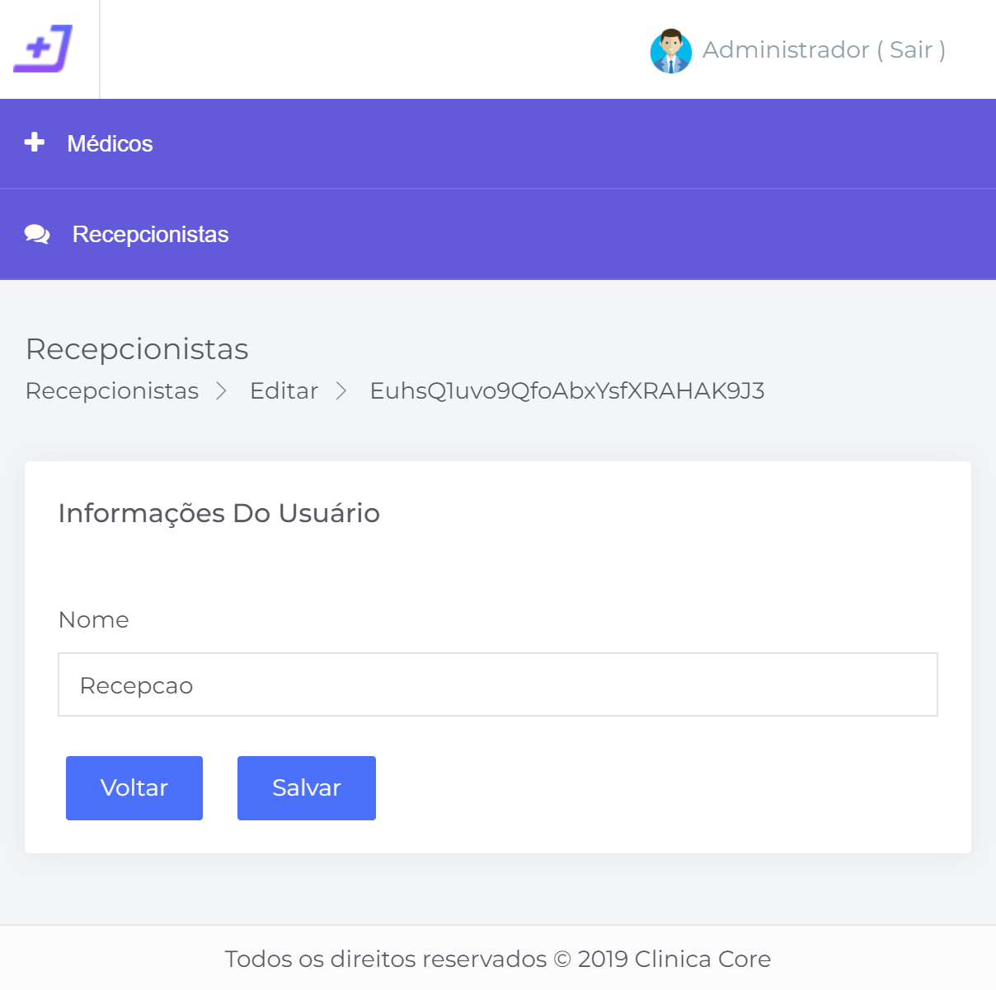

* Campos

|  |  |  |  |  |  |  |
| --- | --- | --- | --- | --- | --- | --- |
| **Nº** | **Nome** | **Descrição** | **Valores Válidos** | **Formato** | **Tipo** | **Restrições** |
| 1 | Nome | Nome do usuário | Alfanuméricos | - | Texto | Obrigatório |

* Comandos

|  |  |  |  |
| --- | --- | --- | --- |
| **Nº** | **Nome** | **Ação** | **Restrições** |
| 1 | Salvar | Valida os campos e salva os dados no sistema | Sempre habilitado |
| 2 | Voltar | Redireciona o usuário para a página anterior | Sempre habilitado |

**2.4.12 Tela lista de pacientes**

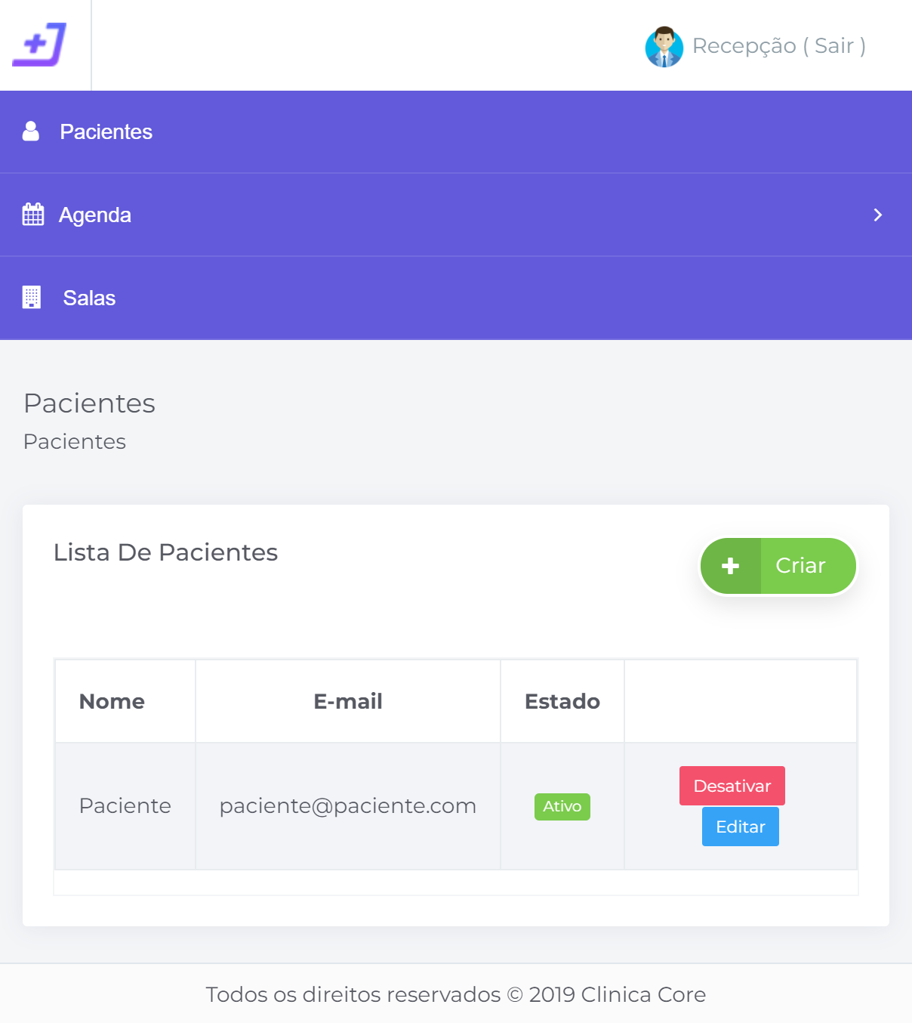

* Comandos

|  |  |  |  |
| --- | --- | --- | --- |
| **Nº** | **Nome** | **Ação** | **Restrições** |
| 1 | Criar | Redireciona o usuário para a tela de cadastro de paciente | Sempre habilitado |
| 2 | Desativar | Altera o status do usuário para “Desativado” | Habilitado se o status é diferente de “Desativado” |
| 3 | Ativar | Altera o status do usuário para “Ativo” | Habilitado se o status é diferente de “Ativo” |
| 4 | Editar | Redireciona o usuário para a tela de edição de paciente | Sempre habilitado |

**2.4.13 Tela cadastro de paciente**

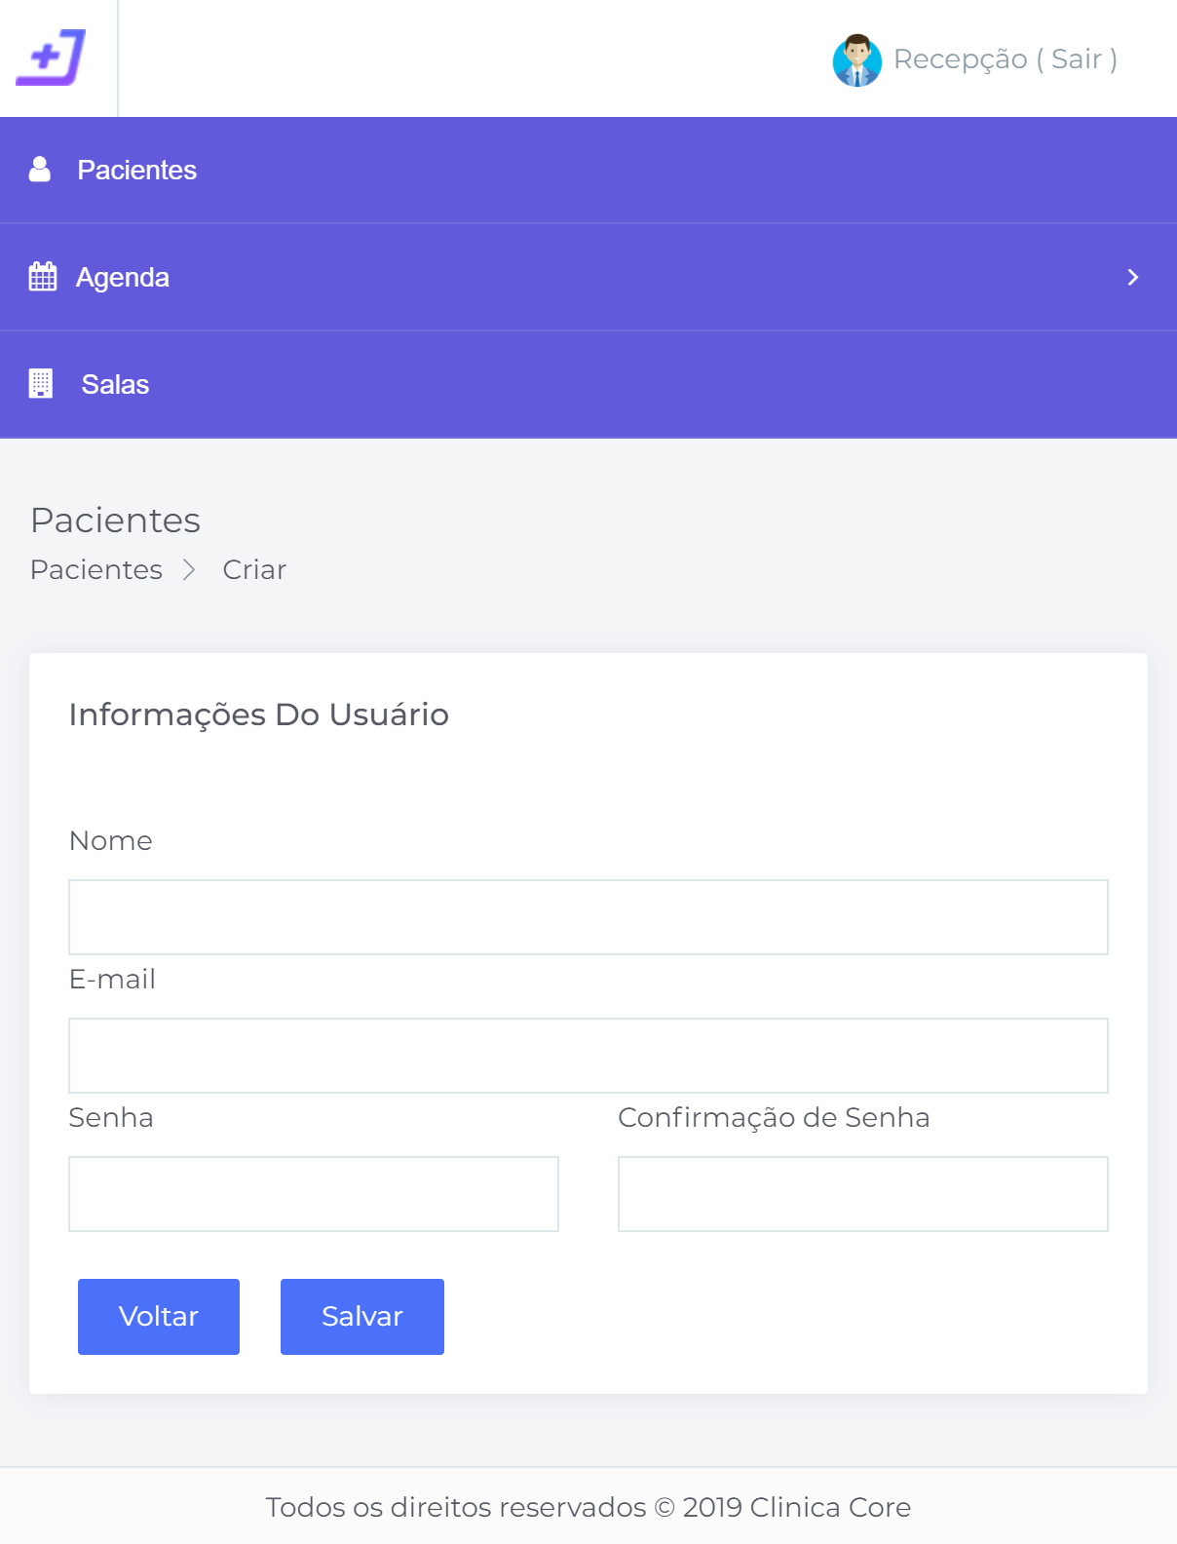

* Campos

|  |  |  |  |  |  |  |
| --- | --- | --- | --- | --- | --- | --- |
| **Nº** | **Nome** | **Descrição** | **Valores Válidos** | **Formato** | **Tipo** | **Restrições** |
| 1 | Nome | Nome do usuário | Alfanuméricos | - | Texto | Obrigatório |
| 2 | E-mail | E-mail do usuário | Alfanuméricos | - | Texto | Obrigatório |
| 3 | Senha | Senha do usuário | Alfanuméricos | - | Texto | Obrigatório |
| 4 | Confirmação de Senha | Confirmação da senha do usuário | Alfanuméricos | - | Texto | Obrigatório |

* Comandos

|  |  |  |  |
| --- | --- | --- | --- |
| **Nº** | **Nome** | **Ação** | **Restrições** |
| 1 | Salvar | Valida os campos e salva os dados no sistema | Sempre habilitado |
| 2 | Voltar | Redireciona o usuário para a página anterior | Sempre habilitado |

**2.4.14 Tela edição de paciente**

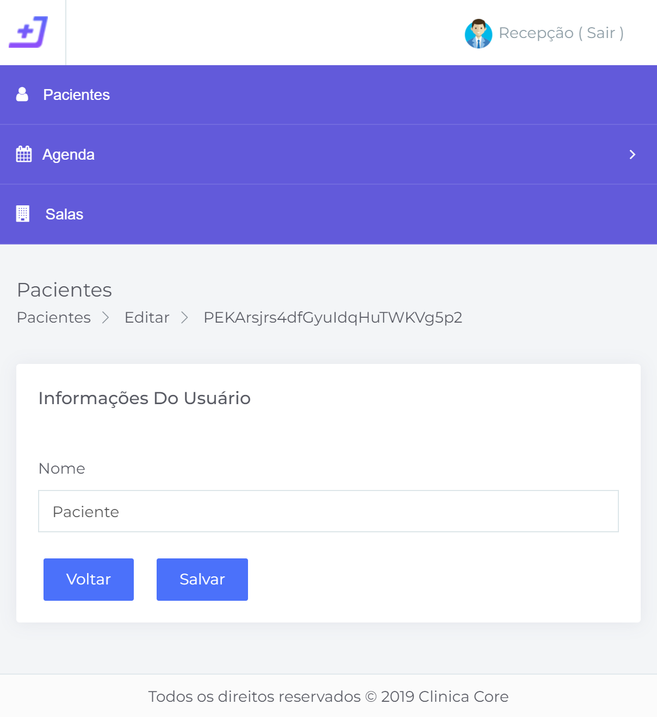

* Campos

|  |  |  |  |  |  |  |
| --- | --- | --- | --- | --- | --- | --- |
| **Nº** | **Nome** | **Descrição** | **Valores Válidos** | **Formato** | **Tipo** | **Restrições** |
| 1 | Nome | Nome do usuário | Alfanuméricos | - | Texto | Obrigatório |

* Comandos

|  |  |  |  |
| --- | --- | --- | --- |
| **Nº** | **Nome** | **Ação** | **Restrições** |
| 1 | Salvar | Valida os campos e salva os dados no sistema | Sempre habilitado |
| 2 | Voltar | Redireciona o usuário para a página anterior | Sempre habilitado |

**2.4.15 Tela lista de pacientes para marcação**

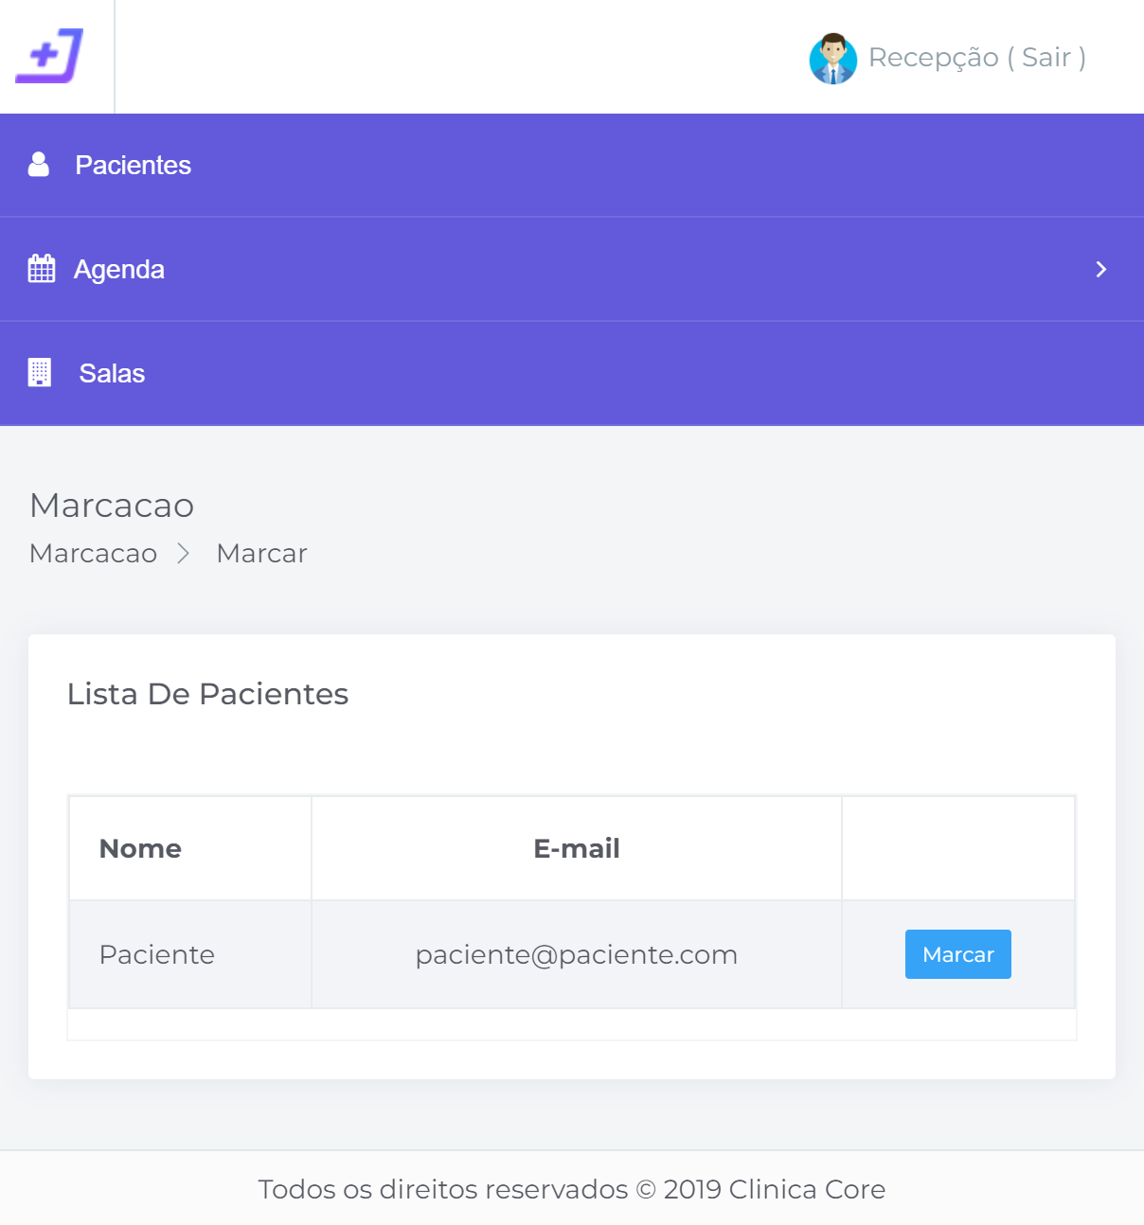

* Comandos

|  |  |  |  |
| --- | --- | --- | --- |
| **Nº** | **Nome** | **Ação** | **Restrições** |
| 1 | Marcar | Redireciona o usuário para a tela de cadastro de consulta | Sempre habilitado |

**2.4.16 Tela cadastro de marcação**

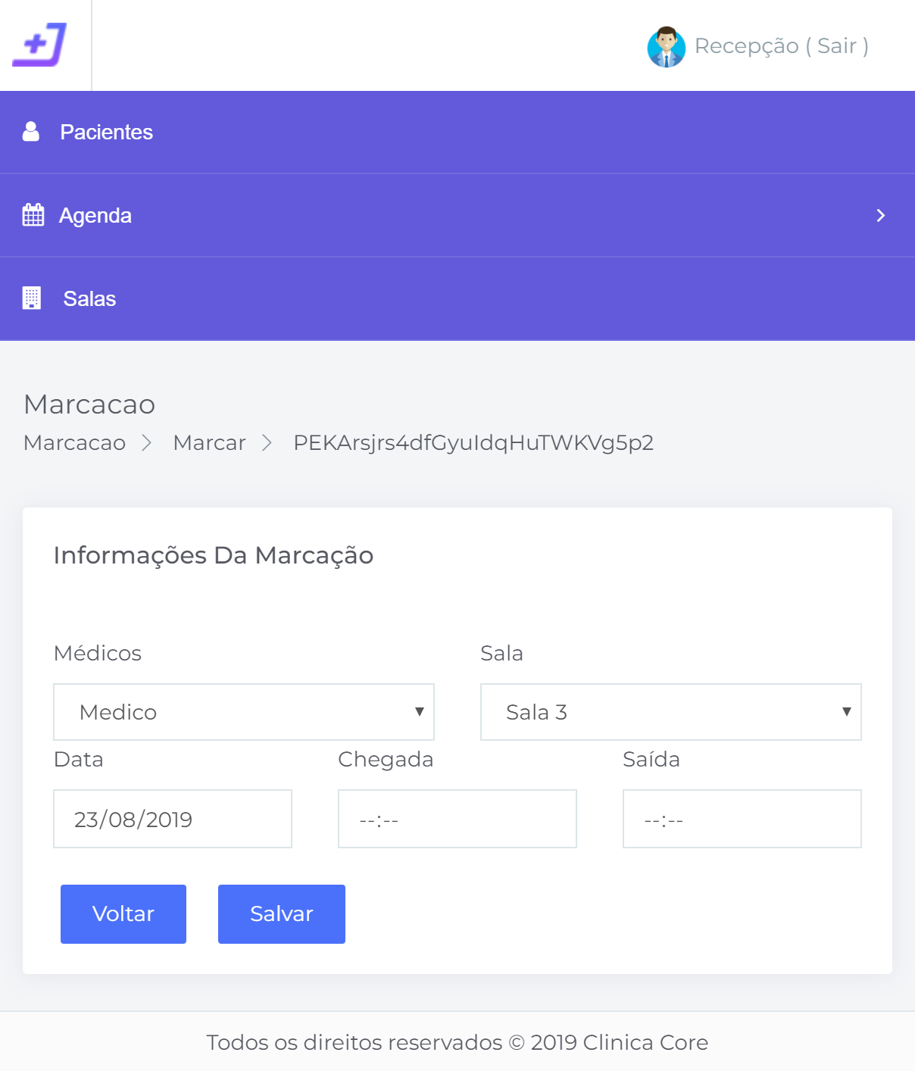

* Campos

|  |  |  |  |  |  |  |
| --- | --- | --- | --- | --- | --- | --- |
| **Nº** | **Nome** | **Descrição** | **Valores Válidos** | **Formato** | **Tipo** | **Restrições** |
| 1 | Médico | Médico que realizará a consulta | - | - | Lista | Obrigatório |
| 2 | Sala | Sala em que será realizada a consulta | - | - | Lista | Obrigatório |
| 3 | Data | Data da consulta | - | DD/MM/AAAA | Data | Obrigatório |
| 4 | Chegada | Horário de início da consulta | - | HH:MM | Hora | Obrigatório |
| 5 | Saída | Horário de término da consulta | - | HH:MM | Hora | Obrigatório |

* Comandos

|  |  |  |  |
| --- | --- | --- | --- |
| **Nº** | **Nome** | **Ação** | **Restrições** |
| 1 | Salvar | Valida os campos e salva os dados no sistema | Sempre habilitado |
| 2 | Voltar | Redireciona o usuário para a página anterior | Sempre habilitado |

**2.4.17 Tela lista de marcações**

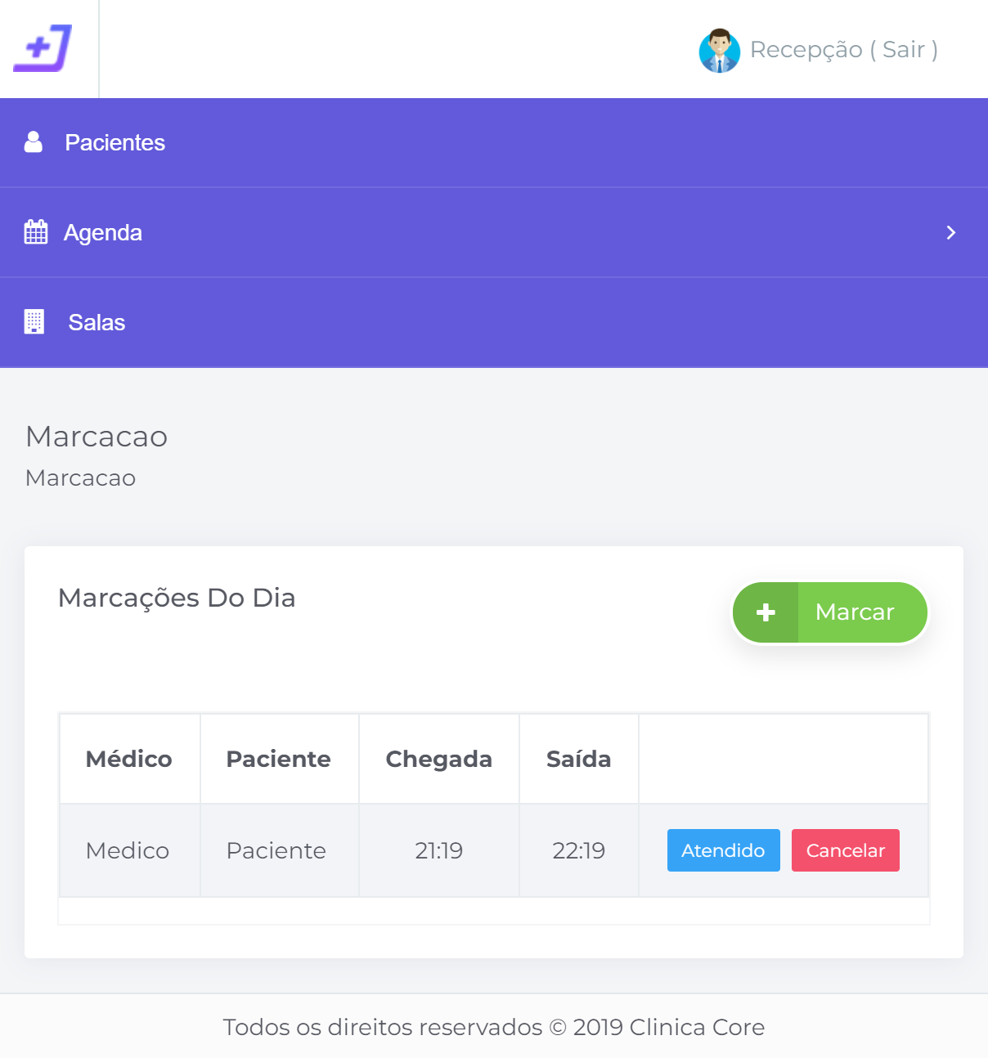

* Comandos

|  |  |  |  |
| --- | --- | --- | --- |
| **Nº** | **Nome** | **Ação** | **Restrições** |
| 1 | Marcar | Redireciona o usuário para a tela com a lista de pacientes para marcar consulta | Sempre habilitado |
| 2 | Atendido | Altera o status do atendimento para “Atendido” | Habilitado se o status é “Ativo” ou “Atrasado” |
| 3 | Cancelar | Altera o status do atendimento para “Cancelado” | Habilitado se o status é diferente de “Cancelado” |

**2.4.18 Tela lista de médicos para edição de agenda**

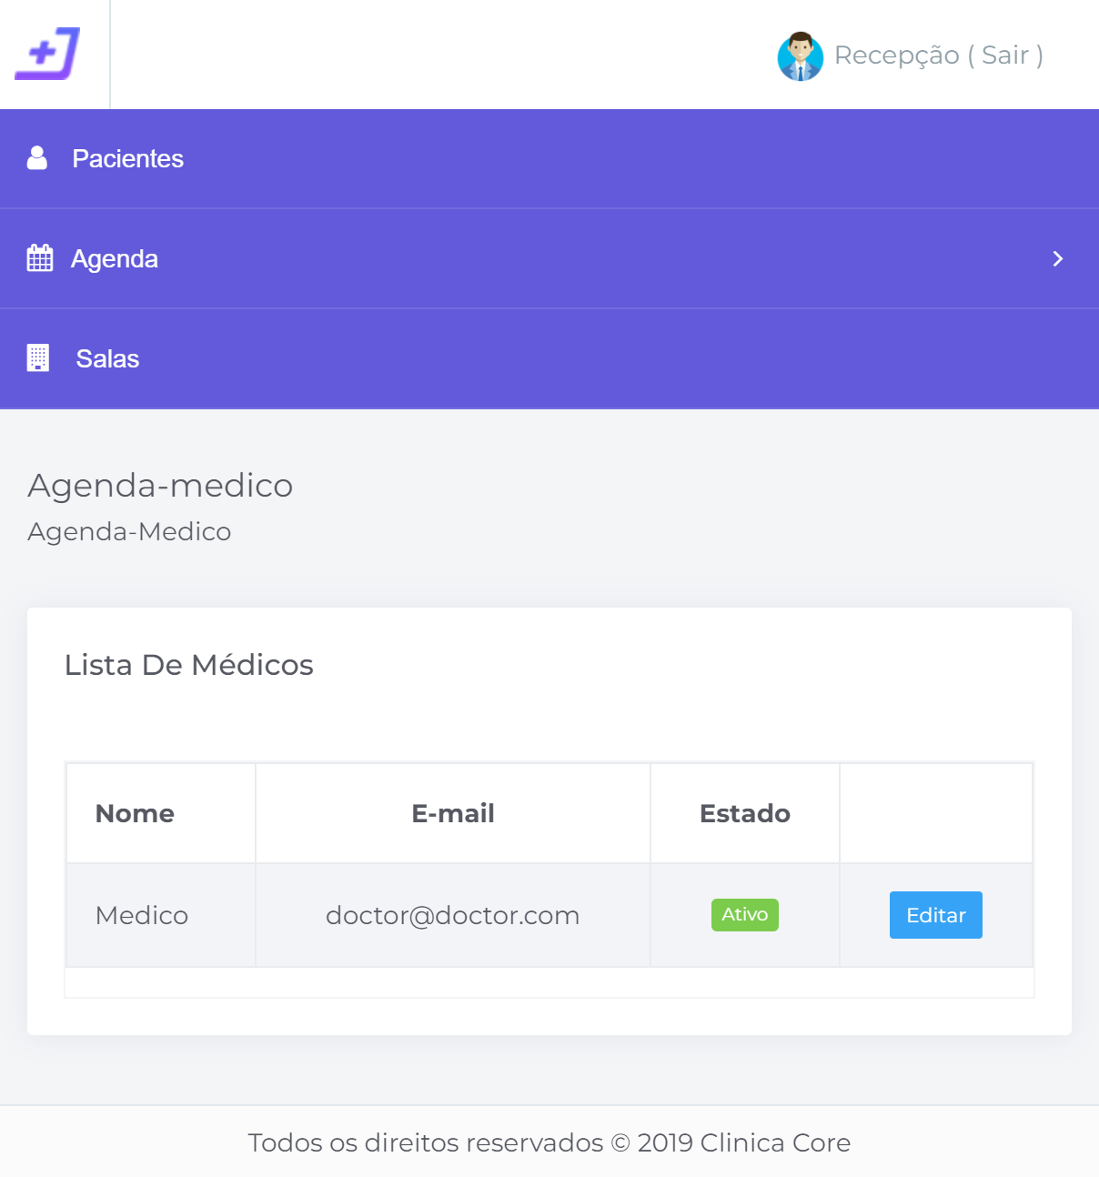

* Comandos

|  |  |  |  |
| --- | --- | --- | --- |
| **Nº** | **Nome** | **Ação** | **Restrições** |
| 1 | Editar | Redireciona o usuário para a tela de edição do horário de trabalho do médico | Sempre habilitado |

**2.4.19 Tela edição da agenda médica**

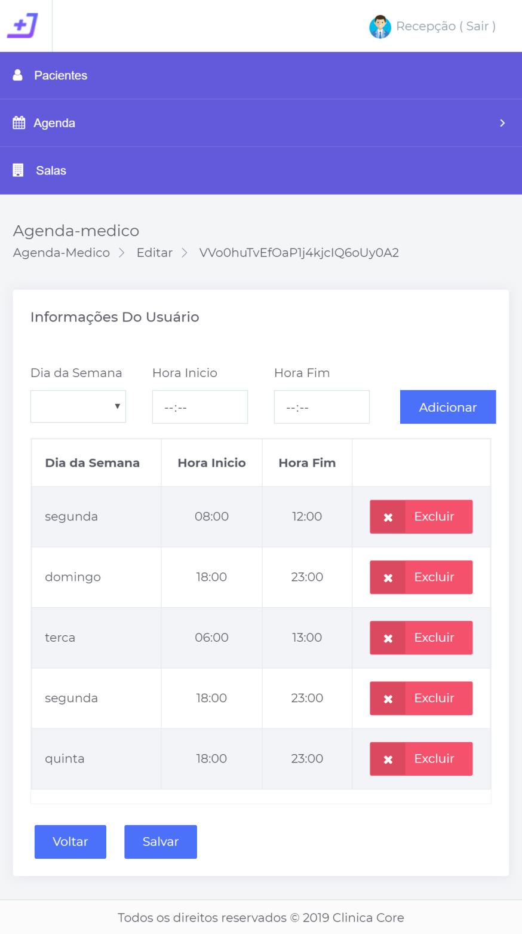

* Campos

|  |  |  |  |  |  |  |
| --- | --- | --- | --- | --- | --- | --- |
| **Nº** | **Nome** | **Descrição** | **Valores Válidos** | **Formato** | **Tipo** | **Restrições** |
| 1 | Dia da Semana | Dia da semana em que o médico trabalha | - | - | Lista | Obrigatório |
| 2 | Hora Início | Hora início da jornada de trabalho | - | HH:MM | Hora | Obrigatório |
| 3 | Hora Fim | Hora fim da jornada de trabalho | - | HH:MM | Hora | Obrigatório |

* Comandos

|  |  |  |  |
| --- | --- | --- | --- |
| **Nº** | **Nome** | **Ação** | **Restrições** |
| 1 | Adicionar | Adiciona o novo período na lista de horários | Sempre habilitado |
| 2 | Excluir | Remove o período da lista de horários | Sempre habilitado |
| 3 | Salvar | Valida os campos e salva os dados no sistema | Sempre habilitado |
| 4 | Voltar | Redireciona o usuário para a página anterior | Sempre habilitado |

**2.4.20 Tela de estatísticas**

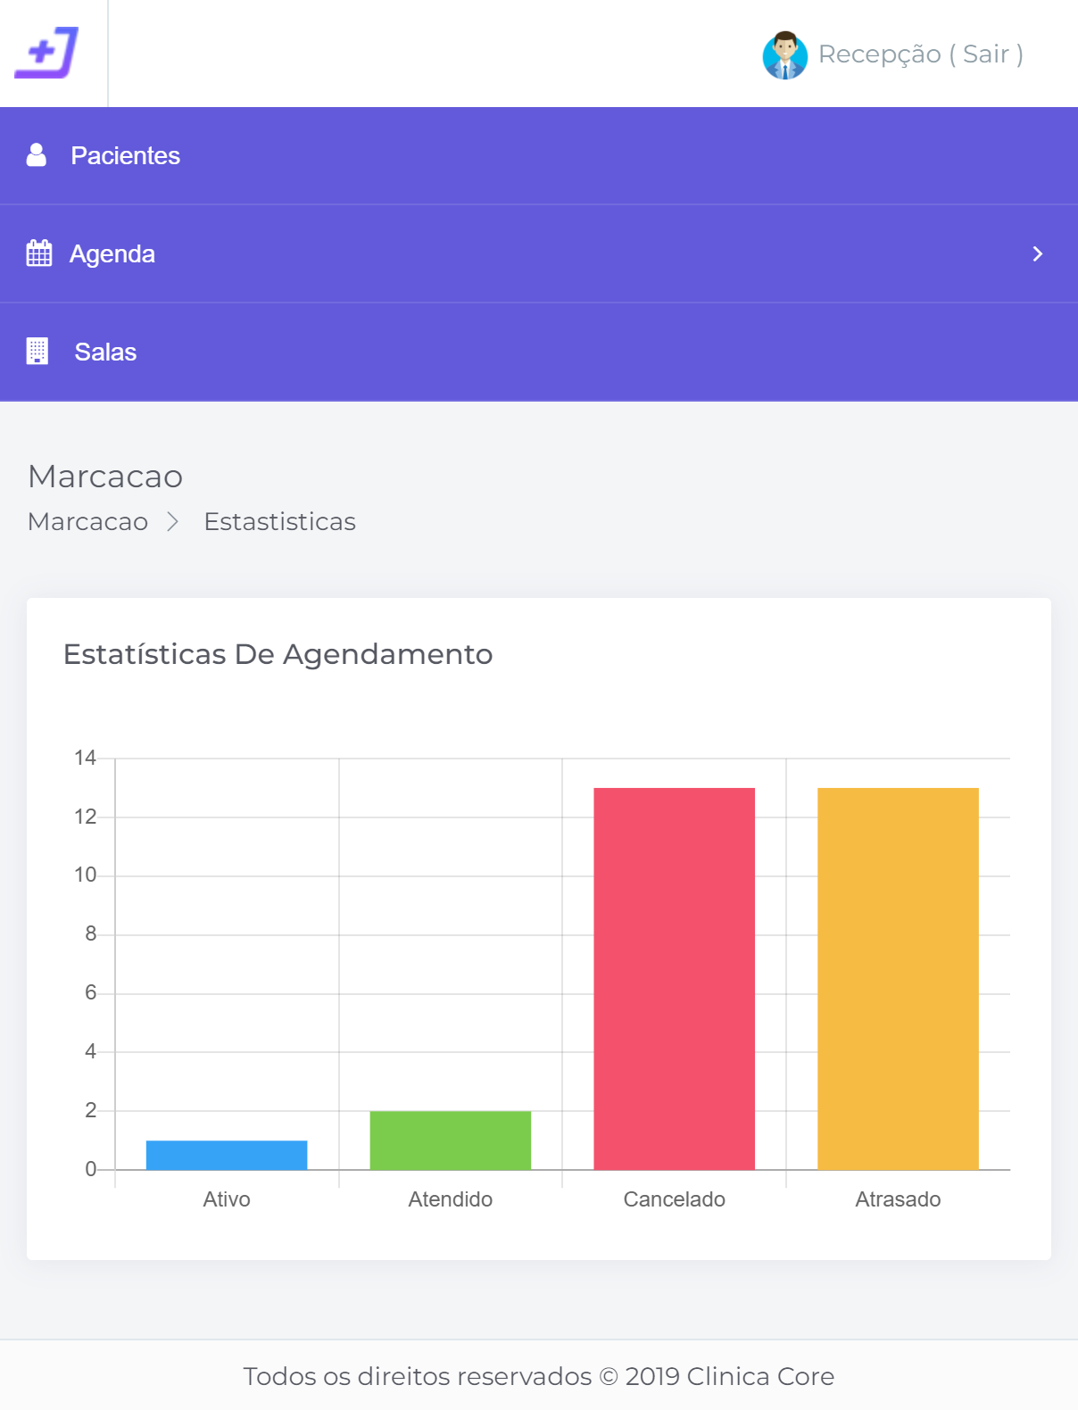

**2.4.21 Tela de histórico**

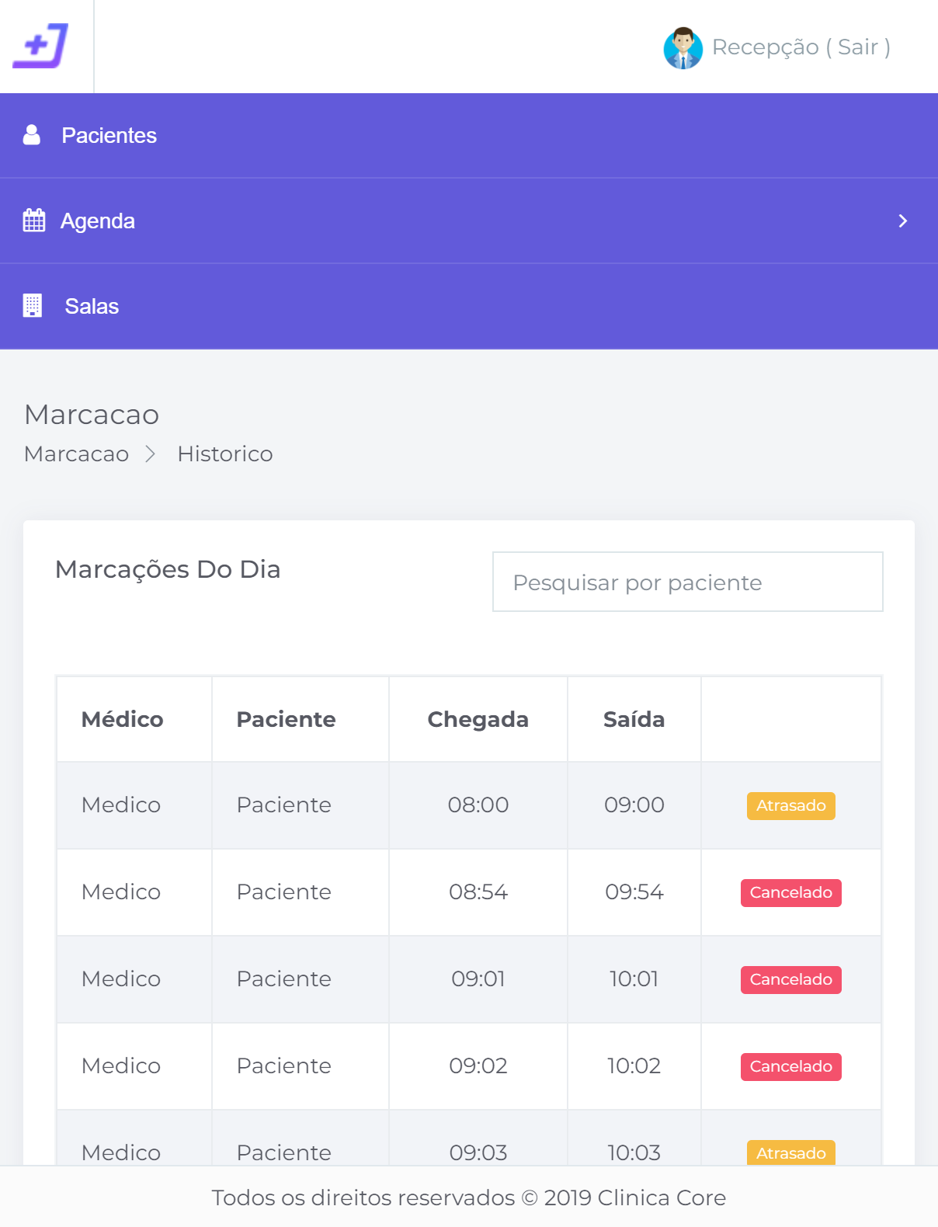

* Campos

|  |  |  |  |  |  |  |
| --- | --- | --- | --- | --- | --- | --- |
| **Nº** | **Nome** | **Descrição** | **Valores Válidos** | **Formato** | **Tipo** | **Restrições** |
| 1 | Pesquisar por paciente | Filtra o conteúdo da lista por paciente a partir da entrada do campo | - | - | Texto | - |

**2.4.22 Tela lista de salas**

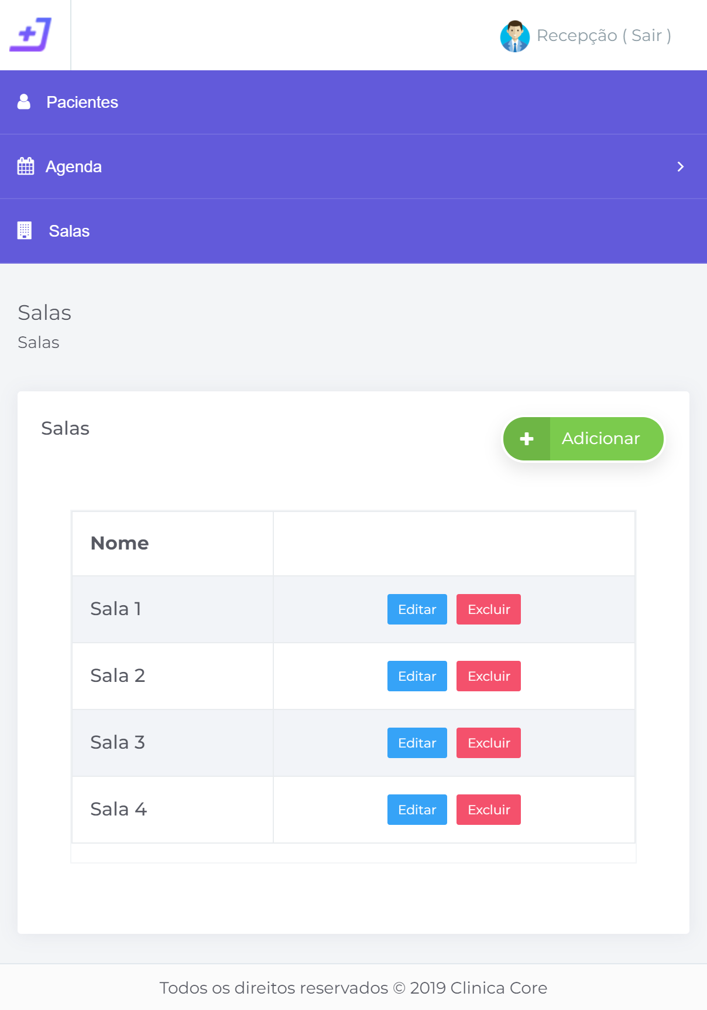

* Comandos

|  |  |  |  |
| --- | --- | --- | --- |
| **Nº** | **Nome** | **Ação** | **Restrições** |
| 1 | Adicionar | Redireciona o usuário para a tela de cadastro de sala | Sempre habilitado |
| 2 | Editar | Redireciona o usuário para a tela de edição da sala | Sempre habilitado |
| 3 | Excluir | Exclui o registro | Sempre habilitado |

**2.4.23 Tela cadastro de salas**

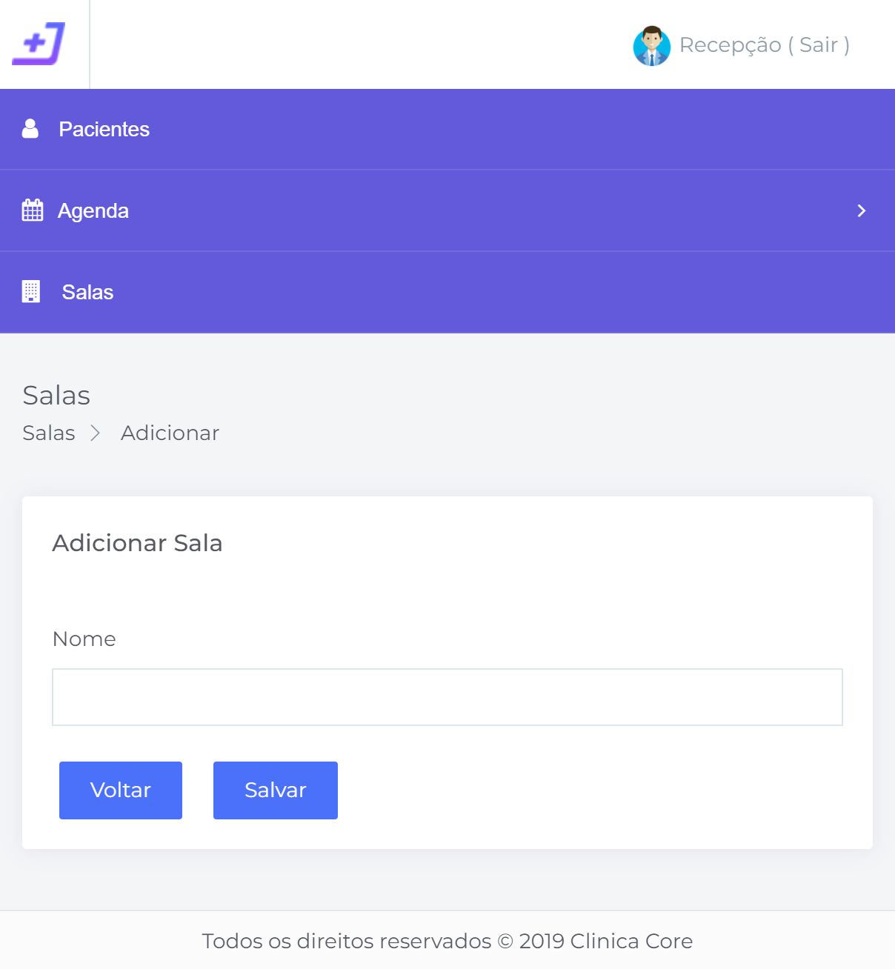

* Campos

|  |  |  |  |  |  |  |
| --- | --- | --- | --- | --- | --- | --- |
| **Nº** | **Nome** | **Descrição** | **Valores Válidos** | **Formato** | **Tipo** | **Restrições** |
| 1 | Nome | Nome da sala | Alfanuméricos | - | Texto | Obrigatório |

* Comandos

|  |  |  |  |
| --- | --- | --- | --- |
| **Nº** | **Nome** | **Ação** | **Restrições** |
| 1 | Salvar | Valida os campos e salva os dados no sistema | Sempre habilitado |
| 2 | Voltar | Redireciona o usuário para a página anterior | Sempre habilitado |

**2.4.24 Tela edição de sala**

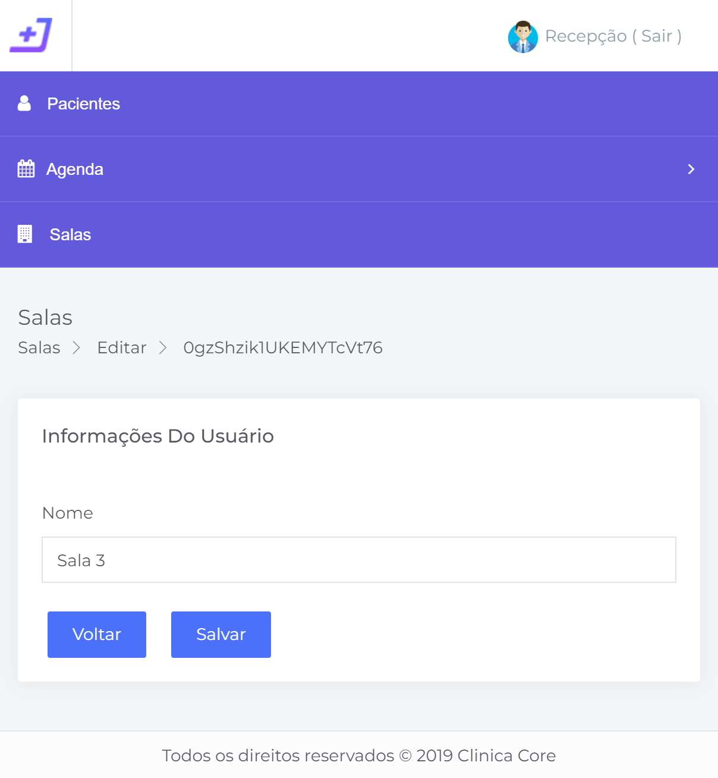

* Campos

|  |  |  |  |  |  |  |
| --- | --- | --- | --- | --- | --- | --- |
| **Nº** | **Nome** | **Descrição** | **Valores Válidos** | **Formato** | **Tipo** | **Restrições** |
| 1 | Nome | Nome da sala | Alfanuméricos | - | Texto | Obrigatório |

* Comandos

|  |  |  |  |
| --- | --- | --- | --- |
| **Nº** | **Nome** | **Ação** | **Restrições** |
| 1 | Salvar | Valida os campos e salva os dados no sistema | Sempre habilitado |
| 2 | Voltar | Redireciona o usuário para a página anterior | Sempre habilitado |

**2.4.25 Tela lista de medicamentos**

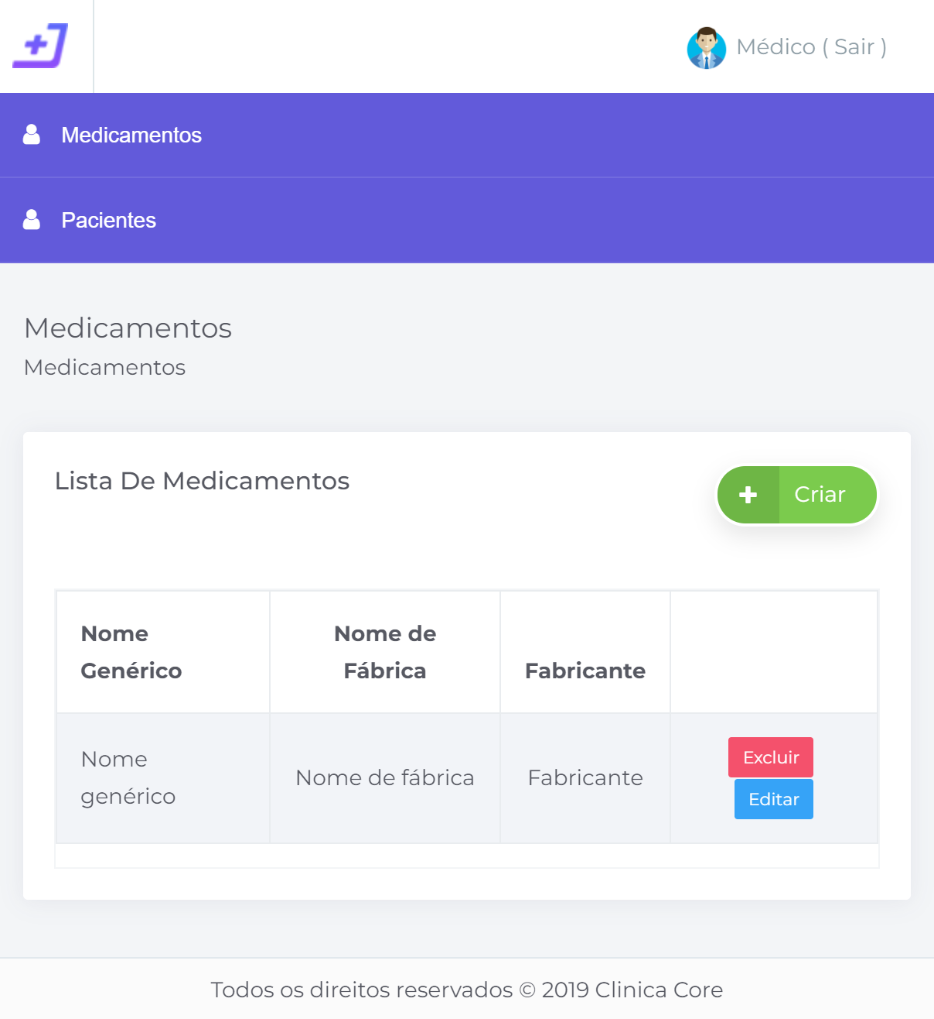

* Comandos

|  |  |  |  |
| --- | --- | --- | --- |
| **Nº** | **Nome** | **Ação** | **Restrições** |
| 1 | Criar | Redireciona o usuário para a tela de cadastro de medicamentos | Sempre habilitado |
| 2 | Editar | Redireciona o usuário para a tela de edição do medicamento | Sempre habilitado |
| 3 | Excluir | Exclui o registro | Sempre habilitado |

**2.4.26 Tela cadastro de medicamento**

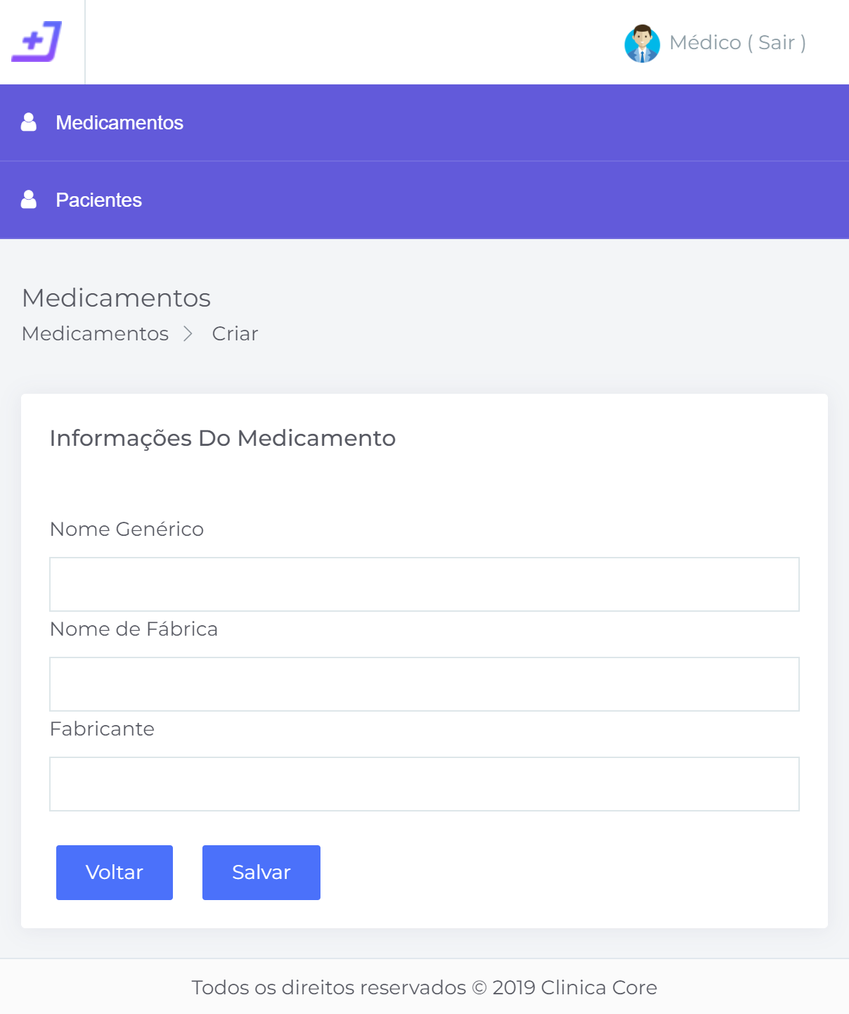

* Campos

|  |  |  |  |  |  |  |
| --- | --- | --- | --- | --- | --- | --- |
| **Nº** | **Nome** | **Descrição** | **Valores Válidos** | **Formato** | **Tipo** | **Restrições** |
| 1 | Nome Genérico | Nome genérico do medicamento | Alfanuméricos | - | Texto | Obrigatório |
| 2 | Nome de Fábrica | Nome de fábrica do medicamento | Alfanuméricos | - | Texto | Obrigatório |
| 3 | Fabricante | Fabricante do medicamento | Alfanuméricos | - | Texto | Obrigatório |

* Comandos

|  |  |  |  |
| --- | --- | --- | --- |
| **Nº** | **Nome** | **Ação** | **Restrições** |
| 1 | Salvar | Valida os campos e salva os dados no sistema | Sempre habilitado |
| 2 | Voltar | Redireciona o usuário para a página anterior | Sempre habilitado |

**2.4.27 Tela edição de medicamento**

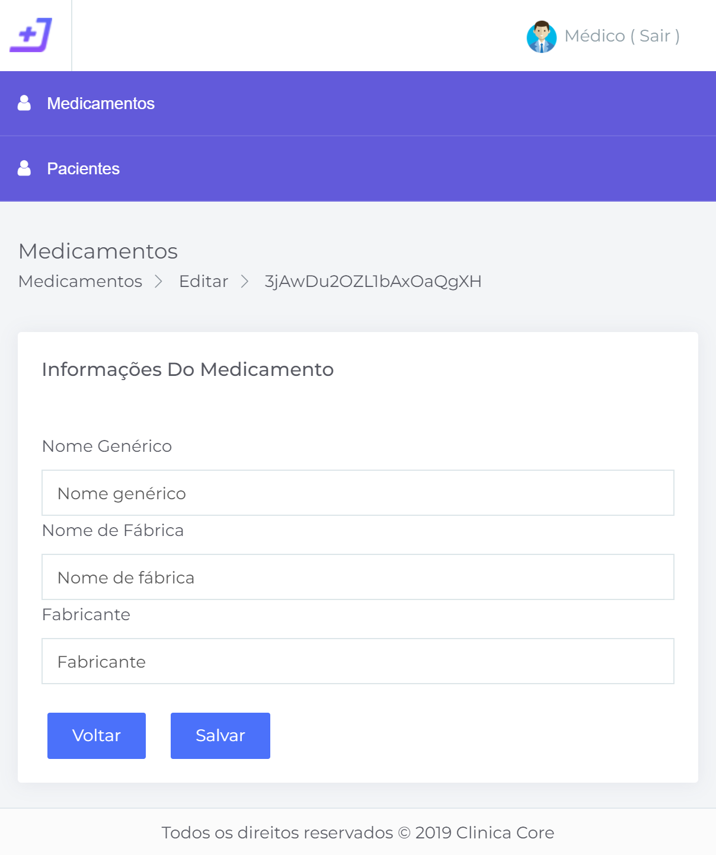

* Campos

|  |  |  |  |  |  |  |
| --- | --- | --- | --- | --- | --- | --- |
| **Nº** | **Nome** | **Descrição** | **Valores Válidos** | **Formato** | **Tipo** | **Restrições** |
| 1 | Nome Genérico | Nome genérico do medicamento | Alfanuméricos | - | Texto | Obrigatório |
| 2 | Nome de Fábrica | Nome de fábrica do medicamento | Alfanuméricos | - | Texto | Obrigatório |
| 3 | Fabricante | Fabricante do medicamento | Alfanuméricos | - | Texto | Obrigatório |

* Comandos

|  |  |  |  |
| --- | --- | --- | --- |
| **Nº** | **Nome** | **Ação** | **Restrições** |
| 1 | Salvar | Valida os campos e salva os dados no sistema | Sempre habilitado |
| 2 | Voltar | Redireciona o usuário para a página anterior | Sempre habilitado |

**2.4.28 Tela lista dos perfis dos pacientes**

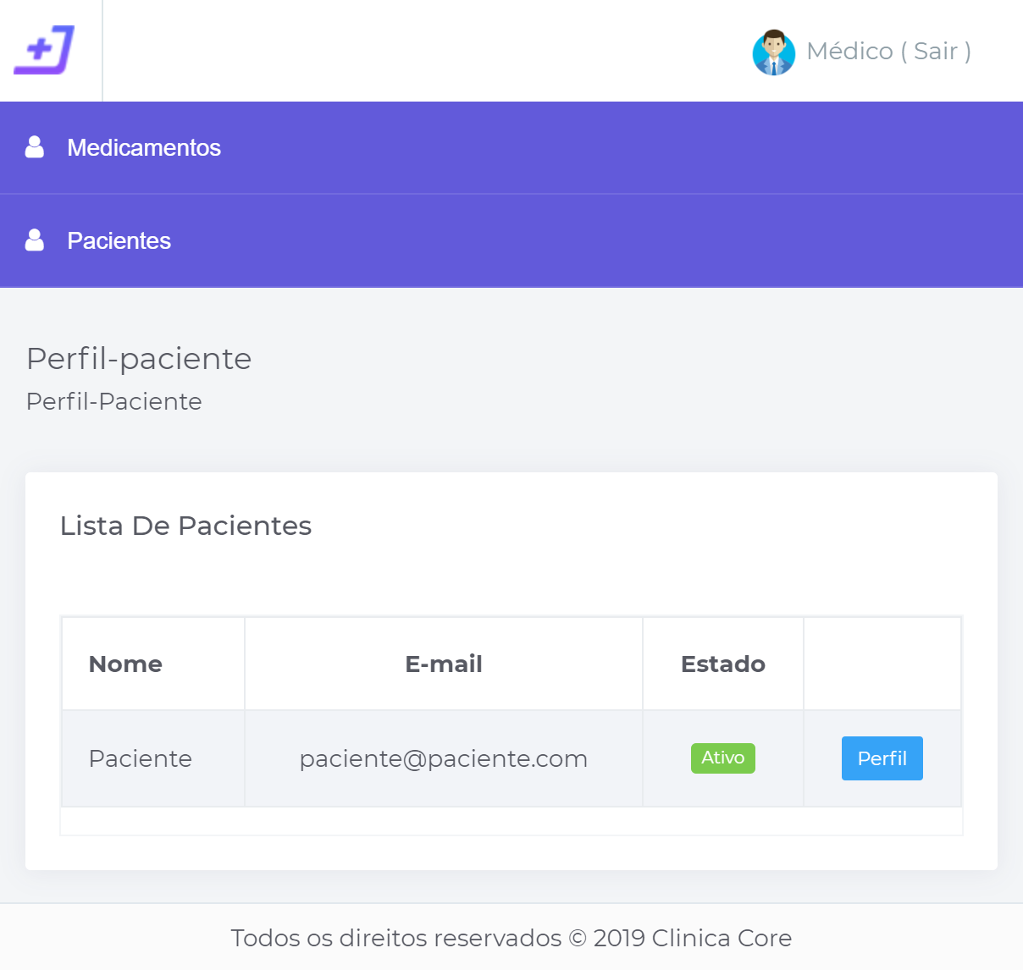

* Comandos

|  |  |  |  |
| --- | --- | --- | --- |
| **Nº** | **Nome** | **Ação** | **Restrições** |
| 1 | Perfil | Redireciona o usuário para a tela de perfil do paciente | Sempre habilitado |

**2.4.29 Tela lista de receitas**

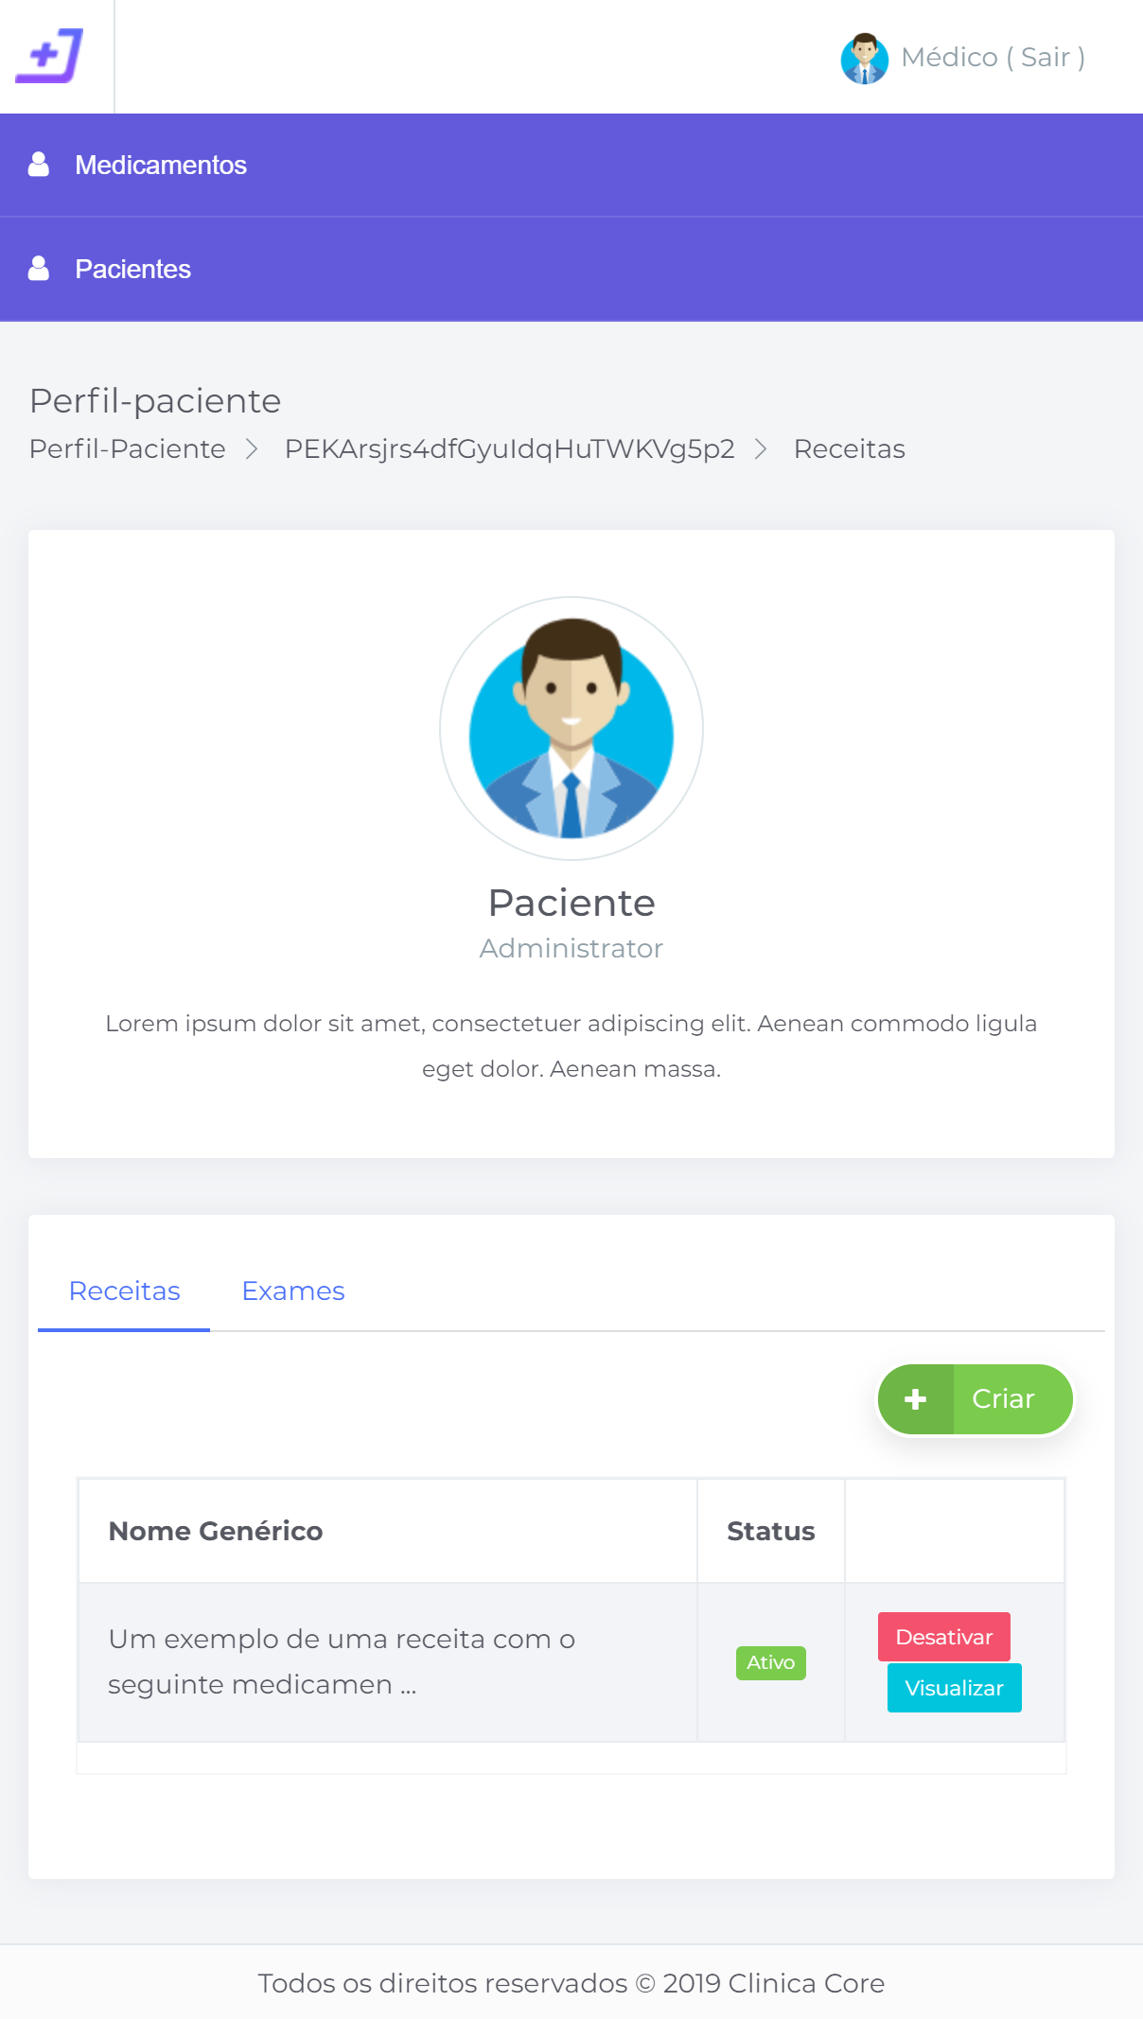

* Comandos

|  |  |  |  |
| --- | --- | --- | --- |
| **Nº** | **Nome** | **Ação** | **Restrições** |
| 1 | Criar | Redireciona o usuário para a tela de cadastro de receita | Sempre habilitado |
| 2 | Desativar | Altera o status da receita para “Desativado” | Habilitado se o status é diferente de “Desativado” |
| 3 | Ativar | Altera o status da receita para “Ativo” | Habilitado se o status é diferente de “Ativo” |

**2.4.30 Tela cadastro de receita**

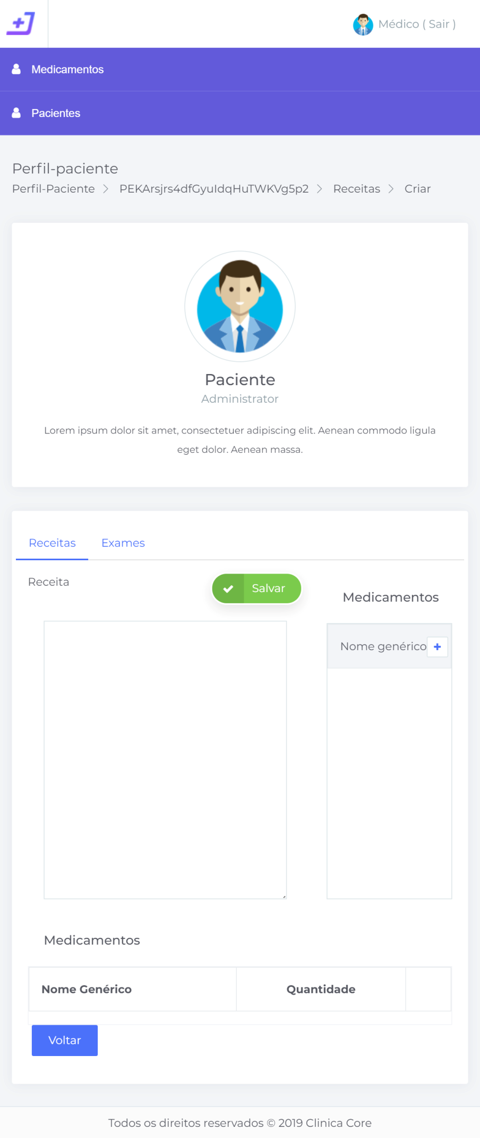

* Campos

|  |  |  |  |  |  |  |
| --- | --- | --- | --- | --- | --- | --- |
| **Nº** | **Nome** | **Descrição** | **Valores Válidos** | **Formato** | **Tipo** | **Restrições** |
| 1 | Conteúdo da receita | Texto com o conteúdo da receita | Alfanuméricos | - | Texto | Obrigatório |
| 2 | Medicamentos | Lista com os medicamentos cadastrados no sistema | - | - | Lista | - |

* Comandos

|  |  |  |  |
| --- | --- | --- | --- |
| **Nº** | **Nome** | **Ação** | **Restrições** |
| 1 | Salvar | Valida os campos e salva os dados no sistema | Sempre habilitado |
| 2 | Voltar | Redireciona o usuário para a página anterior | Sempre habilitado |
| 3 | Adicionar | Adiciona o medicamento no conteúdo da receita e na lista de medicamentos | Sempre habilitado |

**2.4.31 Tela visualizar receita**

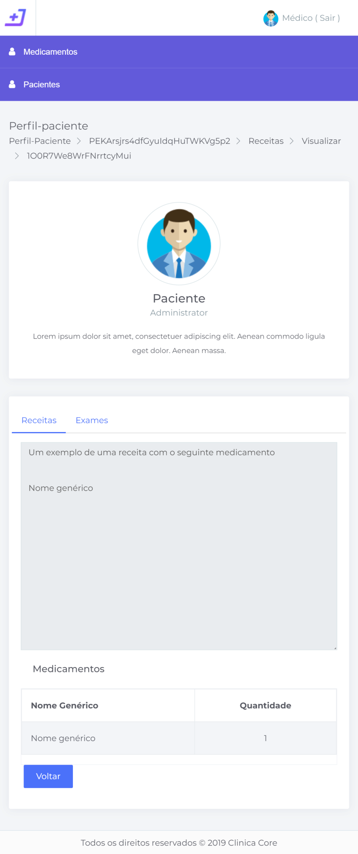

* Comandos

|  |  |  |  |
| --- | --- | --- | --- |
| **Nº** | **Nome** | **Ação** | **Restrições** |
| 2 | Voltar | Redireciona o usuário para a página anterior | Sempre habilitado |

**2.4.32 Tela lista de exames**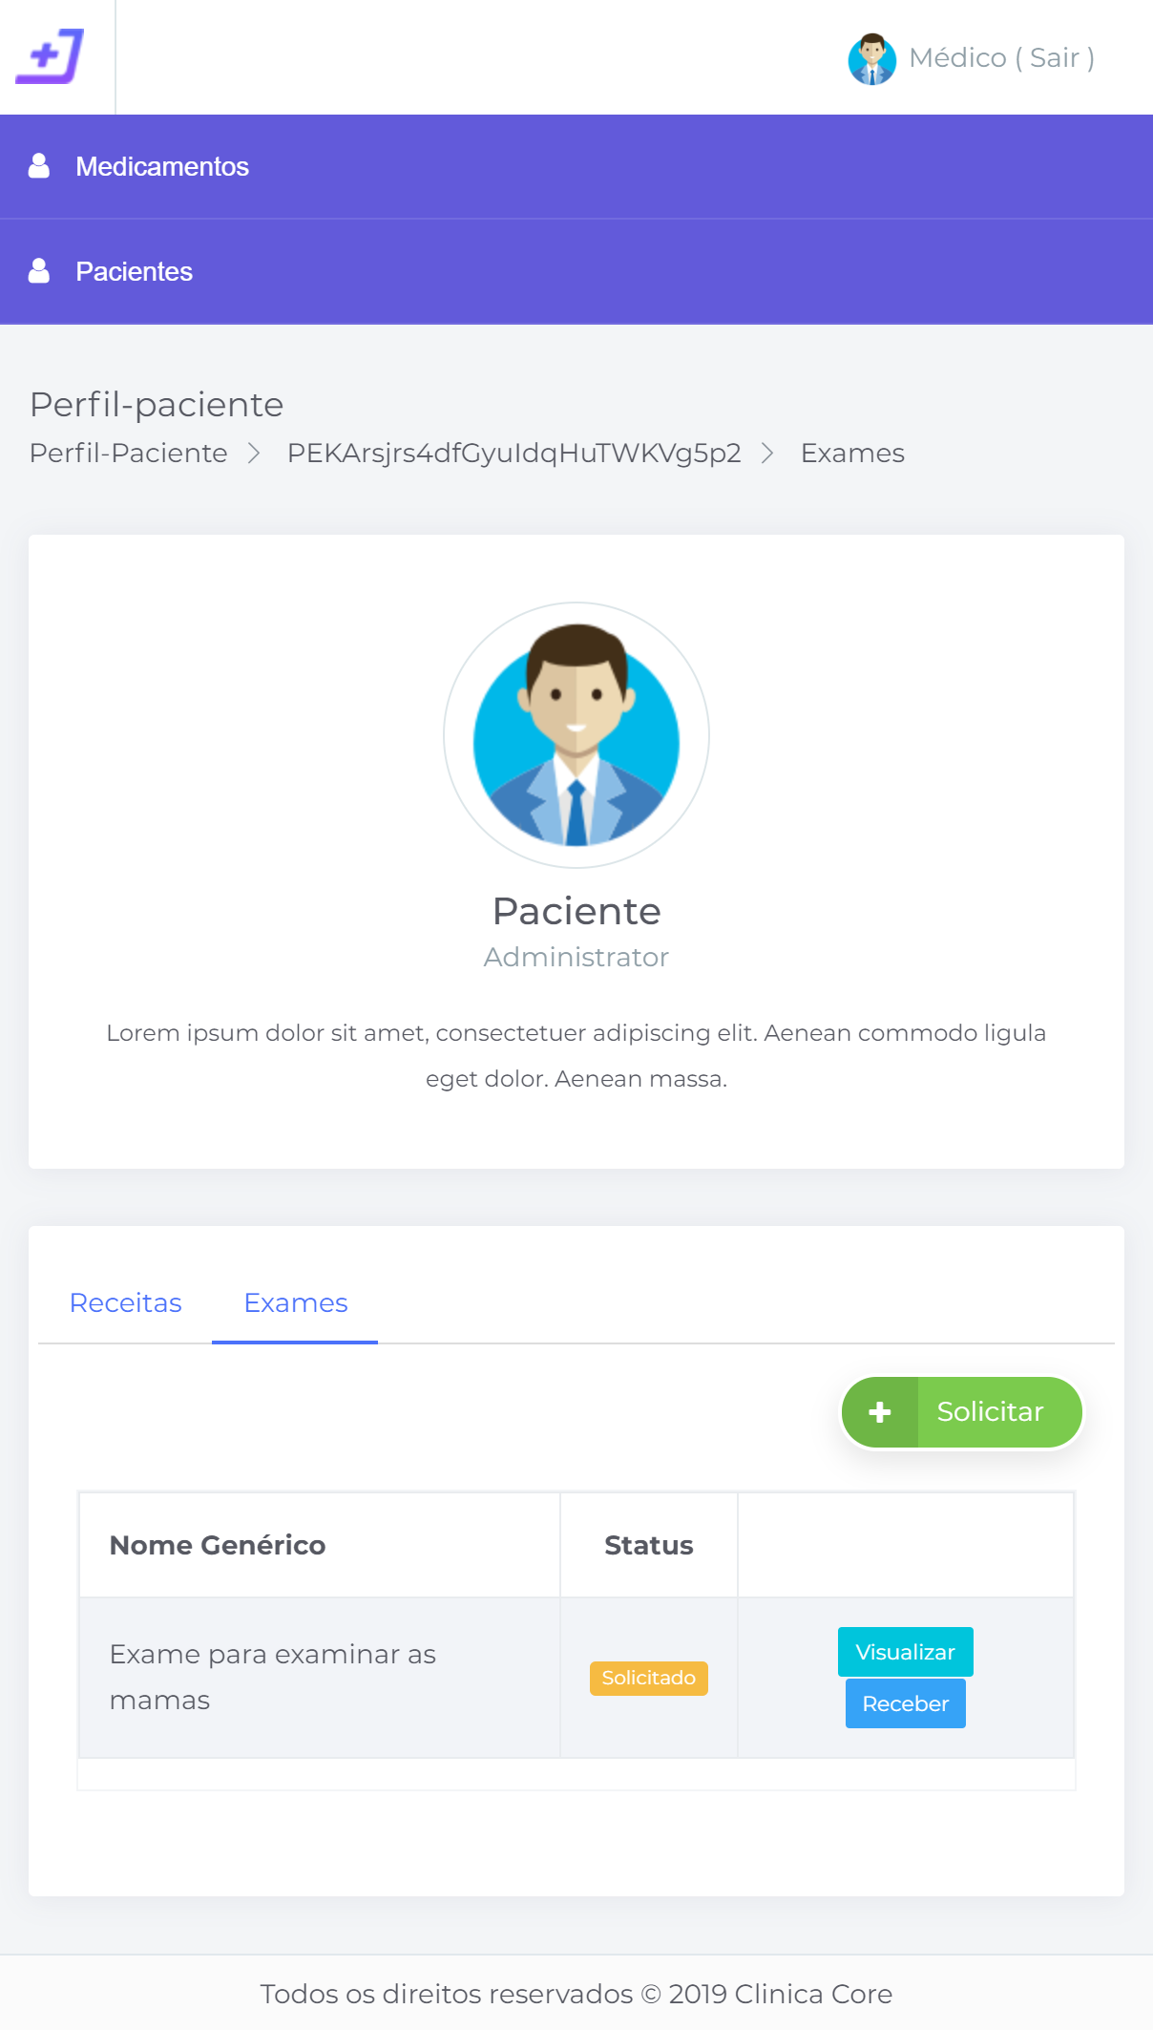

* Comandos

|  |  |  |  |
| --- | --- | --- | --- |
| **Nº** | **Nome** | **Ação** | **Restrições** |
| 1 | Solicitar | Redireciona o usuário para a tela de solicitar exame | Sempre habilitado |
| 2 | Visualizar | Redireciona o usuário para a tela de visualizar exame | Sempre habilitado |
| 3 | Receber | Redireciona o usuário para a tela de recebimento de exame | Habilitado se o status é igual a “Solicitado” |
| 4 | Resultado | Redireciona o usuário para a tela de resultado de exame | Habilitado se o status é igual a “Recebido” |

**2.4.33 Tela cadastro de exame**

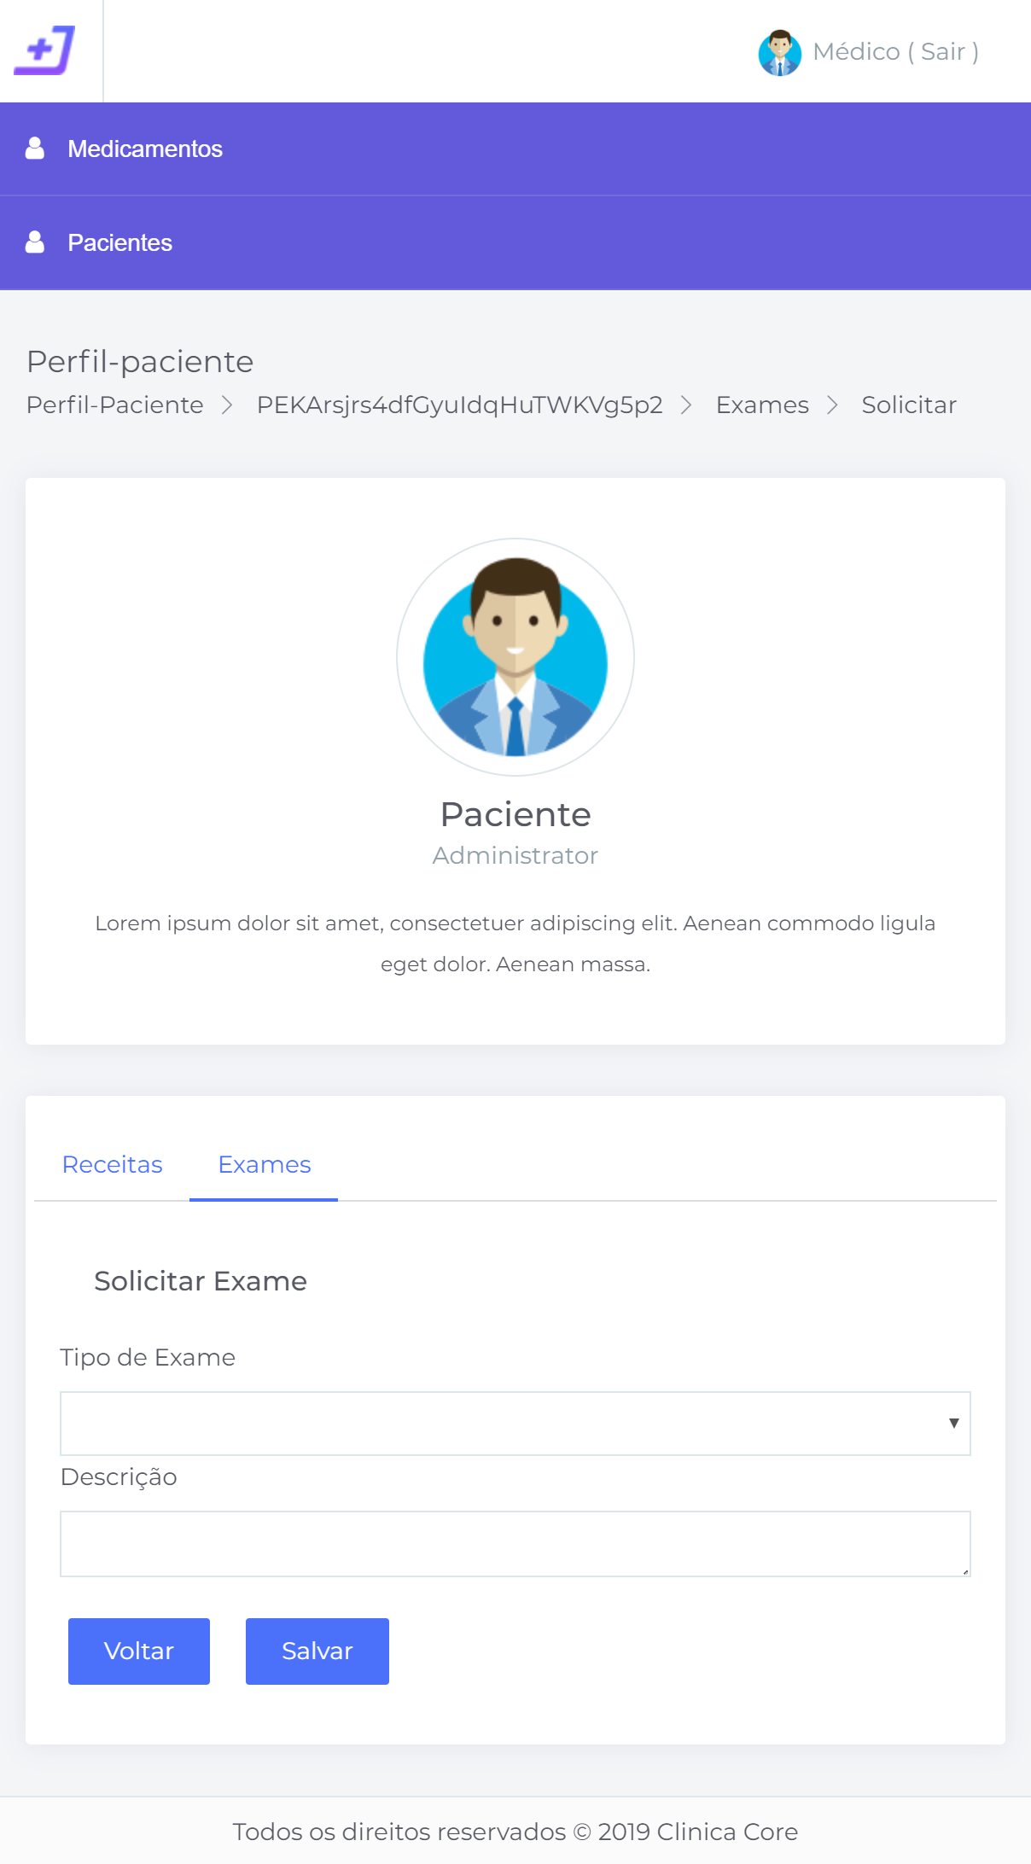

* Campos

|  |  |  |  |  |  |  |
| --- | --- | --- | --- | --- | --- | --- |
| **Nº** | **Nome** | **Descrição** | **Valores Válidos** | **Formato** | **Tipo** | **Restrições** |
| 1 | Tipo de Exame | Categoriza o tipo do exame solicitado | - | - | Lista | Obrigatório |
| 2 | Descrição | Descrição do exame solicitado | Alfanuméricos | - | Texto | Obrigatório |

* Comandos

|  |  |  |  |
| --- | --- | --- | --- |
| **Nº** | **Nome** | **Ação** | **Restrições** |
| 1 | Salvar | Valida os campos e salva os dados no sistema | Sempre habilitado |
| 2 | Voltar | Redireciona o usuário para a página anterior | Sempre habilitado |

**2.4.34 Tela visualizar exame**

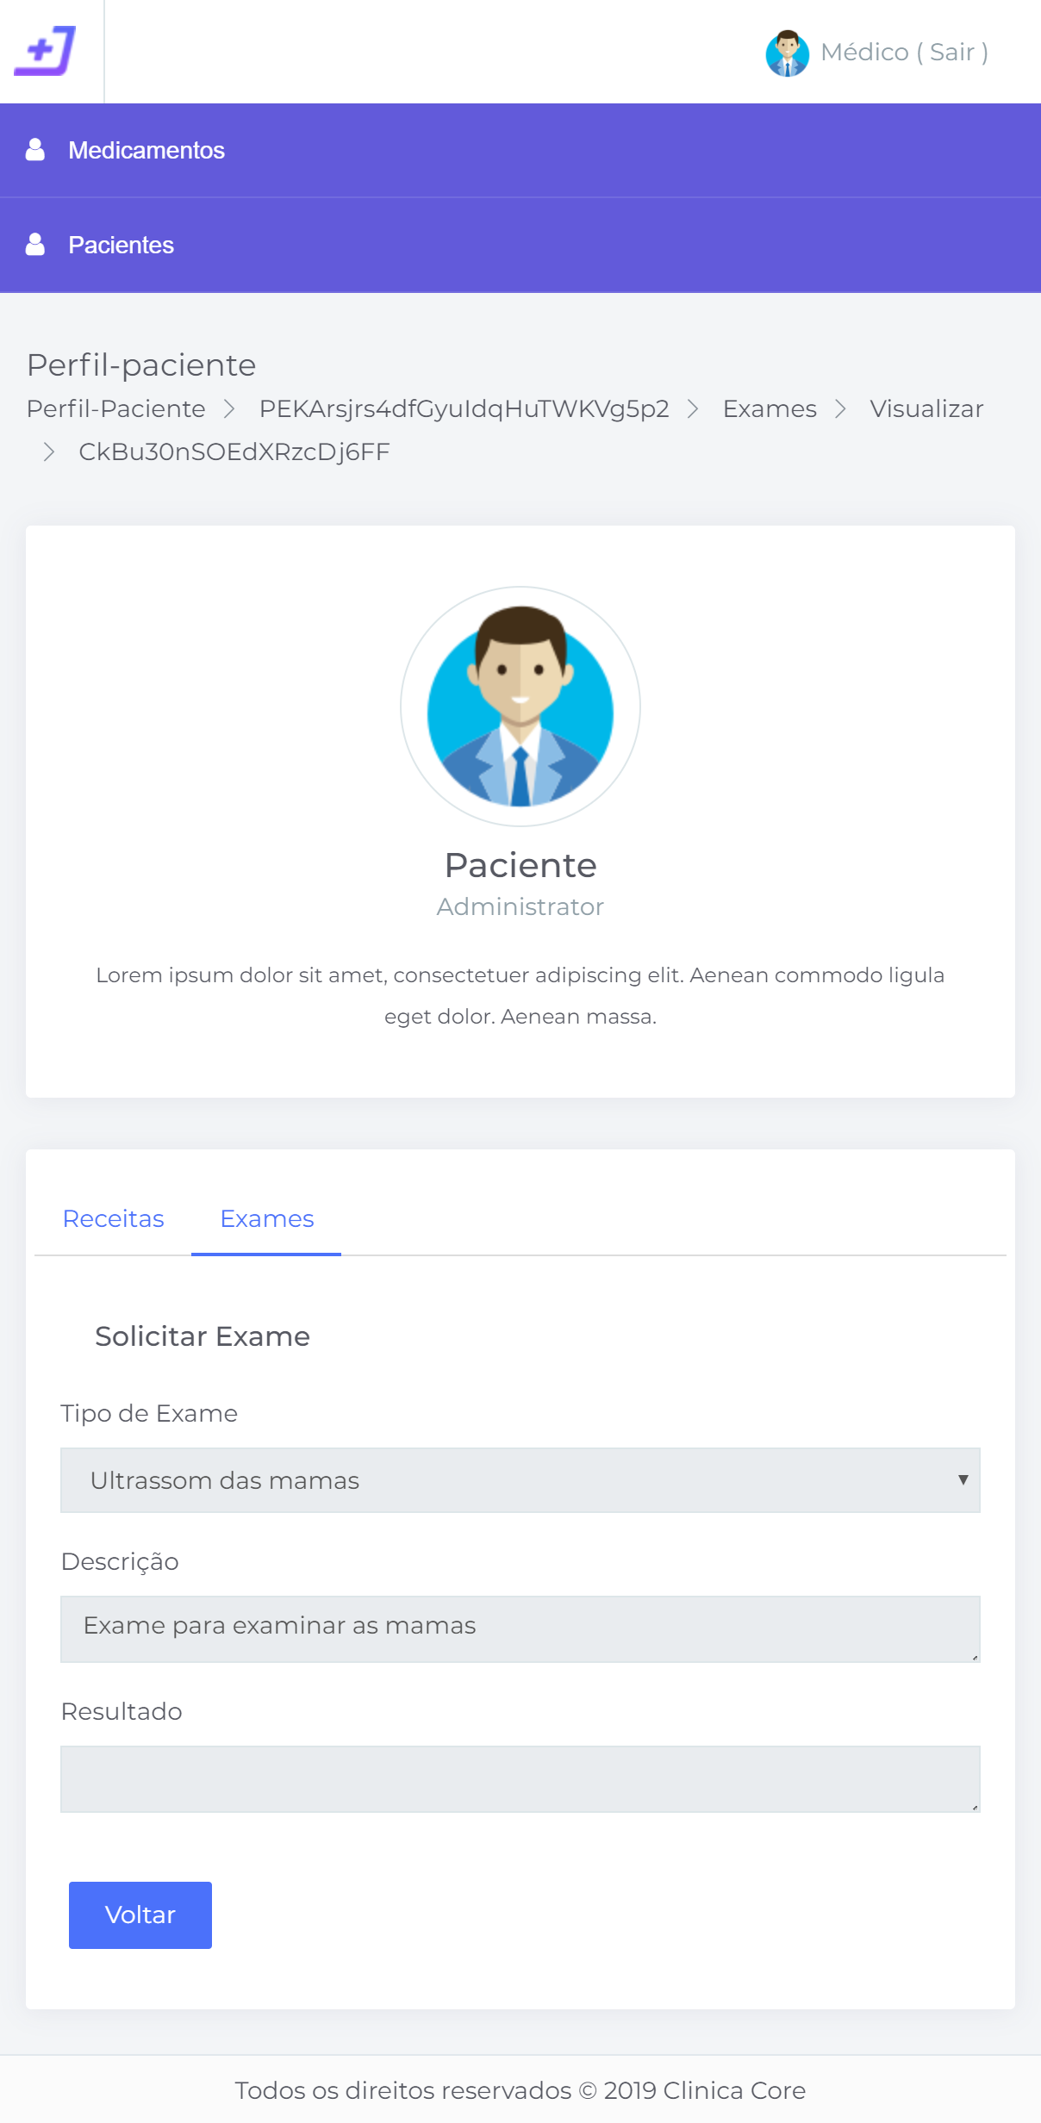

* Comandos

|  |  |  |  |
| --- | --- | --- | --- |
| **Nº** | **Nome** | **Ação** | **Restrições** |
| 1 | Voltar | Redireciona o usuário para a página anterior | Sempre habilitado |

**2.4.35 Tela cadastro de resultado do exame**

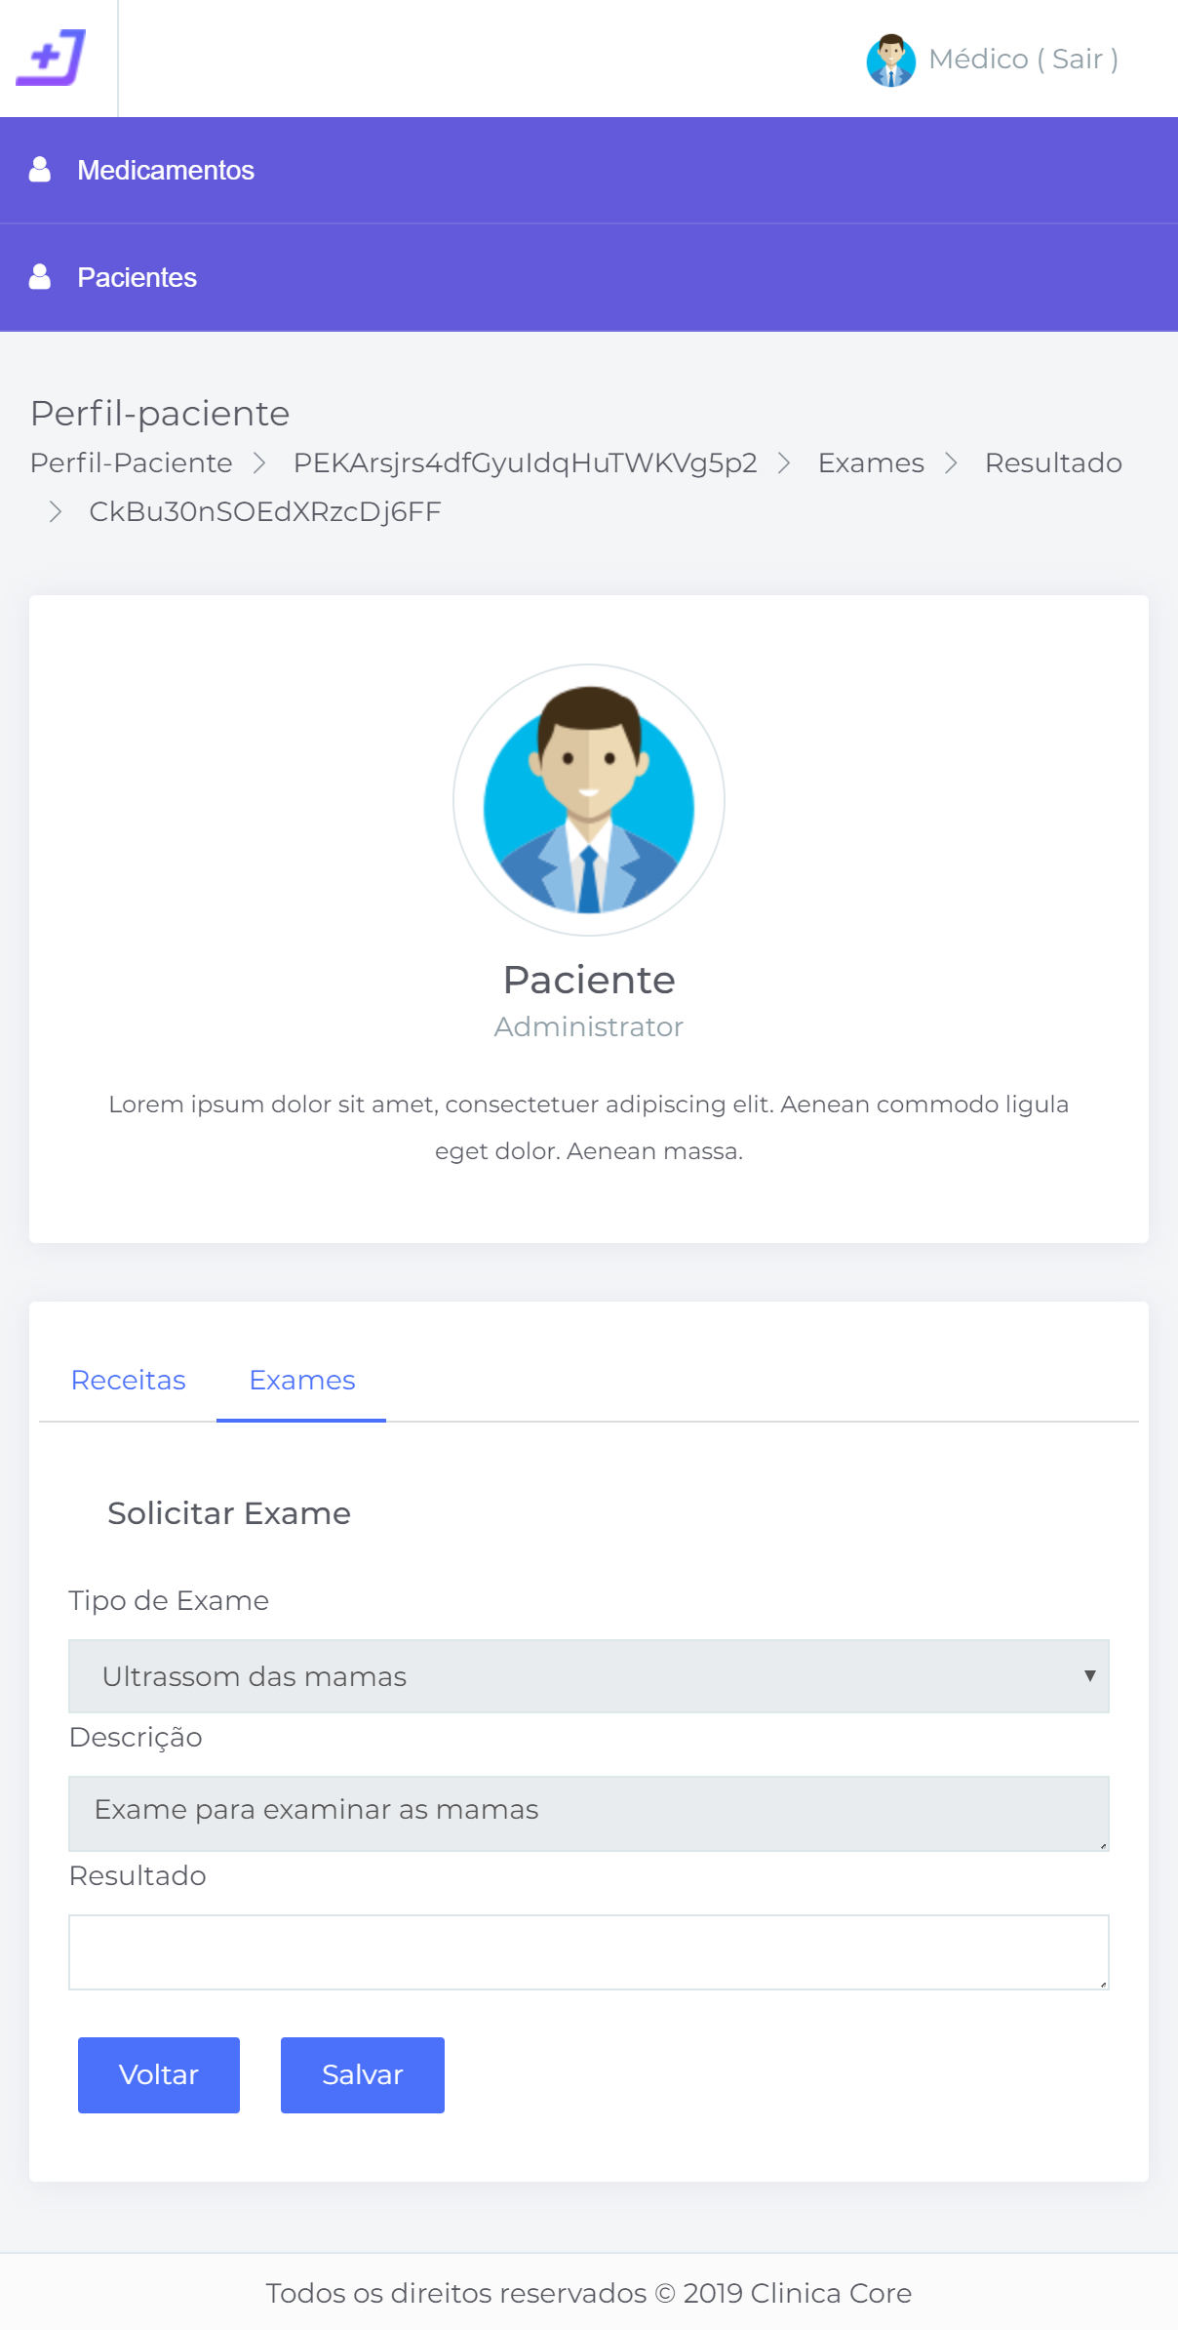

* Campos

|  |  |  |  |  |  |  |
| --- | --- | --- | --- | --- | --- | --- |
| **Nº** | **Nome** | **Descrição** | **Valores Válidos** | **Formato** | **Tipo** | **Restrições** |
| 1 | Resultado | Resultado do exame recebido | Alfanuméricos | - | Texto | Obrigatório |

* Comandos

|  |  |  |  |
| --- | --- | --- | --- |
| **Nº** | **Nome** | **Ação** | **Restrições** |
| 1 | Salvar | Valida os campos e salva os dados no sistema | Sempre habilitado |
| 2 | Voltar | Redireciona o usuário para a página anterior | Sempre habilitado |

**2.4.36 Tela lista de receitas**

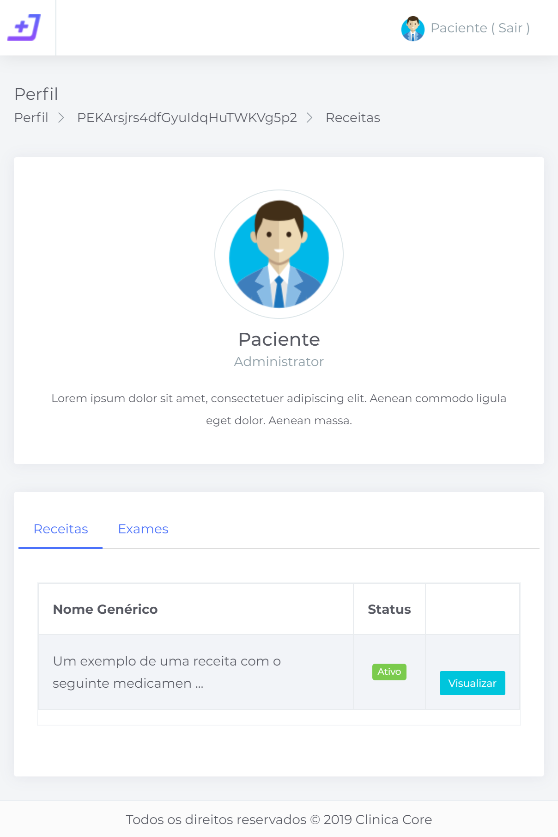

* Comandos

|  |  |  |  |
| --- | --- | --- | --- |
| **Nº** | **Nome** | **Ação** | **Restrições** |
| 1 | Visualizar | Redireciona o usuário para a tela de visualizar receita | Sempre habilitado |

**2.4.37 Tela visualizar receita**

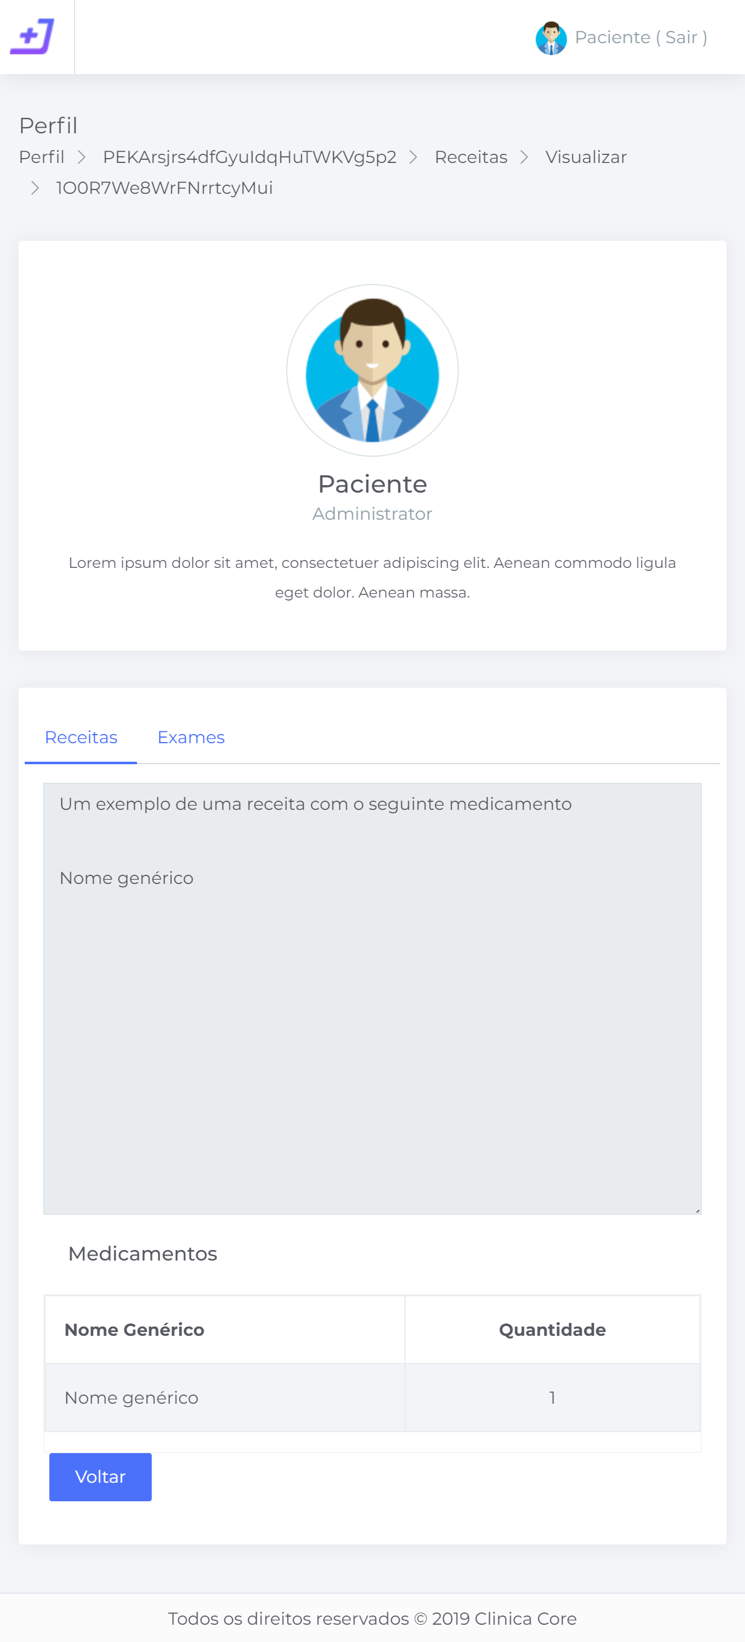

* Comandos

|  |  |  |  |
| --- | --- | --- | --- |
| **Nº** | **Nome** | **Ação** | **Restrições** |
| 1 | Voltar | Redireciona o usuário para a página anterior | Sempre habilitado |

**2.4.38 Tela lista de exames**

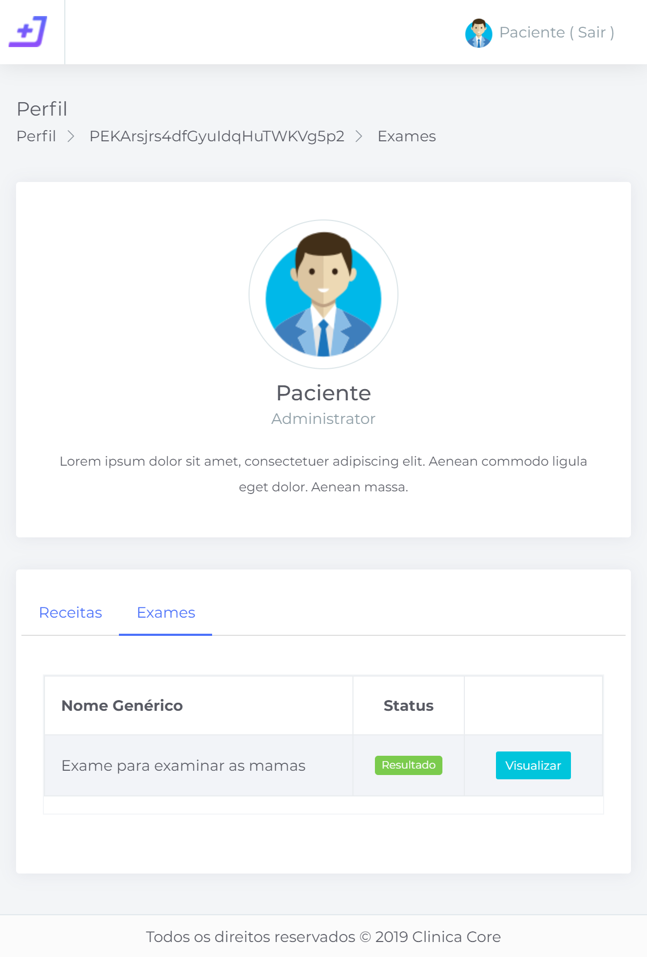

* Comandos

|  |  |  |  |
| --- | --- | --- | --- |
| **Nº** | **Nome** | **Ação** | **Restrições** |
| 1 | Visualizar | Redireciona o usuário para a tela de visualizar exame | Sempre habilitado |

**2.4.39 Tela visualizar exame**

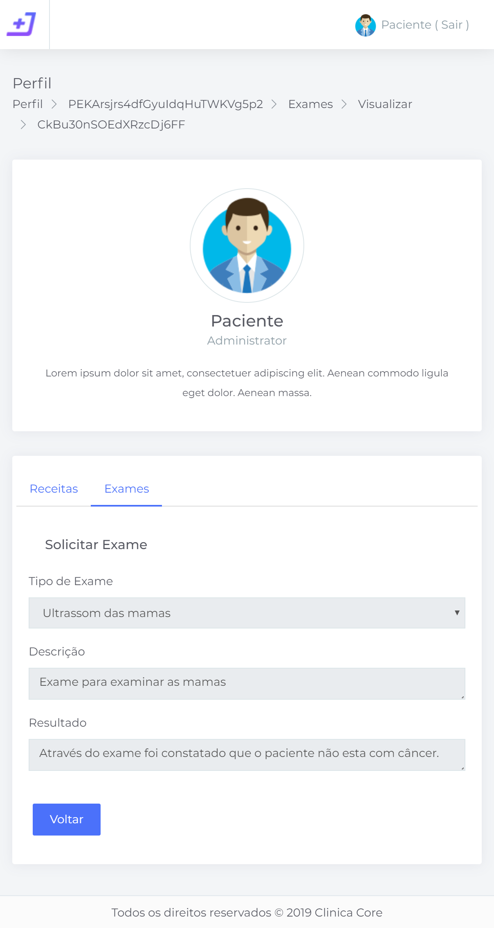

* Comandos

|  |  |  |  |
| --- | --- | --- | --- |
| **Nº** | **Nome** | **Ação** | **Restrições** |
| 1 | Voltar | Redireciona o usuário para a página anterior | Sempre habilitado |

**2.5. Diagrama de classes**

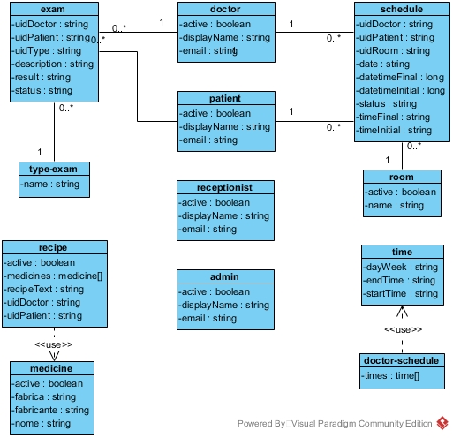

|  |  |
| --- | --- |
| **Classe** | **Descrição** |
| Doctor | Classe com os atributos do usuário com perfil médico |
| Patient | Classe com os atributos do usuário com perfil paciente |
| Receptionist | Classe com os atributos do usuário com perfil recepcionista |
| Admin | Classe com os atributos do usuário com perfil administrador |
| Exam | Classe com os atributos dos exames do paciente |
| Type-exam | Classe com o atributo nome para cada tipo de exame |
| Recipe | Classe com os atributos da receita do paciente |
| Medicine | Classe com os atributos do medicamento |
| Schedule | Classe com os atributos do agendamento para consulta |
| Room | Classe com o atributo nome de cada sala |
| Doctor-schedule | Classe com os atributos da agenda do médico |
| Time | Classe com os atributos do tempo disponível da agenda do médico |

**3. Projeto**

**3.1. Arquitetura de *software***

O sistema seria dividido em três tecnologias principais: o Angular, responsável pelo lado do cliente; o ASP.NET Core, incumbido pelo lado do servidor e o Firebase com NoSQL, responsável pelo banco de dados. Contudo, diante das ferramentas oferecidas pelo Firebase foi descartado o ASP.NET Core, já que este funcionava apenas como uma ponte para o Firebase, tornando-se assim desnecessário.

Como o Angular é um framework completo para desenvolvimento front-end, optou-se pela escolha desta tecnologia diante dos seus concorrentes. Temos as bibliotecas de criação de interfaces interativas React e Vue Js, que por serem apenas bibliotecas e não um framework é necessário a instalação de diversos pacotes complementares. Diante do tempo para o desenvolvimento o Angular foi a melhor escolha, já que oferece o ambiente completo de desenvolvimento desde o início.

Apesar de tudo que foi dito sobre o Angular ter um ambiente completo, o React trouxe uma ferramenta interessante para o desenvolvimento de interfaces interativas, o nome desta tecnologia é Redux, com ele conseguimos gerenciar de forma mais efetiva os estados da aplicação. Diferentemente das aplicações convencionais, as single pages sofrem vários problemas com as trocas de mensagens entre os componentes, e para resolver isso foi criado o Redux, que centraliza os estados da aplicação, assim não é necessário a comunicação entre os componentes e evita-se que estes transmitam mensagens que não fazem parte do seu escopo.

O Redux é de grande ajuda no desenvolvimento, mas é possível melhorar utilizando-se o framework NgRx, que basicamente é o Redux com as vantagens de utilizar Observables. O Observable é nativo no Angular e com ele conseguimos utilizar diversos valores em funções assíncronas, assim conseguimos deixar a interface livre para o usuário interagir enquanto escutamos as respostas dos Observables.

A intenção ao utilizar o ASP.NET Core era o acesso às informações e a autenticação dos usuários, contudo o recurso das Functions do Firebase cumpriu muito bem este papel. Com as Functions é possível criar funções do lado do servidor para definir as claims e com isso controlar as permissões de acesso de cada usuário. Já com as Rules é possível definir o acesso a cada documento da base de dados que o usuário terá acesso.

Para facilitar a manipulação dos dados do Firebase contamos com a biblioteca AngularFire2, que possui diversas funcionalidades para acesso ao Firebase e autenticação de usuário.

O Firebase foi escolhido por ser um banco NoSql, assim podemos receber e enviar dados já no formato JSON sem a necessidade de qualquer conversão. Ainda, a sua estrutura é facilmente alterada, fazendo com que qualquer alteração que o cliente deseje seja simples de ser aplicada. Outra vantagem deste banco é o seu fácil gerenciamento, sendo é quase todo via interface web.

**3.2. Arquitetura da informação**

O primeiro acesso ao sistema é pela tela de início de sessão, assim que o usuário é autenticado terá acesso a um menu com opções referentes ao seu perfil de usuário, portanto, o menu é separado de acordo com o perfil de cada usuário.

O usuário master terá acesso ao menu "Administradores", que garante acesso a gerência dos usuários administradores do sistema, permitindo assim criar, editar e desativar um usuário administrador.

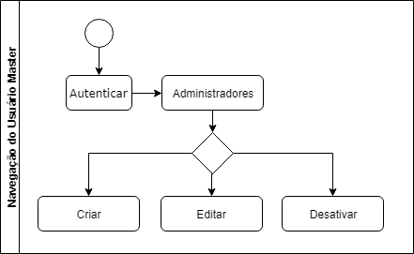

Ao se autenticar com o usuário administrador são liberados dois menus para o gerenciamento de usuários, sendo eles "Médicos" e "Recepcionista", através destes é possível o acesso para criar, editar e desativar usuários que tenham o perfil médico ou da recepção.

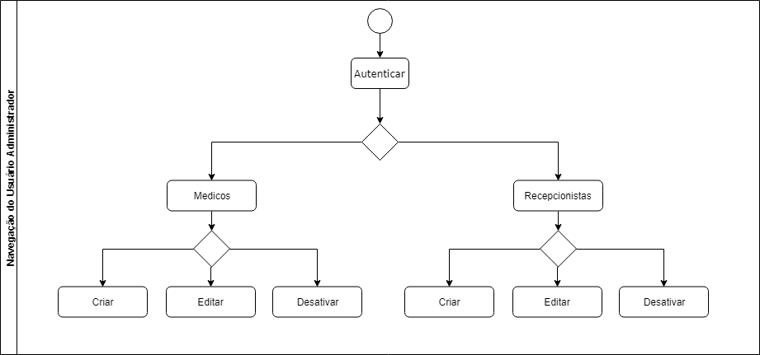

Quando o usuário se autentica com o perfil médico os menus apresentados inicialmente são da página inicial, de medicamentos e da lista de pacientes.

Na página inicial é possível visualizar as informações referentes aos agendamentos das consultas, na parte superior há uma listagem das consultas do dia e na parte inferior um gráfico estatístico.

Acessando a página de medicamentos o médico poderá gerenciar os medicamentos, sendo possível criar, editar e excluir.

Na lista dos pacientes o médico terá acesso ao perfil do paciente e haverá dois menus: o primeiro para as receitas, onde o médico poderá criar, visualizar e desativar uma receita; o segundo para a gerência dos exames, nesta página o médico consegue registrar uma solicitação de exame que será entregue pelo paciente, ao receber o exame o médico consegue marcar que este foi recebido e por fim redigir o resultado obtido, a qualquer momento a solicitação pode ser visualizada.

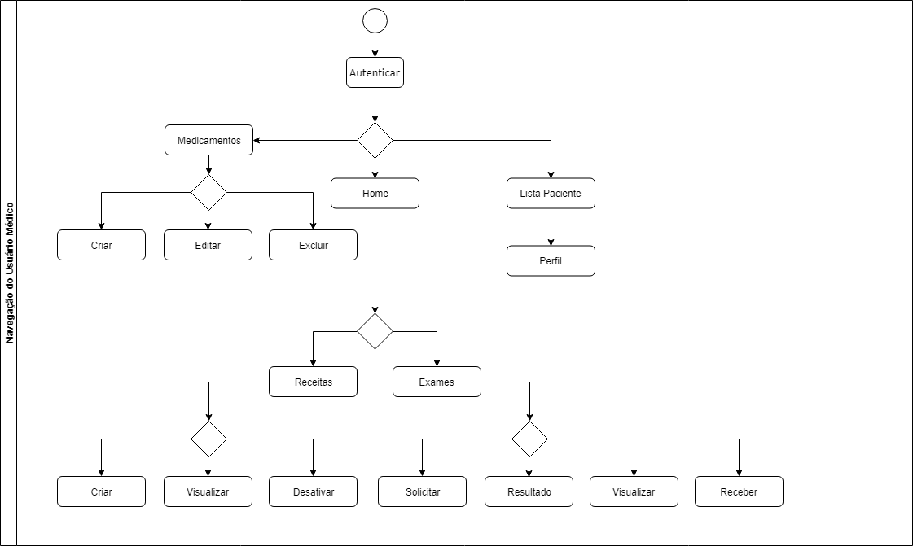

Ao iniciar a sessão com o usuário recepcionista é liberado o acesso às seguintes opções de menu: página inicial, pacientes, marcação, estatísticas, agenda do médico, histórico e salas.

Assim como o usuário médico, na tela inicial será apresentada a lista de consultas agendadas do dia e logo abaixo as estatísticas das consultas em um gráfico, este mesmo gráfico é apresentado na página "Estatísticas".

Acessando a página de pacientes o usuário poderá criar, editar e desativar um usuário que tenha o perfil de paciente.

Na tela de marcação, o usuário poderá visualizar a lista de marcações e nesta lista terá em cada item a opção para marcar a consulta como atendida ou cancelada, para fazer uma marcação é necessário acessar a página "Marcar", nesta página é possível registrar uma marcação.

Acessando "Agenda do Médico" são listados todos os médicos registrados no sistema, com a opção para editar a disponibilidade de cada um para realizar consultas.

É possível visualizar todo o histórico de consultas acessando a página "Histórico", nesta página serão listadas todas as consultas com os seus respectivos status.

E por fim, o recepcionista poderá gerenciar as salas acessando a página "Salas", nesta estão disponíveis as opções para criar, editar e excluir.

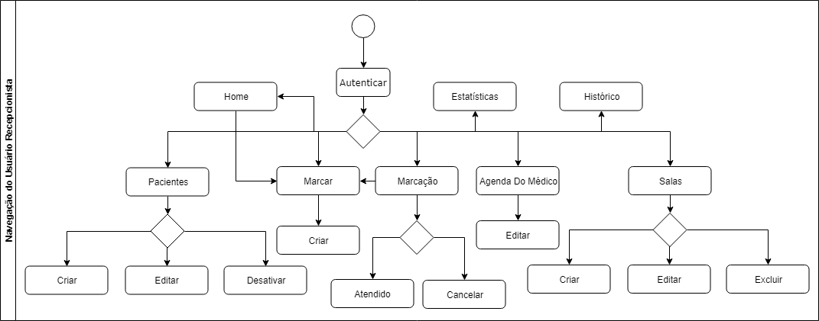

O acesso do paciente é o mais simples do sistema, sendo possível apenas a visualização de informações. Após se autenticar com este perfil o usuário terá acesso ao menu receitas e exames, ao acessar o menu receitas o paciente terá acesso as suas receitas e da mesma forma na tela de exames.

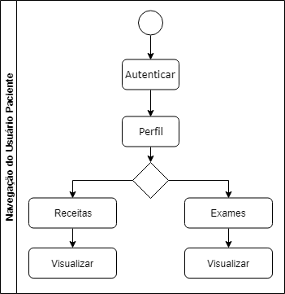

**4. Testes**

**4.1 Testes funcionais**

|  |  |  |  |
| --- | --- | --- | --- |
| **Item testado** | **Condição** | **Resultado esperado** | **Resultado alcançado** |
| Administrador - Cadastrar | Precondições:  1. Usuário deve estar autenticado com o perfil master.  Passos:  1. Preencher todos os campos e submeter os dados. | Mensagem informando que os dados foram salvos e os campos limpos do formulário. | Passou |
| Administrador - Editar | Precondições:  1. Usuário deve estar autenticado com o perfil master.  Passos:  1. Preencher todos os campos e submeter os dados. | Mensagem informando que os dados foram alterados. | Passou |
| Administrador - Desativar | Precondições:  1. Usuário deve estar autenticado com o perfil master.  Passos:  1. Pressionar na lista o botão para desativar. | Mensagem informando que os dados foram alterados e status alterado para desativado. | Passou |
| Médico - Cadastrar | Precondições:  1. Usuário deve estar autenticado com o perfil administrador.  Passos:  1. Preencher todos os campos e submeter os dados. | Mensagem informando que os dados foram salvos e os campos limpos do formulário. | Passou |
| Médico - Editar | Precondições:  1. Usuário deve estar autenticado com o perfil administrador.  Passos:  1. Preencher todos os campos e submeter os dados. | Mensagem informando que os dados foram alterados. | Passou |
| Médico - Desativar | Precondições:  1. Usuário deve estar autenticado com o perfil administrador.  Passos:  1. Pressionar na lista o botão para desativar. | Mensagem informando que os dados foram alterados e status alterado para desativado. | Passou |
| Recepcionista - Cadastrar | Precondições:  1. Usuário deve estar autenticado com o perfil administrador.  Passos:  1. Preencher todos os campos e submeter os dados. | Mensagem informando que os dados foram salvos e os campos limpos do formulário. | Passou |
| Recepcionista - Editar | Precondições:  1. Usuário deve estar autenticado com o perfil administrador.  Passos:  1. Preencher todos os campos e submeter os dados. | Mensagem informando que os dados foram alterados. | Passou |
| Recepcionista - Desativar | Precondições:  1. Usuário deve estar autenticado com o perfil administrador.  Passos:  1. Pressionar na lista o botão para desativar. | Mensagem informando que os dados foram alterados e status alterado para desativado. | Passou |
| Medicamentos - Cadastrar | Precondições:  1. Usuário deve estar autenticado com o perfil médico.  Passos:  1. Preencher todos os campos e submeter os dados. | Mensagem informando que os dados foram salvos e os campos limpos do formulário. | Passou |
| Medicamentos - Editar | Precondições:  1. Usuário deve estar autenticado com o perfil médico.  Passos:  1. Preencher todos os campos e submeter os dados. | Mensagem informando que os dados foram alterados. | Passou |
| Medicamentos - Excluir | Precondições:  1. Usuário deve estar autenticado com o perfil médico.  Passos:  1. Pressionar na lista o botão para exclusão. | Mensagem informando que o registro foi excluído e remoção do item da lista. | Passou |
| Receitas - Cadastrar | Precondições:  1. Usuário deve estar autenticado com o perfil médico.  Passos:  1. Preencher todos os campos e submeter os dados. | Mensagem informando que os dados foram salvos e os campos limpos do formulário. | Passou |
| Receitas - Editar | Precondições:  1. Usuário deve estar autenticado com o perfil médico.  Passos:  1. Preencher todos os campos e submeter os dados. | Mensagem informando que os dados foram alterados. | Passou |
| Receitas - Desativar | Precondições:  1. Usuário deve estar autenticado com o perfil médico.  Passos:  1. Pressionar na lista o botão para desativar. | Mensagem informando que os dados foram alterados e status alterado para desativado. | Passou |
| Exames - Solicitar | Precondições:  1. Usuário deve estar autenticado com o perfil médico.  Passos:  1. Preencher todos os campos e submeter os dados. | Mensagem informando que os dados foram salvos e os campos limpos do formulário. | Passou |
| Exames - Resultado | Precondições:  1. Usuário deve estar autenticado com o perfil médico.  Passos:  1. Preencher todos os campos e submeter os dados. | Mensagem informando que os dados foram salvos e os campos limpos do formulário. | Passou |
| Exames - Receber | Precondições:  1. Usuário deve estar autenticado com o perfil médico.  Passos:  1. Pressionar na lista o botão para receber. | Mensagem informando que os dados foram alterados e status alterado para recebido. | Passou |
| Paciente - Cadastrar | Precondições:  1. Usuário deve estar autenticado com o perfil recepcionista.  Passos:  1. Preencher todos os campos e submeter os dados. | Mensagem informando que os dados foram salvos e os campos limpos do formulário. | Passou |
| Paciente - Editar | Precondições:  1. Usuário deve estar autenticado com o perfil recepcionista.  Passos:  1. Preencher todos os campos e submeter os dados. | Mensagem informando que os dados foram alterados. | Passou |
| Paciente - Desativar | Precondições:  1. Usuário deve estar autenticado com o perfil recepcionista.  Passos:  1. Pressionar na lista o botão para desativar. | Mensagem informando que os dados foram alterados e status alterado para desativado. | Passou |
| Marcação - Marcar | Precondições:  1. Usuário deve estar autenticado com o perfil recepcionista.  Passos:  1. Clicar no botão para marcação de acordo com o paciente.  2. Preencher todos os campos e submeter os dados. | Mensagem informando que os dados foram salvos e os campos limpos do formulário. | Passou |
| Paciente - Atendido | Precondições:  1. Usuário deve estar autenticado com o perfil recepcionista.  Passos:  1. Pressionar na lista o botão para marcar como atendido. | Mensagem informando que os dados foram alterados e status alterado para atendido. | Passou |
| Paciente - Cancelar | Precondições:  1. Usuário deve estar autenticado com o perfil recepcionista.  Passos:  1. Pressionar na lista o botão para cancelar. | Mensagem informando que os dados foram alterados e status alterado para cancelado. | Passou |
| Agenda do Médico - Editar | Precondições:  1. Usuário deve estar autenticado com o perfil recepcionista.  Passos:  1. Clicar no botão para editar de acordo com o médico  2. Preencher todos os campos e clicar para adicionar o horário na lista, repetindo até acrescentar a quantidade desejada e salvar. | Mensagem informando que os dados foram salvos. | Passou |
| Salas - Cadastrar | Precondições:  1. Usuário deve estar autenticado com o perfil recepcionista.  Passos:  1. Preencher todos os campos e submeter os dados. | Mensagem informando que os dados foram salvos e os campos limpos do formulário. | Passou |
| Salas - Editar | Precondições:  1. Usuário deve estar autenticado com o perfil recepcionista.  Passos:  1. Preencher todos os campos e submeter os dados. | Mensagem informando que os dados foram alterados. | Passou |
| Salas - Excluir | Precondições:  1. Usuário deve estar autenticado com o perfil recepcionista.  Passos:  1. Pressionar na lista o botão para exclusão. | Mensagem informando que o registro foi excluído e remoção do item da lista. | Passou |
| Receita - Visualizar | Precondições:  1. Usuário deve estar autenticado com o perfil paciente.  Passos:  1. Acessar uma receita da lista. | Visualizar as informações preenchidas pelo médico. | Passou |
| Exame - Visualizar | Precondições:  1. Usuário deve estar autenticado com o perfil paciente.  Passos:  1. Acessar um exame da lista. | Visualizar as informações preenchidas pelo médico. | Passou |

**4.2 Testes de usabilidade**

**4.2.1 Página de login**

Para evitar alterações diretamente no banco de dados o usuário master foi criado, com este usuário tem-se acesso à gerência de administradores do sistema, cadastrando um administrador é possível criar usuários com perfis médicos ou recepcionistas e com o usuário do perfil da recepção é possível criar pacientes. Então basta criar um administrador e disponibilizar este acesso ao primeiro usuário do sistema.

Pensando em segurança, o usuário master tem um acesso diferente dos demais, ao clicar no botão “Entrar com Master” é aberta uma janela do Google para autenticação, após autenticação com a conta do Google é verificado se há cadastrado no banco de dados e assim liberado o acesso.

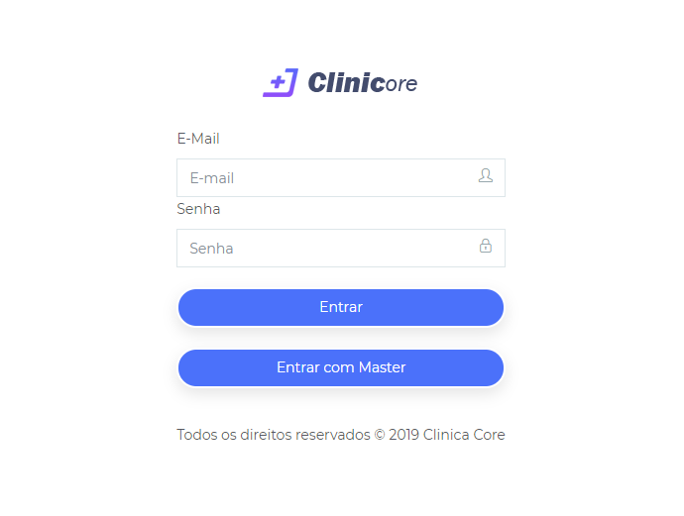**4.2.2 Página inicial**

Iniciando a sessão com o perfil da recepção ou do médico são exibidas na página inicial as marcações do dia e as estatísticas das consultas, assim o usuário já terá uma visão geral do seu dia de trabalho.

A única diferença da tela inicial dos dois usuários é que o médico não consegue visualizar o botão “Marcar”, já que esta responsabilidade é da recepção.

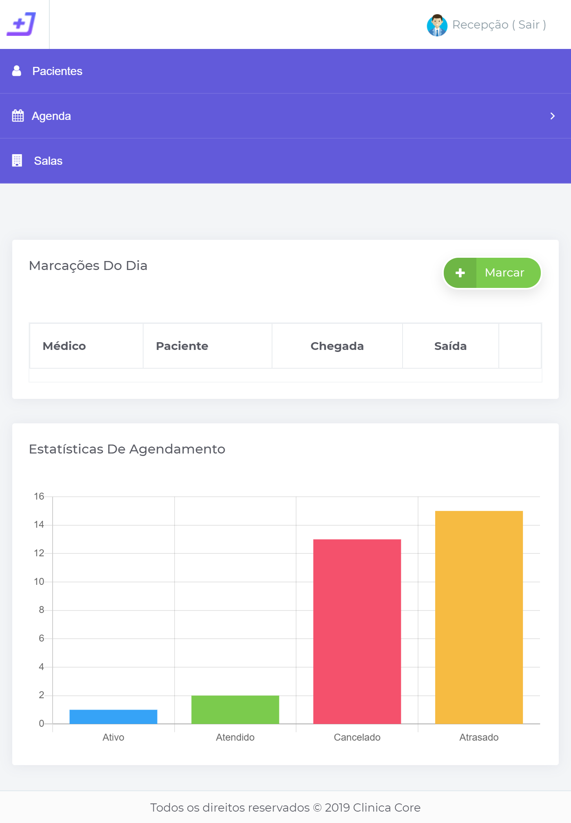

**4.2.3 Página inicial do usuário master**

O único acesso que o perfil master tem é a gestão dos usuários administradores, com isso ao iniciar a sessão é exibida a listagem de administradores.

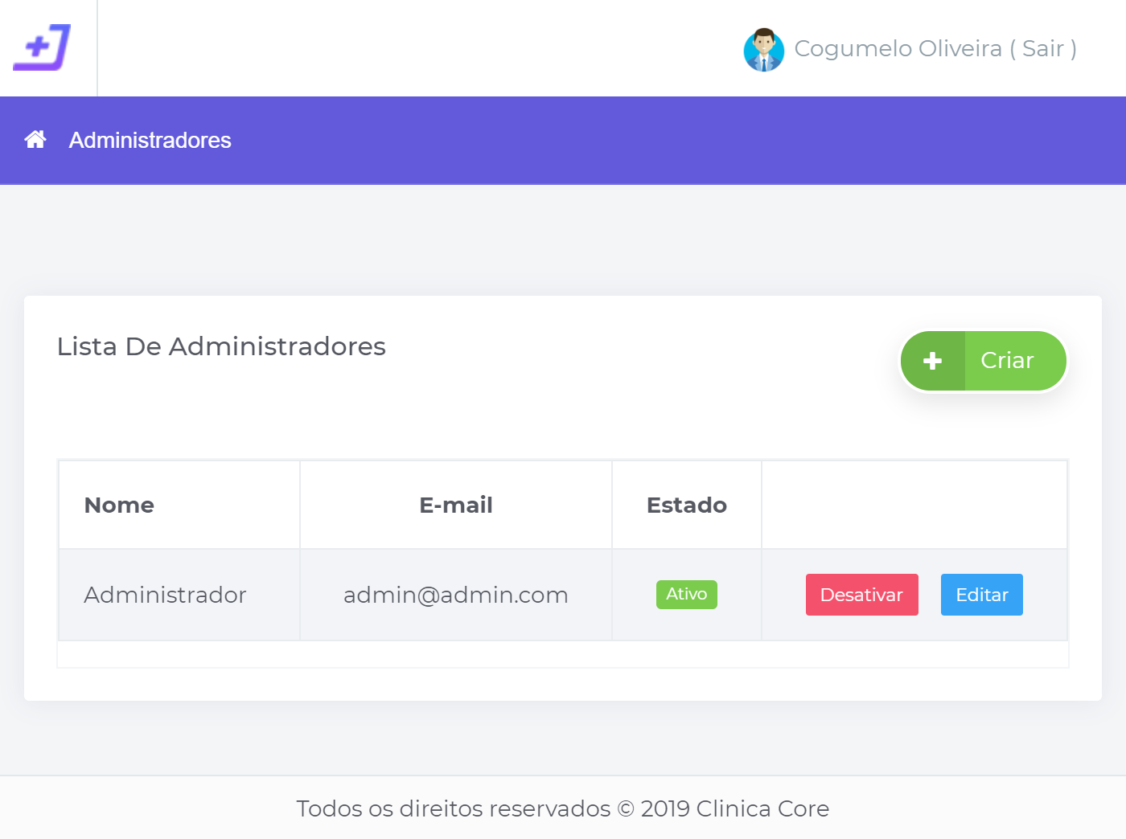

**4.2.4 Página inicial do usuário paciente**

O paciente não tem acesso à página inicial padrão, para facilitar a visualização dos dados de interesse desde perfil é exibida uma página diferente, separando as categorias por abas: uma para visualizar as suas receitas e a outra com os seus exames.

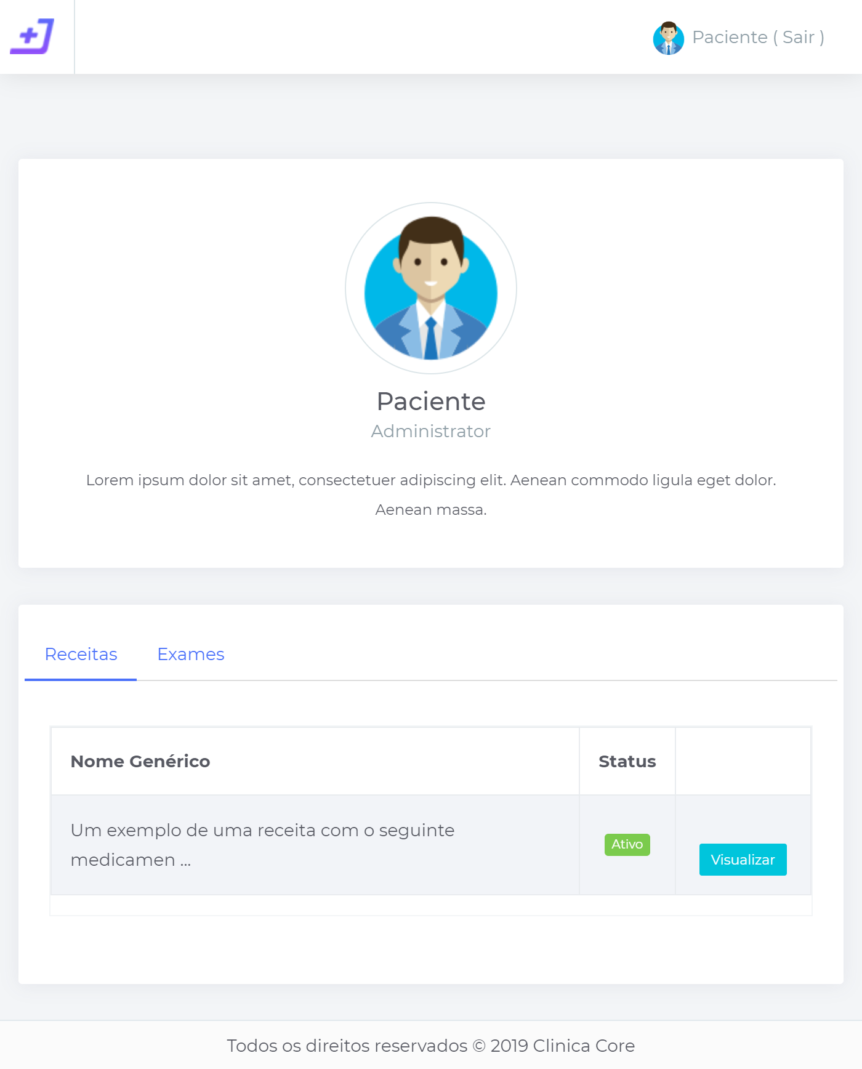

**4.2.5 Página do perfil paciente para o médico**

Para ajudar a comunicação entre médico e paciente é exibida a mesma página do perfil paciente para o médico, assim o médico consegue explicar ao paciente onde ele deve ir para acessar as suas informações no sistema.

A diferença entre as duas telas é que o médico consegue fazer alterações nas informações enquanto que o paciente só pode visualizar.

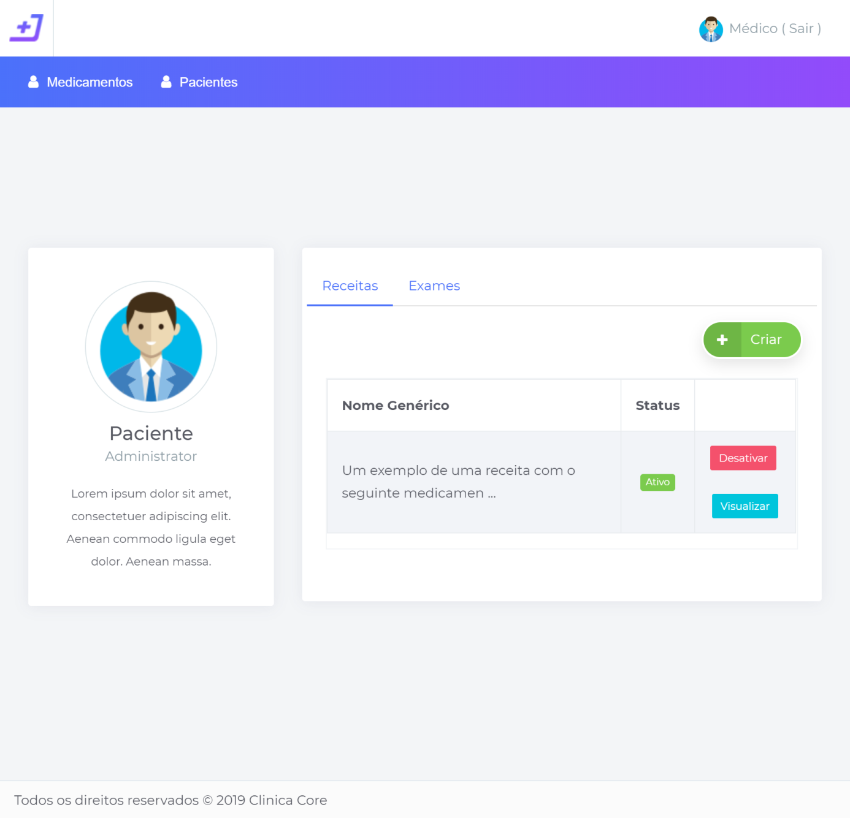

**4.2.6 Página de receitas e exames do médico**

Não há opção para editar ou excluir uma receita ou exame, a intenção desta funcionalidade é para auditorias por parte da clínica.

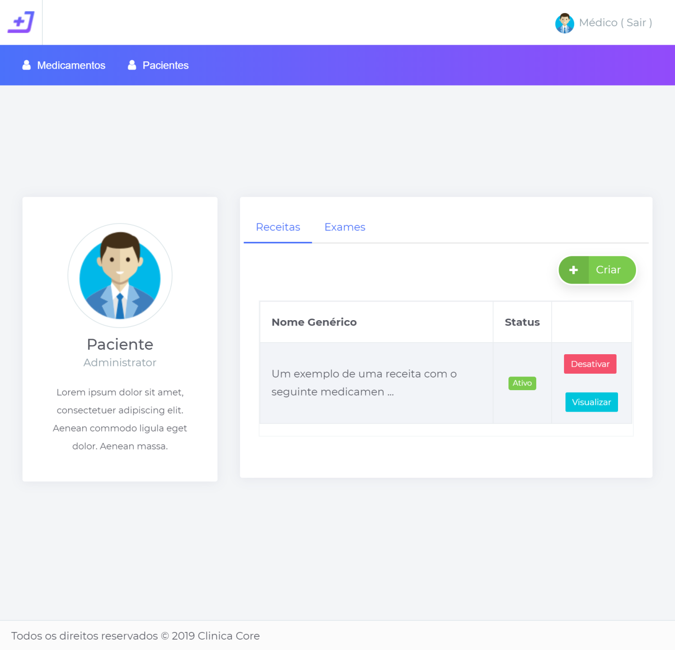

**4.2.7 Menu**

Para facilitar a navegação entre as páginas, as opções do menu são exibidas de acordo com o perfil do usuário, caso este tente acessar uma página diretamente pela url, sendo esta bloqueada para o seu perfil, é apresentada uma mensagem informando que o mesmo não tem a devida permissão.

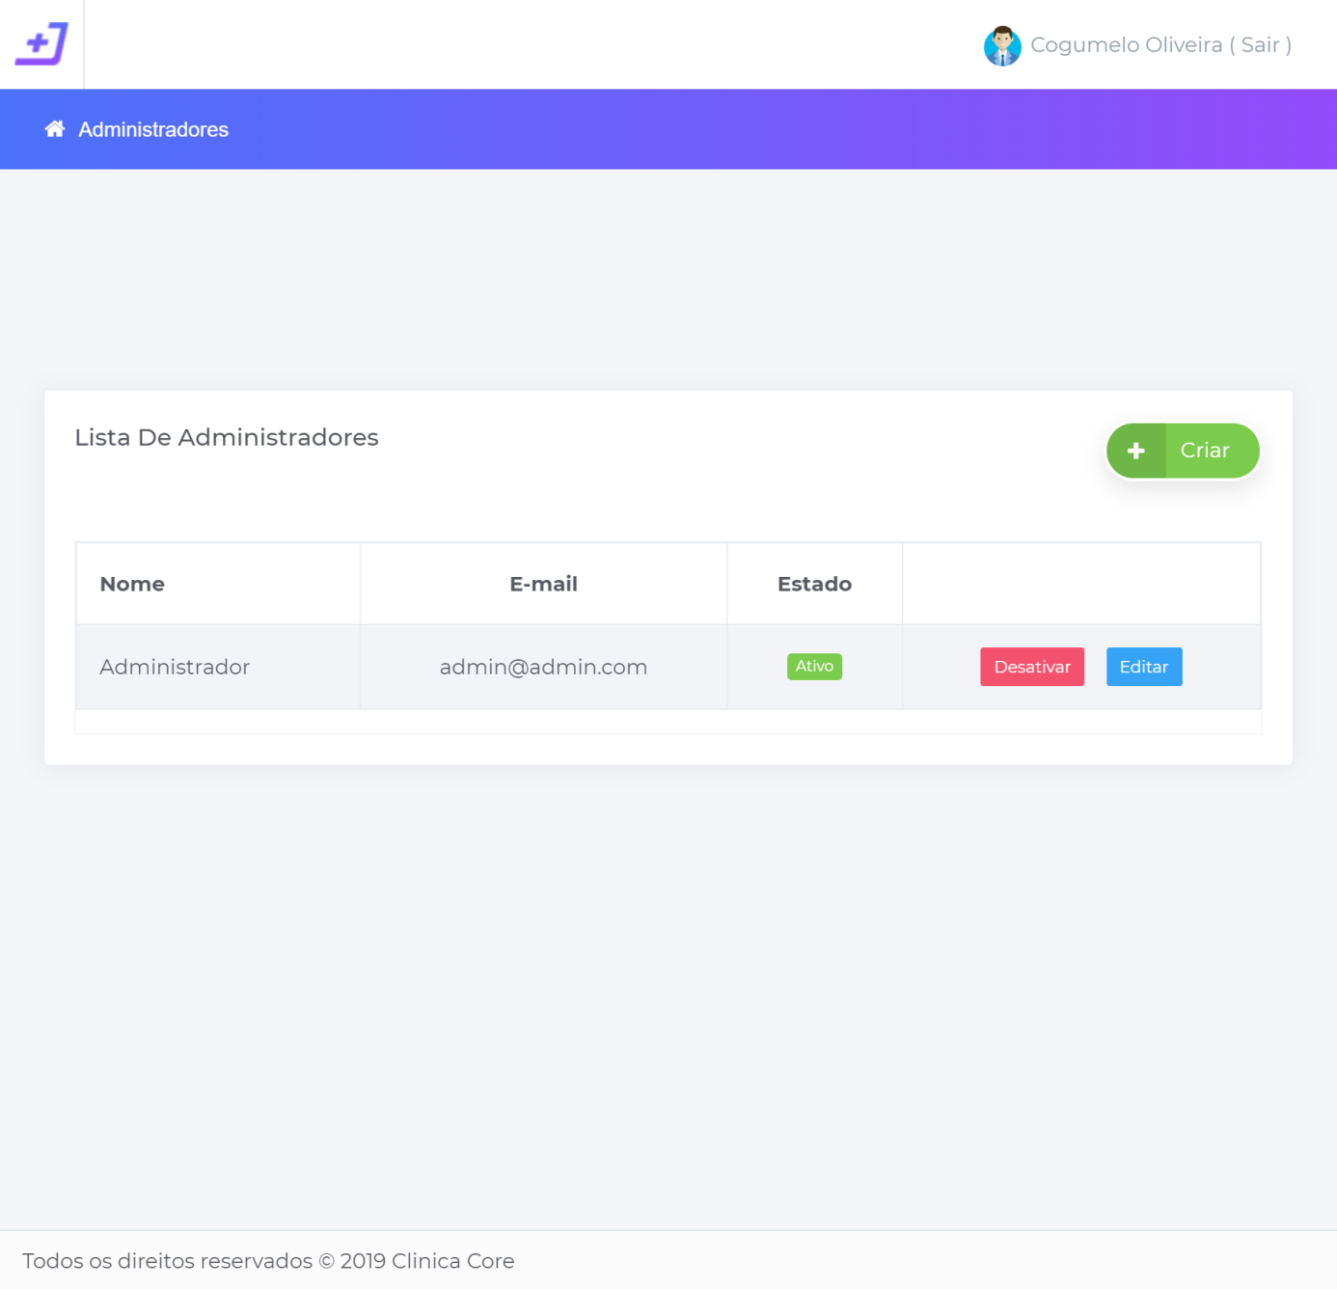

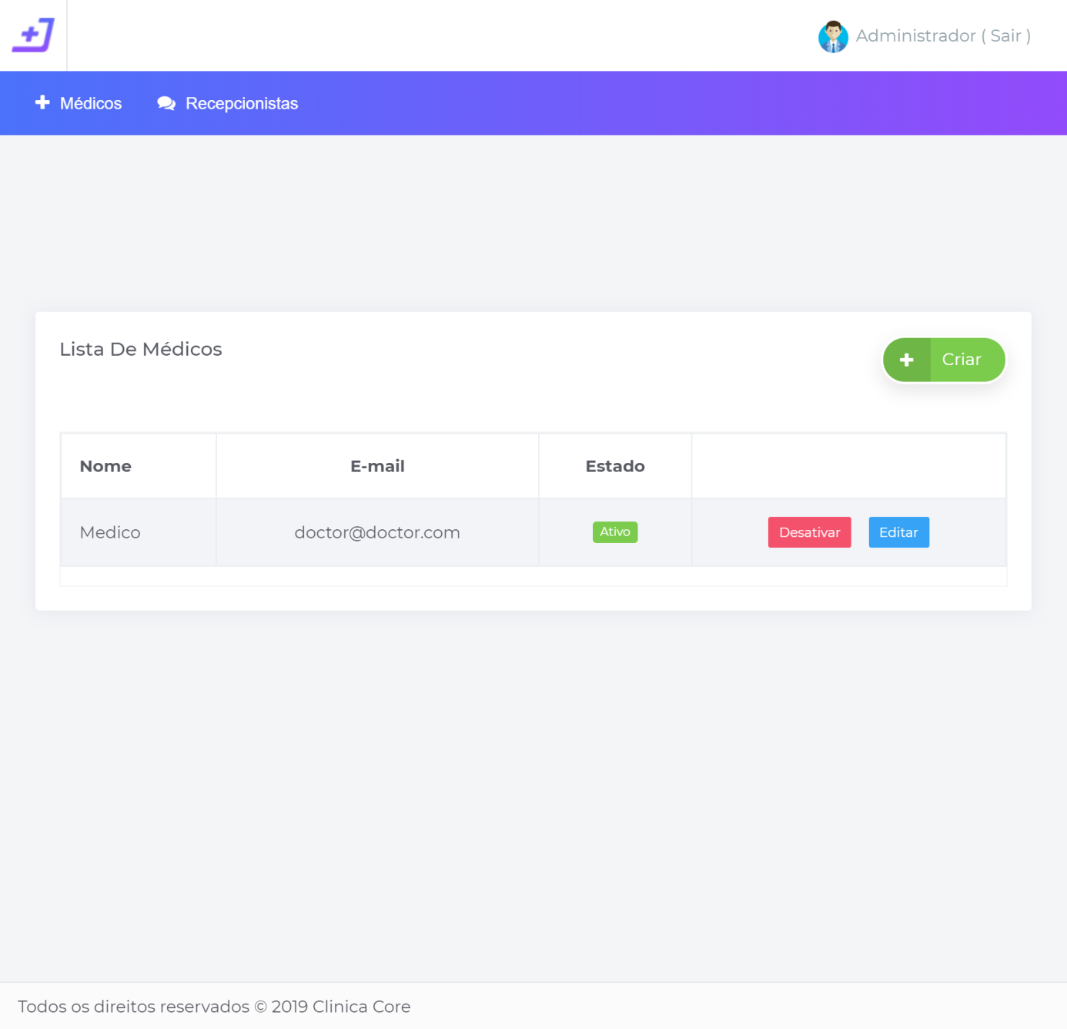

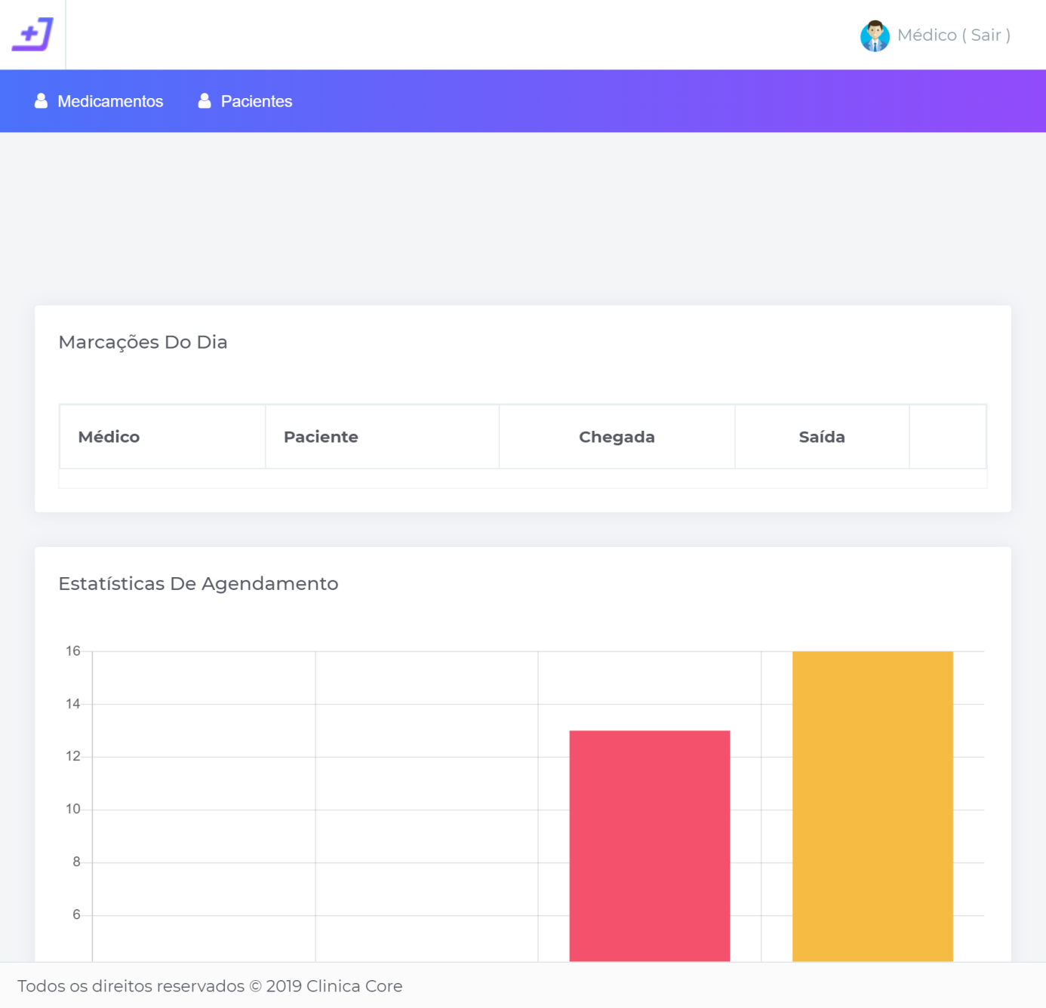

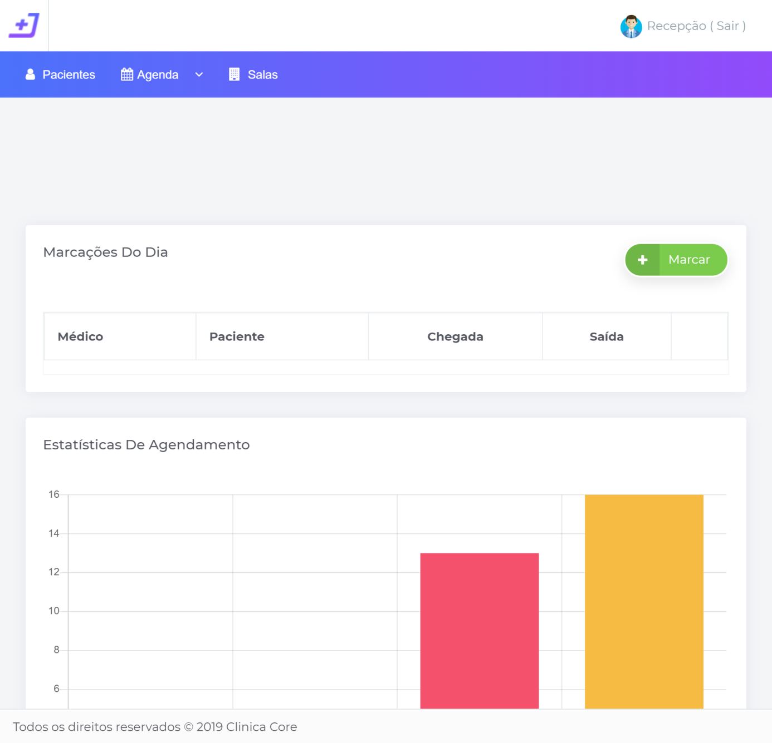

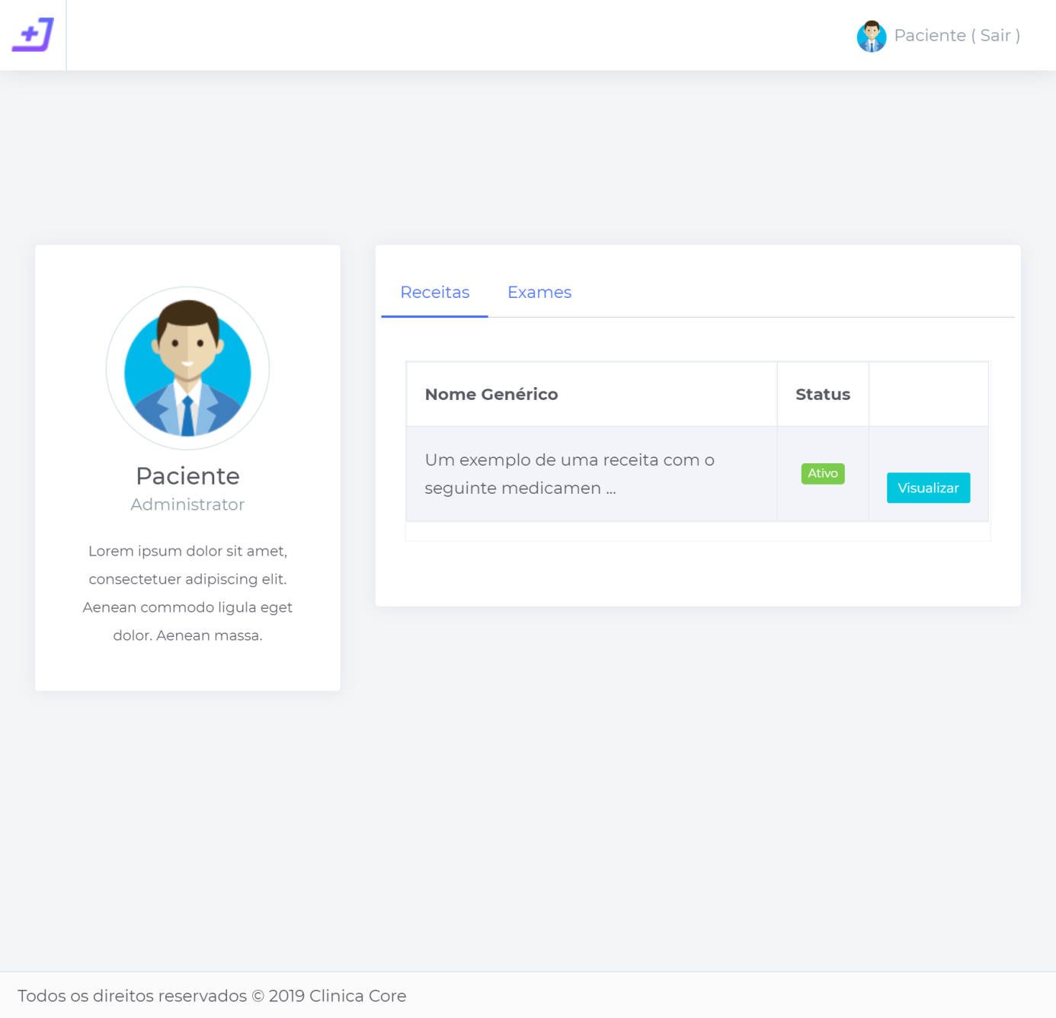

**5. URLs**

**5.1. Aplicação web**

O sistema de gestão de clínica médica foi hospedado no GitHub a url para acesso é https://wictorchaves.github.io/ClinicCore/, os usuários pré-cadastrados são:

|  |  |
| --- | --- |
| **Usuário** | **Senha** |
| admin@admin.com | 123456 |
| recepcao@recepcao.com | 123456 |
| doctor@doctor.com | 123456 |
| paciente@paciente.com | 123456 |

**5.2. Repositório com o código-fonte**

O código fonte da aplicação se encontra no GitHub, há uma branch principal chamada “angular” e outra com o nome “gh-pages” que contém o código de produção, o endereço do repositório é: https://github.com/wictorChaves/ClinicCore/.

**5.3. Vídeo de apresentação do trabalho**

O link para o vídeo com a apresentação da aplicação foi publicado no Vimeo, este é o endereço para acesso: https://vimeo.com/357980171.

**REFERÊNCIAS**

JAMES, Daniel. **AngularFire.** Disponível em: https://github.com/angular/angularfire2/blob/master/README.md>. Acessado em 10 de junho de 2019.

JAMES, Daniel. **AngularFireStorage.** Disponível em: https://github.com/angular/angularfire2/blob/master/docs/storage/storage.md>. Acessado em 10 de junho de 2019.

JAMES, Daniel. **AngularFireFunctions.** Disponível em: https://github.com/angular/angularfire2/blob/master/docs/functions/functions.md>. Acessado em 10 de junho de 2019.

JAMES, Daniel. **Getting started with Firebase Authentication.** Disponível em: https://github.com/angular/angularfire2/blob/master/docs/auth/getting-started.md>. Acessado em 10 de junho de 2019.

JAMES, Daniel. **Route users with AngularFire guards.** Disponível em: https://github.com/angular/angularfire2/blob/master/docs/auth/router-guards.md>. Acessado em 10 de junho de 2019.

GUELFI, Fabio. **Angular 6 — Autenticação com NGRX.** Disponível em: < https://medium.com/@fabioguelfi/angular-6-autentica%C3%A7%C3%A3o-com-ngrx-b72efd5e0311>. Acessado em 10 de junho de 2019.

HERMAN, Machael. **Authentication in Angular with NGRX.** Disponível em: < https://mherman.org/blog/authentication-in-angular-with-ngrx/>. Acessado em 13 de junho de 2019.